Муниципальное бюджетное учреждение культуры
«Горнозаводская центральная межпоселенческая библиотека»

С о г л а с о в а н о:

Начальник управления
культуры, спорта, социального
развития и работы с молодежью
администрации Горнозаводского муниципального района Пермского края

________________Л.А.Киселева
У т в е р ж д а ю:
Директор МБУК «ГЦМБ»

___________Н.Н. Русских

«____»_________2013 год

«____»__________2008год

АНАЛИЗ
деятельности муниципальных
библиотек Горнозаводского района
за 2012 год

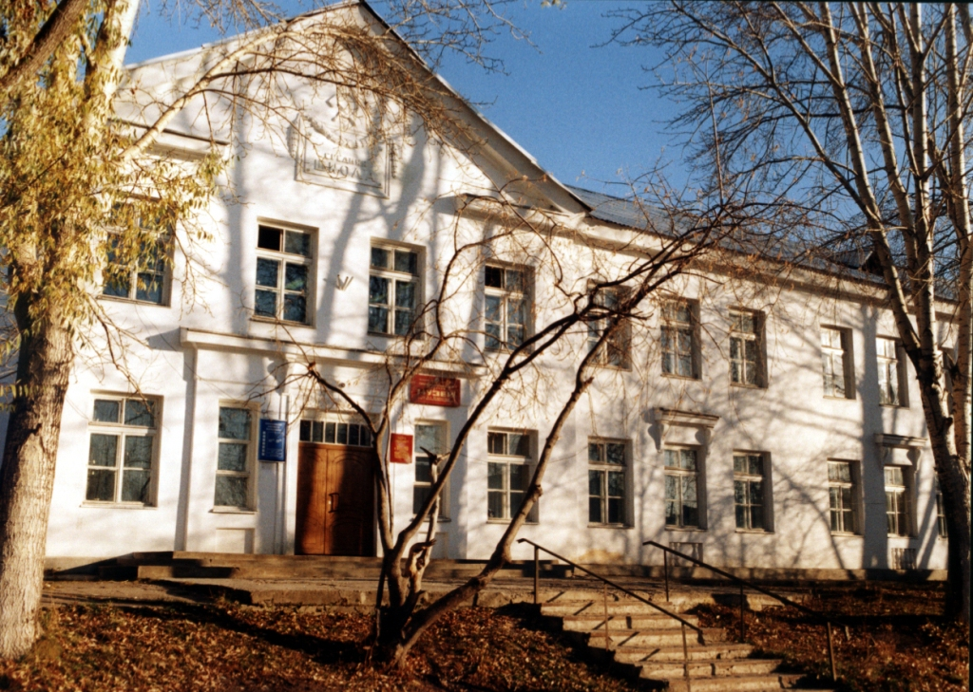

г. Горнозаводск, 2013

- Основные цели, задачи и направления
деятельности муниципальных библиотек района

В качестве приоритетных направлений деятельности муниципальных библиотек определились следующие:
-Расширение круга пользователей и развитие обслуживания удаленных пользователей на сайтах МБУК «ГЦМБ», МБУК «ГЦДБ»
-Дифференцированное обслуживание пользователей по тематическим направлениям, руководствуясь федеральными и краевыми программами, памятными датами года и общественно – политическими событиями
-Формирование библиотечного фонда
-Наращивание объемов электронных ресурсов библиотек
-Проектная деятельность в целях позиционирования библиотек на городском, краевом и федеральном уровнях.

К услугам жителей района функционируют 14 библиотек.

Работа библиотек осуществлялась в рамках следующих программ:
-Библиотека для всех
-Правовая мастерская
-Экология. Краеведение. Библиотека
-Новое поколение выбирает книгу
-На пути к успеху
-Читаем вместе
-Шаг за шагом
-Читалочка – помогалочка
-Магия чтения
-Почитай – ка
-Ходит солнышко по кругу
-Читалочка

В 2012 году немало исторических дат. Президентом России год был объявлен Год российской истории. Историческим событиям были посвящены циклы мероприятий для разных категорий читателей.
В 2012 году МБУК « Пашийская библиотека» стала победителем краевого конкурса «Библиотека года».
МБУК «Горнозаводская центральная межпоселенческая библиотека » стала победителем краевого конкурса в номинации «Развитие библиотек Пермского края».

2. Контрольные показатели
Таблица 1
Распределение контрольных показателей библиотеки

№ п/п | Показатели | Выполнено в  2011 г. |  | План на 2012 г. |  | Выполнено в  2012 г.
№ п/п | Показатели | Всего | в т.ч. дети | Всего | в т.ч. дети | Всего | в т.ч. дети
1 | 2 | 3 | 4 | 5 | 6 | 7 | 8
1 | Пользователи | 13744 | 5425 | 13676 | 5396 | 14477 | 5608
 | В т.ч. Интернет | 676 | 76 | 677 | 77 | 850 | 87
2 | Посещения | 184936 | 93406 | 184716 | 93463 | 194548 | 97572
 | в т.ч в виртуальном  режиме | 16683 | 53 | 16583 | 53 | 18464 | 99
3 | Документовыдача | 484164 | 225220 | 483292 | 224885 | 527847 | 241411
4 | Ср. читаемость | 35,2 | 41,5 | 35,3 | 41,6 | 36,5 | 43
5 | Ср. посещения | 13,5 | 17,2 | 13,5 | 17,3 | 13,4 | 17,4
6 | Ср. обращаемость | 5,8 | 7,2 | 5,8 | 7,2 | 5,8 | 8,1

Пользователи

№  п\п | Библиотека | Выполнено  в 2011 г. |  | План  на 2012г. |  | Выполнено  в 2012 г.
№  п\п | Библиотека | Всего | в т.ч.  дети | Всего | в т.ч.  дети | Всего | в т.ч.  дети
1 | 2 | 3 | 4 | 5 | 6 | 7 | 8
1 | МБУК «ГЦМБ» | 5201 | 698 | 5205 | 690 | 5386 | 721
1 | В т.ч. Интернет | 550 | 19 | 550 | 19 | 722 | 27
1 | Филиал Теплая Гора | - | - |  |  | 549 | 175
2 | МБУК «ЦГДБ» | 4118 | 3230 | 4118 | 3230 | 4120 | 3230
2 | В т.ч. Интернет | 92 | 48 | 92 | 48 | 93 | 50
2 | Филиал п. Вижай | 103 | 28 | - | - | - | -
3 | МБУК «Пашийская библиотека» | 1254 | 82 | 1260 | 80 | 1260 | 94
3 | В т.ч. Интернет | 34 | 9 | 35 | 10 | 35 | 10
3 | -Пашийская Детская библиотека | 713 | 637 | 713 | 635 | 713 | 632
3 | -Вильвенская библиотека | 391 | 78 | 391 | 78 | 402 | 86
4 | МБУК «Кусье – Александровская библиотека» | 1077 | 415 | 1075 | 415 | 1078 | 407
5 | МБУК «Теплогорская библиотека» | 380 | 103 | 400 | 110 | 370 | 109
6 | МБУК «Библиотека Медведкинского поселения» | 304 | 70 | 304 | 70 | 309 | 71
6 | - филиал  № 1(Н. Вильва) | 60 | 18 | 60 | 18 | 103 | 11
6 | - филиал № 2 (Ср. Усьва) | 143 | 66 | 150 | 70 | 187 | 72
 | Итого | 13744 | 5425 | 13676 | 5396 | 14477 | 5608
 | В т.ч. Интернет | 676 | 76 | 677 | 77 | 850 | 87

Посещения

№  п\п | Библиотека | Выполнено  в 2011 г. |  | План  на 2012 г. |  | Выполнено  в 2012 г.
№  п\п | Библиотека | Всего | в т.ч.  дети | Всего | в т.ч.  дети | Всего | в т.ч.  дети
1 | 2 | 3 | 4 | 5 | 6 | 7 | 8
1 | МБУК «ГЦМБ» | 50481 | 2740 | 50480 | 2740 | 50506 | 2724
1 | В т.ч. виртуальном режиме | 16600 | - | 16500 | - | 18380 | 62
1 | Филиал Теплая Гора | - | - |  |  | 3643 | 1216
2 | МБУК «ЦГДБ» | 77885 | 65646 | 77889 | 65646 | 80112 | 67516
2 | В т.ч. виртуальном режиме | 53 | 53 | 53 | 53 | 54 | 37
2 | Филиал п. Вижай | 320 | 92 | - | - | - | -
3 | МБУК «Пашийская библиотека» | 14040 | 401 | 14040 | 400 | 14120 | 225
3 | В т.ч. виртуальном режиме | 30 | - | 30 | - | 30 | -
3 | -Пашийская Детская библиотека | 9865 | 9373 | 9860 | 9373 | 9863 | 9250
3 | -Вильвенская библиотека | 2558 | 1271 | 2558 | 1271 | 2612 | 1348
4 | МБУК «Кусье – Александровская библиотека» | 17793 | 7612 | 17800 | 7615 | 17833 | 7615
5 | МБУК «Теплогорская библиотека» | 3916 | 1717 | 4000 | 1800 | 5128 | 2088
6 | МБУК «Библиотека Медведкинского поселения» | 4129 | 2050 | 4129 | 2050 | 4136 | 2073
6 | - филиал  № 1(Н. Вильва) | 902 | 368 | 910 | 368 | 217 | 10
6 | - филиал № 2 (Ср. Усьва) | 3043 | 2136 | 3050 | 2200 | 6378 | 3507
 | Итого | 184936 | 93406 | 184716 | 93463 | 194548 | 97572
 | В т.ч. виртуальном режиме | 16683 | 53 | 16583 | 53 | 18464 | 99

Документовыдача

№  п\п | Библиотека | Выполнено  в 2011 г. |  |  | План  на 2012 г. |  |  | Выполнено  в 2012 г.
№  п\п | Библиотека | Всего | в т.ч.  дети | в т.ч.  молод. | Всего | в т.ч.  дети | В т.ч.  Молод. | Всего | в т.ч.  дети | в т.ч  молод
1 | 2 | 3 | 4 | 5 | 6 | 7 | 8 | 9 | 10 | 11
1 | МБУК «ГЦМБ» | 153505 | 7051 | 11819 | 153505 | 7051 | 11820 | 154134 | 7185 | 11809
1 | Филиал Теплая Гора | - | - | - |  |  |  | 28017 | 3544 | 715
2 | МБУК «ЦГДБ» | 180439 | 157604 | 6891 | 180439 | 157604 | 6890 | 194564 | 169352 | 6914
2 | Филиал п. Вижай | 1095 | 367 | 165 | - | - | - | - | - | -
3 | МБУК Пашийская библиотека» | 38540 | 656 | 1381 | 38600 | 650 | 1380 | 39039 | 431 | 1266
3 | -Пашийская Детская библиотека | 22409 | 21102 | 930 | 22400 | 21100 | 930 | 22422 | 21553 | 93
3 | -Вильвенская библиотека | 15403 | 6672 | 5258 | 15403 | 6670 | 5200 | 17628 | 7512 | 1523
4 | МБУК «Кусье – Александровская библиотека» | 45040 | 19949 | 1307 | 45040 | 19950 | 1307 | 45097 | 20012 | 811
5 | МБУК «Теплогорская библиотека» | 11831 | 5084 | 1775 | 12000 | 5100 | 1775 | 13507 | 5293 | 2136
6 | МБУК Библиотека Медведкинского поселения» | 4970 | 2616 | 369 | 4970 | 2616 | 369 | 5017 | 2678 | 345
6 | - филиал  № 1(Н. Вильва) | 2534 | 944 | 4 | 2535 | 944 | 4 | 420 | 33 | 2
6 | - филиал № 2 (Ср. Усьва) | 8398 | 3175 | 222 | 8400 | 3200 | 222 | 8002 | 3818 | 348
 | Итого | 484164 | 225220 | 30121 | 483292 | 224885 | 29897 | 527847 | 241411 | 25962

3.Организация библиотечного обслуживания населения

Таблица №2

Население района

Всего | Дети от 0 до 14 лет | Молодёжь от  15 до 24 лет | Пенсионеры | Инвалиды
% от общего количества населения | 4487  18% | 2921  12% | 6792  27% | 2228  9%

3.1.Сеть муниципальных библиотек

В соответствии с Законом №131-ФЗ «Об общих принципах организации местного самоуправления в Российской Федерации» на территории Горнозаводского муниципального района библиотечное обслуживание населения осуществляют 14 библиотек. Три библиотеки входят в состав клубов.

Муниципальные библиотеки:

-МБУК «Горнозаводская центральная межпоселенческая библиотека» (выполняет функции центральной районной библиотеки)
Директор Русских Наталья Николаевна, заместитель директора Мезенцева Елена Владимировна
-Филиал «Теплогорская библиотека» (заведующий Гасюль Валентина Александровна) с 01.07.2012 г.

- МБУК «Горнозаводская центральная детская библиотека» (Горнозаводское городское поселение»). Директор Колодникова Елена Николаевна, депутат Городской Думы ,заместитель директора Салтыкова Ольга Аркадьевна

-МБУК «Кусье – Александровская библиотека» (Кусье - Александровское сельское поселение). Директор Машкина Софья Георгиевна

-МБУК «Пашийская библиотека» (Пашийское сельское поселение). Директор Чувызгалова Валентина Павловна, депутат сельского поселения, победитель краевого конкурса «Библиотекарь года – 2011», победитель краевого конкурса «Библиотека года -2012»

-Библиотека – филиал «Пашийская детская библиотека» МУК «Пашийская библиотека». Заведующий Черменина Ольга Геннадьевна

-Библиотека – филиал «Вильвенская библиотека» МУК «Пашийская библиотека». Заведующий Щербановская Наталья Николаевна

МБУК «Библиотека Медведкинского сельского поселения» (Медведкинское сельское поселение). Директор Салимгареева Ольга Анатольевна

-Библиотека - филиал №1(п.Нововильвенский) МУК «Библиотека Медведкинского сельского поселения».

-Библиотека – филиал №2 (п.Средняя Усьва) МУК «Библиотека Медведкинского сельского поселения». Заведующий Гуляева Анна Александровна

-МБУК «Теплогорская библиотека» (Теплогорское сельское поселение).
Директор Мельникова Галина Викторовна

-Библиотека МБУК «Бисерский клуб» (п.Станция Бисер, Бисерского сельского поселения) Библиотекарь Репина Наталья Анатольевна
Директор МУК «Бисерский клуб» Новроцкая Валентина Григорьевна

-Библиотека МБУК «Бисерский клуб» (п.Старый Бисер, Бисерское сельское поселение). Библиотекарь Евдокимова Ираида Алексеевна
Директор МБУК «Бисерский клуб» Новроцкая Валентина Григорьевна

-Библиотека МБУК «Сарановский Дом досуга» (Сарановского сельского поселения). Библиотекарь Садовникова Валентина Григорьевна

Таблица №3
Показатели работы внестационарного библиотечного обслуживания

Количество внестационарных форм |  |  |  |  |  | Книгонош** | Число читателей |  | Число посещений |  | Документо  выдача |  | Качественные показатели работы внестац. библ. сети
Всего |  | В т.ч. |  |  |  | Книгонош** | всего |  | всего |  | всего |  | Ср чита-емость | Ср посеща-емость
2011… | 2012… | Б/пункт | Стоян библ. | Колл. абон. | Выездной чит. зал* | Книгонош** | Абс | % | абс | % | абс | % | Ср чита-емость | Ср посеща-емость
1 | 2 | 3 | 4 | 5 | 6 | 7 | 8 | 9 | 10 | 11 | 12 | 13 | 14 | 15
3 | 3 | 3 | - | - | - | 35 | 165 | 1% | 1892 | 0,08 | 4000 | 0,6% | 2,0 | 10,0

Таблица №3а

Использование автотранспорта для библиотечного обслуживания
Горнозаводского муниципального района

Всего выездов | В том числе на |  |  | Использование автотранспорта для выездов  Из общего количества выездов |  |  |  |  |  |  |  | Использование автотранспорта как библиобуса
Всего выездов | Транспорте гор./район../сел. Администрации | Транспорте других организаций | Транспорте библиотеки | Транспорт МПБ |  |  |  | Другой автотранспорт |  |  |  | Кол-во постоянных стоя  нок | Пользователей на стоянках | Выдано книг на стоянках
 |  |  |  | Для метод. выездов | Для доставки новых книг | Для библ. обслужив. | Для др. целей* | Для метод. выездов | Для доставки новых книг | Для библ. Обслужив. | Для др. целей | Кол-во постоянных стоя  нок | Пользователей на стоянках | Выдано книг на стоянках
1 | 2 | 3 | 4 | 5 | 6 | 7 | 8 | 9 | 10 | 11 | 12 | 13 | 14 | 15
12 | 9 | 3 | - | - | - | - | - | 3 | 3 | 4 | 2 | - | - | -

4.Маркетинговая деятельность. Муниципальный (социальный заказ) администрации, учредителя

4.2. Участие муниципальных библиотек в реализации региональных, территориальных комплексных программ

В отчетном году межпоселенческая библиотека приняла участие в краевых конкурсах проектов: «Библиотека – центр коммуникаций», « Развитие библиотек Пермского края», «Прикамский витамин»:

№ п/п | Проект | Название проекта
1. | Библиотека – центр коммуникаций | 1.Горнозаводск шахматный.  2.Алмазный ключ.  3.Горнозаводск – центр межкультурных коммуникаций.
2. | Развитие библиотек Пермского края | 4.Преодоление цифрового пространства
3. | Прикамский витамин | 5.Быть здоровым – здорово и классно!

Поддержку получил проект «Преодоление цифрового пространства».

4.3.Программно – проектная деятельность

Название документа | Библиотека | Финансирование проекта | Сумма
Проект «Преодоление цифрового пространства» | Горнозаводская центральная межпоселенческая библиотека | Министерство культуры и массовых коммуникаций Пермского края | 185 180 руб.

4.5. Основные виды уставной деятельности, введенные в отчетном году. Их эффективность.
В отчетном году муниципальные библиотеки изменили свой статус, внесли в уставные документы соответствующие изменения.
Бюджетными учреждениями стали:
-МБУК «Горнозаводская центральная межпоселенческая библиотека»
- МБУК «Горнозаводская центральная детская библиотека
- МБУК «Кусье –Александровская библиотека»
- МБУК «Пашийская библиотека»
- МБУК «Теплогорская библиотека»
-МБУК «Библиотека Медведкинского сельского поселения»
4.6. Привлекательная библиотека. Реклама. Фирменный знак, фирменный стиль. Результаты наиболее удачных рекламных компаний, акций. Юбилеи библиотек

В 2012 году рекламная деятельность МБУК «Горнозаводская центральная межпоселенческая библиотека», МБУК «Горнозаводская центральная детская библиотека», МБУК «Пашийская библиотека» поднялась на более высокий качественный уровень.
В течение года работа библиотек активно освещалась с помощью разнообразных форм рекламы: анонсировались будущие мероприятия, рассказывалось о новых формах обслуживания населения, новых книгах, общественно – значимых событиях.
Установлены новые контакты и продолжилась работа:
- с районной газетой «Новости», газетой Пашийского металлургического завода «Промышленный вектор»
- с официальным сайтом Горнозаводского муниципального района

За год на страницах газеты «Новости» было представлено публикаций 17 публикаций.
На телевидении (Канал «Звезда») прошло 10 сюжетов о библиотеках и с участием библиотекарей. Телевидение осветило работу межпоселенческой библиотеки по теме реализации проекта «Преодоление цифрового пространства», открытие в поселке Промысла Дома – музея А.С.Грина, краеведческую деятельности «Пашийской библиотеки».
В течение года издавались библиографические пособия малых форм: буклеты, брошюры, информационные листы, книжные закладки. Представляют внимания пособия МБУК «Горнозаводская центральная межпоселенческая библиотека» , МБУК «Горнозаводская детская библиотека» и МБУК «Пашийская библиотека».
Особой популярностью у наших читателей пользуются такие пособия как «Русский буккер», «Национальный бестселлер», «Премия просветитель», «П.А.Столыпин. Деятельность во имя великой России».

Библиотеками изданы библиографические пособия малых форм:

Межпоселенческая библиотека

Буклеты:
Русский Букер: 2001-2011
Национальный бестселлер 2001 -2011
Премия «Просветитель
Мечта разыскивает путь: А. Грин в Промыслах
Певец земли русской: В. Астафьев о Промыслах

Брошюры
Большие надежды.2012 г.
Литературные премии. Русский Букер. Десятилетие
П. А. Столыпин. Деятельность во имя великой России
Впервые в истории – Год истории
25 книг, которые нужно прочитать
Заводы нашего края в Отечественной Войне 1812 года
Самая лучшая
Календарь знаменательных и памятных дат по культуре.2013г.
Юбилеи знаменитостей
Информационные листы
Лауреат «Нацбеста.2012г.»
Наш конкурс «Книга года»
Книжная премия Рунета.2012
Литературная премия «Ясная поляна»
Национальная литературная премия «Большая книга.2012 г.»
Литературная премия «Русский Букер»
Энциклопедия церковной жизни нашего времени
Книжные закладки
2012- год российской истории
1150- летие создания русского государства
770- летие Ледового побоища
400 лет со дня Бородинского сражения
Красною кистью рябина зажглась...

Горнозаводская детская библиотека
В поисках информации: Рекомендательный указатель
Сокровища из малахитовой шкатулки: Рекомендательный список
70 замечательных способов сказать малышу : «Очень хорошо!»: Буклет
Образованные педагоги – успешные дети: Библиографический список
Почему детям необходимо читать?: Буклет
10 «не» в воспитании ребенка: Буклет
Как стать хорошим родителем?: Буклет
9 заповедей для родителей: Буклет
Памятка для родителей : Буклет
Великие сыны России: Библиографический указатель

«Пашийская библиотека»
Пашия – поселок читающий : Творческий отчет
Для тех, кто любит читать: Буклет
В.Астафьев. Ода русскому огороду: Буклет
В.Астафьев. Последний поклон: Буклет
Киреев В.В.Пашия. Страницы истории: Брошюра
Киреев В.В.Автобиография: Брошюра
Киреев В.В.Имена из глубины веков: Брошюра
А.Грин. Урал: Брошюра
Исторический календарь поселка Пашия на 2012 год: Брошюра
Здесь Родины моей начало: Буклет

Таблица 4а
Юбилеи библиотек
№ п\п | Муниципальное образование | Библиотека | Юбилей (лет) | Дата | Мероприятие
1 | Горнозаводское городское поселение | МБУК «ГЦДБ» | 40 лет | 30.05.12 | «Юбилейный экспресс № 40»-театрализованный праздник
2 | Горнозаводский муниципальный район | Филиал Теплая Гора | 100 лет | 21.12.12 | «Золотой юбилей» юбилейный вечер
3 | Медведкинское сельское поселение | МБУК «Библиотека Медведкинского поселения» ф№2 Средняя Усьва | 30 лет | 7.07.12 | «Нам 30 лет»- юбилейный вечер в библиотеке

4.7. Партнеры библиотек.

Библиотеки работают в тесном сотрудничестве с :
-Образовательными и дошкольными учреждениями, с учреждениями дополнительного образования (районный конкурс «Алмазные лучики», «Быть молодым – быть здоровым!», «Фотографируй и выбирай» ;
-Районное общество инвалидов (реализация программы «Милосердие»);
-Территориальной избирательной комиссией Горнозаводского района (конкурс «Фотографируй и выбирай»)
-ТелекомПлюс (ежедневное электронное пополнение СПС «КонсультантПлюс»)
-Федеральным управлением социальное защиты населения (Мероприятия, посвященные Дню памяти жертв политических репрессий, Дню матери, Дню пожилого человека.

В 2012 году на страницах газеты «Новости» было опубликовано 17 публикаций. Заслуживают внимания публикации о реализации проекта «Преодоление цифрового пространства», мероприятия, посвященные Году истории, Недели детской книги.
Информационные блоги «Горнозаводская библиотека», «Время читать», «Горнозаводская детская» позволили привлечь новых пользователей.
Приглашения на мероприятия регулярно выкладывались в социальных сетях «Мой мир».
На районном сайте «Горнозаводский муниципальный район» была размещена информация о наиболее удачных мероприятиях межпоселенческой библиотеки: «Всероссийский день библиотек», «Реализация проекта «Преодоление цифрового пространства», «Столетний юбилей Теплогорской библиотеки».

Таблица №5 (к анализу)
Состав пользователей

Название группы | Число пользователей |  | % от общего числа польз.
Название группы | 2011 | 2012 | % от общего числа польз.
1 | 2 | 3 | 4
Специалисты: всего | 4204 | 3533 | 24,4 %
Служащие органов власти | 52 | 48 | 0,3 %
ИТР | 116 | 118 | 0,8 %
Юристы | 28 | 35 | 0,3 %
Экономисты, планово-финансовые работники | 77 | 85 | 0,6 %
Учителя школ, воспитатели | 517 | 541 | 3,7 %
Педагоги ВУЗов, СУЗов | 8 | 12 | 0,08 %
Работники культуры, литературы, искусства, СМИ | 196 | 196 | 1,4 %
Специалисты сельского хозяйства | - | - | -
Рабочие: всего | 2701 | 1956 | 13,5 %
Рабочие промышл. предприят. в т.ч. | 2701 | 1956 | 13,5 %
Рабочие разных отраслей с/х в т.ч. | - | - | -
Служащие | 509 | 542 | 3,7 %
Домохозяйки | 325 | 323 | 2,2 %
Пенсионеры | 1187 | 1417 | 9,8 %
Инвалиды | 185 | 203 | 1,4 %
Безработные | 282 | 266 | 1,8 %
Студенты ВУЗов | 153 | 166 | 1,2 %
Студенты СУЗов | 314 | 467 | 3,2 %
Учащиеся общеобразоват. школ | 4514 | 4641 | 32,1 %
В т.ч. :1-9 кл. | 4085 | 4240 | 29,3 %
10-11 кл. | 429 | 401 | 2,8 %
Дошкольники | 1708 | 1796 | 12,4 %
Прочие | 703 | 726 | 5,1 %
По образованию: высшее  ср. спец.  среднее  неполное средн.* | 895  2154  3182  1270 | 829  2097  2627  1080 | 5,7 %  14,5 %  18,2 %  7,4 %

Таблица №6
Формы работы с пользователями

№№ | Формы мероприятий | Вып. в 2011г. |  | Вып. в 2012 г. |  | Число посещений меропр.
 |  | всего | В т.ч. для детей | всего | В т.ч. для детей | всего | В т.ч. для детей
1 | 2 | 3 | 4 | 5 | 6 | 7 | 8
1 | Акции по продвижению чтения (вне стен библиотеки)* | 53 | 48 | 31 | 31 | 2033 | 2033
2 | Форумы, марафоны, праздники книги | 41 | 41 | 100 | 99 | 5522 | 3359
3 | Книжно-иллюстративные выставки** | 250/  2923 | 127/  1733 | 320/  2653 | 189/  1508 | 7547 | 3876
4 | Просмотры | 37 | 5 | 50 | 6 | 1047 | 97
5 | Конкурсы | 23 | 19 | 17 | 15 | 599 | 485
6 | Встречи с писателями, поэтами, издателями | 9 | 5 | - | - | - | -
7 | Литературные вечера | 54 | 23 | 29 | 8 | 1043 | 204
8 | Дискуссии | 10 | - | 1 | 1 | 53 | -
9 | Игровые формы (КВН,лото, викторины и др.) | 283 | 280 | 161 | 145 | 2845 | 2561
10 | Премьеры, презентации книг, статей | 21 | 13 | 4 | 3 | 122 | 102
11 | Родительские собрания | 14 | - | 12 | - | 219 | -
12 | Чтения (краеведческие, литературные) | 25 | 25 | 14 | 12 | 208 | 76
13 | Читательские конференции, обсуждения | 1 | - | 1 | 1 | 40 | 40
14 | Часы – общения, духовности творчества, открытого разговора, практических советов, литературно-музыкальные и поэтические | 206 | 195 | 258 | 235 | 3071 | 2359
15 | Клубы, кружки/занятия | 18 | 3 | 14 | 5 | 257 | 45
16 | Посиделки – библиотечные, краеведческие, фольклорные, святочные и др. | 15 | 4 | 21 | 3 | 506 | 57
17 | Уроки нравственности, патриотизма, толерантности, открытые уроки чтения, экологии | 78 | 70 | 101 | 87 | 1581 | 1407
18 | Экскурсии по библиотеке  По селу  Заочные путешествия | 5 | 5 | 40 | 35 | 831 | 686
18 | Обзоры | 11 | 4 | 43 | 76 | 702 | 592
19 | Театры при библиотеке, театральные кружки | - | - | - | - | - | -
20 | Сити-, мини-, веб - квесты | - | - | - | - | - | -
21 | Др. формы работы | 220 | 180 | 374 | 305 | 4010 | 3304
 | Всего: | 1374/  2923 | 1047/  1733 | 1591/  2653 | 1256/  1508 | 32236 | 21283
*комплексные формы работы учитываются как самостоятельные мероприятия
** через косую черту указать количество выданных изданий

Таблица 6а

Экологическое просвещение

№ | Показатель | Центр экологической информации | Библиотеки района
1 Информационные ресурсы по экологии (состояние, формирование)
1.1 | книги /брошюры / электрон. изд. (экз.) | 261 / 107 / 20 | 790 / 338 /
1.2 | периодические издания (кол-во названий) | 9 | 1
1.3 | поступления документов, всего | 6 | 11
1.4 | из них книг (экз.) | 6 | 10
1.5 | из них периодических изданий (кол-во назв.) | 3 | 1
1.6 | тематические папки (кол-во) | 3 | 5
1.7 | полнотекстовые, библиогр., фактогр., тематич. БД (название, количество записей) | «Экология», 1333
2 Справочно-поисковый аппарат (ведение)
2.1 | каталог, картотека (кол-во картотек/объем) | 1 / 388 | 2 / 32
2.2 | на электронных носителях (объем)
3 Пользователи ЭИ 632
4 Техническое оснащение
4.1 | персональные компьютеры | 1
4.2 | подключение к сети Интернет (кол-во биб-к, указать библиотеки) | 1
4.3 | электронная почта | 1
4.4 | копировально-множительная техника |  | 2
4.5 | телефонная связь |  | 2
4.6 | другое (уточнить) | Сканер
5 СБО (справки), всего 98 72
5.1 | По целям обращения
5.1.1 | профессиональная деятельность | 22
5.1.2 | учёба | 76 | 67
5.1.3 | самообразование |  | 5
5.2 | С использованием
5.2.1 | СПС
5.2.2 | собственных БД | 23
5.2.3 | сети Интернет |  | 2
5.3 | Отказы (темы)
6 Библиографическое информирование
6.1 | Количество абонентов (инд./ групп.) | 8 / 2 | 2 / 1
6.2 | Формы массового информирования (кол-во) | 18 | 23
6.2.1 | списки новых поступлений
6.2.2 | сводные указатели
6.2.3 | тематические списки
6.2.4 | дни информации |  | 2
6.2.5 | дни специалиста
6.2.6 | экологические часы | 3 | 8
6.2.7 | обзорная деятельность
6.2.8 | выставки (просмотры) / общее количество | 13/143 | 9/41
6.2.8 | прочие | 2 | 4
7 | Документовыдача, всего | 3345 | 418
8 | Массовые мероприятия, всего / кол-во участников | 43 / 919 | 32 / 778
9 Информационная поддержка СМИ
9.1 | публикации в прессе |  | 3
9.2 | ТВ-репортажи
9.3 | репортажи по радио
9.4 | выпуск рекламных изданий | 16
9.5 | Интернет
* отражается деятельность ЦЭИ, профилированных библиотек, работающих по программам

Таблица 6б
Краеведческая деятельность библиотек

 | Наименование показателей | ГЦМБ | ЦДБ | Другие биб-ки | Всего по району
1. | Контрольные показатели
1.1 | Посещение  массовых мероприятий | 946 | 805 | 1576 | 3327
1.2 | Документовыдача (всего): (экз.) | 3404 | 2729 | 1614 | 7747
1.2.1 | в т. ч. печатные издания | 2424 | 2729 | 1614 | 6767
1.2.2 | в т. ч. электронные издания | 980 |  |  | 980
2. | Выявление краеведческого материала (роспись) (всего)
2.1 | роспись статей из книг и сборников (карт.)
2.2 | роспись газет (карт.)
2.3 | роспись журналов (карт.)
3. | Работа с краеведческим СБА.
3.1 | Электронный краеведческий каталог (ЭБД)
3.1.1 | точное название БД | Краеведение | Электронный краеведческий каталог
3.1.2 | программный продукт
3.1.3 | хронологический охват представленных документов | 1970-2012 |  |  | 1970-2012
3.1.4 | введено записей за год | 281 | 24 |  | 305
3.1.5 | объем каталога (на 1.01. …) | 4481 | 24 |  | 4505
3.1.6 | редактирование
3.1.7 | перевод
3.1.8 | списание
3.2 | Краеведческий систематический каталог  (карточный):
3.2.1 | точное название | Краеведческий систематический каталог |  | Краеведческий систематический каталог
3.2.2 | хронологический охват представленных документов | 1831-2012 |  | 1723-2012 | 1723-2012
3.2.3 | Расставлено карточек за год | 45 |  | 6 | 51
3.2.4 | редактирование
3.2.5 | перевод
3.2.6 | списание |  |  | 4 | 4
3.2.7 | объем каталога (на 01.01.201 …) | 5403 |  | 1115 | 6518
3.3 | Краеведческая картотека
3.3.1 | точное название |  |  | Краеведческая картотека
3.3.2 | хронологический охват представленных документов |  |  | 1723-2012 | 1723-2012
3.3.3 | Расставлено карточек за год
3.3.4 | редактирование
3.3.5 | перевод
3.3.6 | списание
3.3.7 | объем картотеки (на 01.01.201 …) |  |  | 1650 | 1650
4. | Справочно-библиографическое обслуживание
4.1 | Выполнено справок (всего) | 162 | 353 | 210 | 725
4.1.1 | Тематических | 99 | 291 | 180 | 570
4.1.2 | Уточняющих | 22 | 25 | 14 | 61
4.1.3 | Адресных | 13 | 6 | 3 | 22
4.1.4 | Фактографических | 28 | 31 | 13 | 72
4.2 | Консультации, всего |  |  | 13 | 13
4.2.1 | в т. ч. с использованием ЭБД
5. | Работа с фондом | 443 |  | 162 | 605
5.1 | Комплектование (экз.), в т. ч.:
5.1.1 | Книги (экз.) | 17 |  | 9 | 26
5.1.2 | Наглядные пособия (экз.)
5.1.3 | Периодическая печать (экз.) | 426 |  | 144 | 570
5.1.4 | Электронные документы (экз.)
5.1.5 | Музейные экспозиции (экспон.) |  |  | 48 | 48
6. | Научная и методическая деятельность
6.1 | Редактирование и рецензирование статей (кол-во статей)
6.2 | Лекции для сотрудников библиотек
6.3 | Составление методических рекомендаций
6.4 | Доклады, выступления на конференциях, чтениях, семинарах | 1 |  | 4 | 5
6.5 | Командировки | 3 |  |  | 3
7. | Издательская деятельность
 | полнотекстовые документы (издания, кол-во) | 6/15 |  | 9 | 15/5
 | электронные издания
 | прикнижные библиографические списки литературы (кол-во запросов)
8. | Массовые мероприятия | 67 | 35 | 211 | 313
 | Заседания обществ, клубов, кружков |  |  | 120 | 120
 | Презентации |  |  | 7 | 7
 | Выставки | 15 | 3 | 40 | 58
 | Обзоры |  |  | 1 | 6
 | Литературные вечера |  |  | 1 | 6
 | Конференции
 | Выступления в прессе |  |  | 6 | 6
 | Др. формы работы | 52 | 32 | 31 | 115
9. | Проектная деятельность  (кол-во/сумма)
10. | Работа с кадрами
 | участие сотрудников в мероприятиях вне б-ки | 7 |  | 4 | 11
 | мероприятия по повышению квалификации специалистов (кол-во) | 2 |  |  | 2
 | Ф. И. О., контактный телефон, специалиста по краеведению | Тропина Л.Н.  4-25-69 | Салтыкова О.А.  4-43-78

6.Обслуживание пользователей (содержательный аспект)

6.1.Организация развивающего чтения

Организация развивающего чтения направлена на систематическое чтение лучших книг юными читателями, развитие у них нравственных качеств, творчества, навыков, которые помогают им адаптироваться в современном мире.
Обслуживание читателей – детей осуществляют все муниципальные библиотеки.
В библиотеках работают программы литературно – творческого развития детей: «Почитай - ка», «Читалочка – помогалочка», «Ключ к успеху!» (МБУК «Горнозаводская центральная детская библиотека»), «Читалочка», «Родничок», «Игрушечка», «Ходит солнышко по кругу» (Пашийская детская библиотека).
Основная цель программы «Почитай – ка» - приобщение детей дошкольного возраста к миру книги и чтению. Мероприятия программы разнообразны. Но все они объединены общей идеей: «Лучшее время для чтения – каждый день!» В течение года в рамках только этой программы было проведено 81 мероприятие, которые посетили 1378 ребят, документовыдача составила 1430 экземпляров.
Пашийская детская библиотека расположена в здании детского сада. С самого начала своей деятельности библиотека работает как центр развития читательских способностей. В фойе библиотеки оформлен красочный информационный стенд, на котором представлены фотографии о библиотечных мероприятиях, список активных пользователей. В течение года активно обновлялся стенд «Наш вернисаж».
Программа «Читалочка» рассчитана на детей начальных классов. В течение года прошли уроки чтения: «Творчество П.Бажова», «Мифы Древней Греции», «Сказки Андерсена» и др.
В дни весенних каникул проходит традиционная Неделя деткой книги: «Веселись, играй, да читать не забывай!» (Кусье – Александровская библиотека», «Книжкина неделя» ( библиотека МБУК «Бисерский клуб». «Литературный марафон» (библиотека пос.Медведка)
В дни летних каникул для детей работали программы: «Отдых с книгой» (Кусье –Александровская библиотека», «Лето – это маленькая жизнь» (библиотека МБУК «Бисерский клуб») , «Здравствуй, лето!» (библиотека – филиал п.Средняя Усьва), «Праздник детства» (библиотека пос.Медведка), «Парк летнего чтения» (Детская библиотека)

6.2.Национальная программа поддержки и развития чтения.

Библиотеки района в реализации программы «Национальная программа поддержки и развития чтения на 2007 – 2020 годы» за пять лет добились неплохих результатов, работая с разными возрастными группами читателей и используя как традиционные так и нетрадиционные формы работы.
Во многих библиотеках проходят акции по привлечению к чтению: акция «В новый год – с книгой!» - межпоселенческая библиотека, «Пополним книжный фонд вместе!» - библиотека поселка Теплая Гора, «Край читает Астафьева» - Пашийская библиотека. В ходе акции выпущены буклеты «Для тех, кто любит читать», «Пермский край читает Астафьева», «В.Астафьев. Ода русскому огороду», «В.Астафьев. Последний поклон», в июне месяце в детской библиотеке прошла акция «2012 год – год Пермской книги». Также Детская библиотека приняла участие в краевой акции «2012 секунд веселого чтения».
Активно библиотекари района включились в акцию «День культурного образования». В библиотеках прошли громкие чтения книг, встречи с местными поэтами, организованы просмотры новых книг, слайдовые демонстрации с представлением книг. Межпоселенческая библиотека в этот день представила своим читателям слайдовую презентация «Впервые в истории – Год истории», детская библиотека провела «Книжный день».
При библиотеках работают литературные клубы, объединения. В библиотеке Теплая Гора вот уже одиннадцать лет работает клуб «Эрудит». Клуб объединяет людей разных возрастов и профессий. Костяк клуба составляют учителя литературы Теплогорской школы. Литературные гостиные проходят в библиотеках п.Медведка, Кусье –Александровский, п.Средняя Усьва: «Дайте книгу почитать!».
Межпоселенческая библиотека работает в тесном сотрудничестве с районным поэтическим объединением «Алмазные россыпи». В библиотеке проходят литературные встречи с местными поэтами. В отчетном году проведен поэтический конкурс среди детей Горнозаводского района «Алмазные искорки».
Библиотеки организовывают творческие отчеты перед населением, так, например, поселок Пашия позиционирует себя как «Пашия – поселок читающий». На творческие отчеты, как правило, приглашаются представители власти, руководство Пашийского металлургического завода. Библиотеку возглавляет один из лучших специалистов Горнозаводского муниципального района, победитель 2011 года «Библиотекарь года», победитель краевого конкурса «Библиотека года» Чувызгалова Валентина Павловна. Также библиотека работает в тесном сотрудничестве со школьным литературным объединением «Радуга». Совместно с библиотекарями межпоселенческой библиотеки в отчетном году провели мероприятия: «Современная литература 21 века», «Пермская литература. Кто вы мастера слова?», «Самые богатые писатели мира».
Конкурсы на лучшего читателя проходят во многих библиотеках. «Самый читающий класс» - «Кусье – Александровская библиотека» , «Лучший читатель библиотеки» - библиотека «Бисерского клуба», «Лучший читатель библиотеки» - МБУК «Горнозаводская центральная детская библиотека. Ежегодно детская библиотека проводит большое мероприятие «ЧитайЛэнд». На празднике чтения поощряются лучшие читатели детской библиотеки.
МБУК «Библиотека медведкинского сельского поселения» не перестает удивлять своих читателей новыми подходами для привлечения читателей в библиотеку. Большое внимание уделяется народным праздникам: Масленичная неделя, Пасхальные фантазии, Рождественские встречи. В конце декабря в библиотеке открывается «Мастерская деда Мороза», в которую стремятся попасть не только дети, но и взрослые. Директор библиотеки сумел собрать возле себя неравнодушных, интересных читателей. Большой популярностью среди населения пользуется такой праздник как День рождения Домового. Мероприятие включает в себя конкурсы рисунков и поделок на тему «Домовой». Во время занятий участники читают и рассказывают истории о Домовом. Наступал сам праздник «День рождения Домового», на котором играют, устраивают конкурсы на лучшего знатока книг. Праздник, как правило, заканчивается чаепитием. Лучшие знатоки и умельцы получают дипломы победителей, поощрительные призы. Спонсорскую помощь оказывают местные предприниматели.
Межпоселенческая библиотека продолжает сотрудничество с Пермским краевым союзом писателей. В январе месяце состоялась очередная встреча с пермским поэтом и писателем Алексеем Мальцевым. Поэт представил новый сборник стихов «Непохожая жизнь».

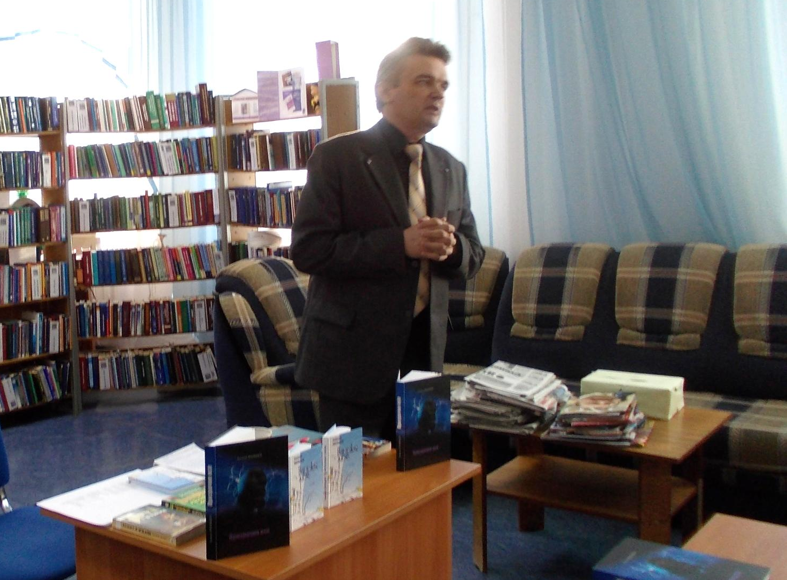

Знаменательным событием для нашего района стало открытие Дома – музея Александра Грина в поселке Промысла. Дом – музей был открыт благодаря реализации проекта «Промысловские ряды». Александр Грин побывал в Горнозаводском районе в начале прошлого столетия. О своих воспоминаниях, связанных с его пребыванием в п.Пашия, Теплая Гора и Промыслах, он делится в своей автобиографической повести.
Экскурсионную программу и буклет «Александр Грин в Промыслах» разработали библиотекари межпоселенческой библиотеки. На празднике, который состоялся 5 августа, побывали не только жители Горнозаводского района, но и городов Чусового, Лысьвы, Кушвы, Перми.

2012 год – Год истории

В течение года библиотеки района работали под девизом «2012 год – Год Российской истории».
Прошли различные библиотечные мероприятия, оформлялись книжные выставки, выпускались библиографические пособия малых форм.
Юные читатели района приняли участие в краевом конкурсе детского творчества «Славься битвой исполинской. Славься в век Бородино». Победитель районного конкурса Наташа Тюляева была приглашена в краевую детскую библиотеку им.Л.И.Кузьмина для участия в празднике награждения победителей.
В Год Российской истории межпоселенческая библиотека подготовила для своих читателей ряд мероприятий.
Прошла историческая викторина на лучшего знатока российской истории.
В викторине приняли участие читатели разных возрастов от 9 до 74 лет, всего 63 участника.
Лучшими знатоками российской истории стали: Роман Чувакин ( учащийся ПУ№35), Петр Старков ( учащийся ГСШ №1), Анна Еремина (учащаяся ПУ №35), Надежда Горбушина (учащаяся ГСШ №1), Яна Силивенок (учащаяся ГСШ №1), Татьяна Ефремова (работник АЗС).

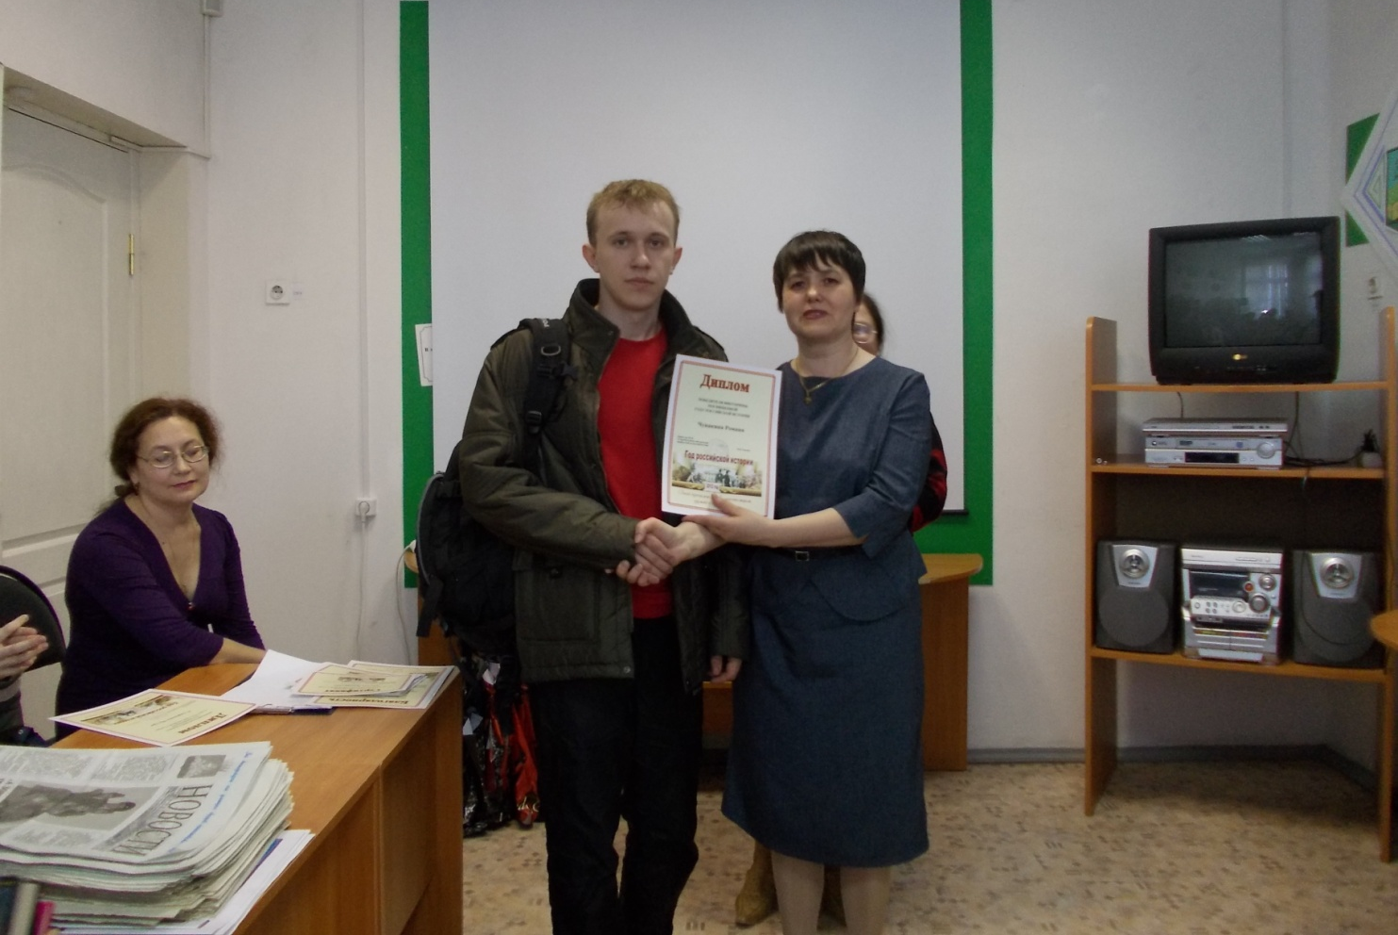
Победители получили дипломы, все участники – сертификаты участников конкурса.
Большое внимание библиотека уделила реформатору и государственному деятелю П.А.Столыпину. 2012 год – год П.А. Столыпина (150 лет со дня рождения).
На наш взгляд, интересным и запоминающимся получилось мероприятие «П.А.Столыпин – государственный деятель», адресованное старшеклассникам, на мероприятии побывали учащиеся 9, 10, 11 классов ГСШ №1. Неплохо школьники справились и с викториной «П.А.Столыпин. Деятельность во имя великой России». Отличились Олег Клюшев, Максим Беляев, Михаил Кобяков, Виталий Чебашев, Дарья Красильникова.
Мероприятие заявлено на всероссийский конкурс «Нам нужна великая Россий», посвященный П.А.Столыпину, который состоялся в г.Пенза.
Познавательными и своевременными для всех категорий читателей стали библиографические пособия: «П.А.Столыпин. Деятельность во имя великой России: К 150 – летию со дня рождения», «Большие надежды: 2012», «Впервые в истории – год истории: Знаменательные даты 2012».
Выездные мероприятия «Впервые в истории – Год Истории» прошли для жителей поселков Кусье – Александровский, Теплая Гора, Станция Бисер, Старый Бисер, Пашия.

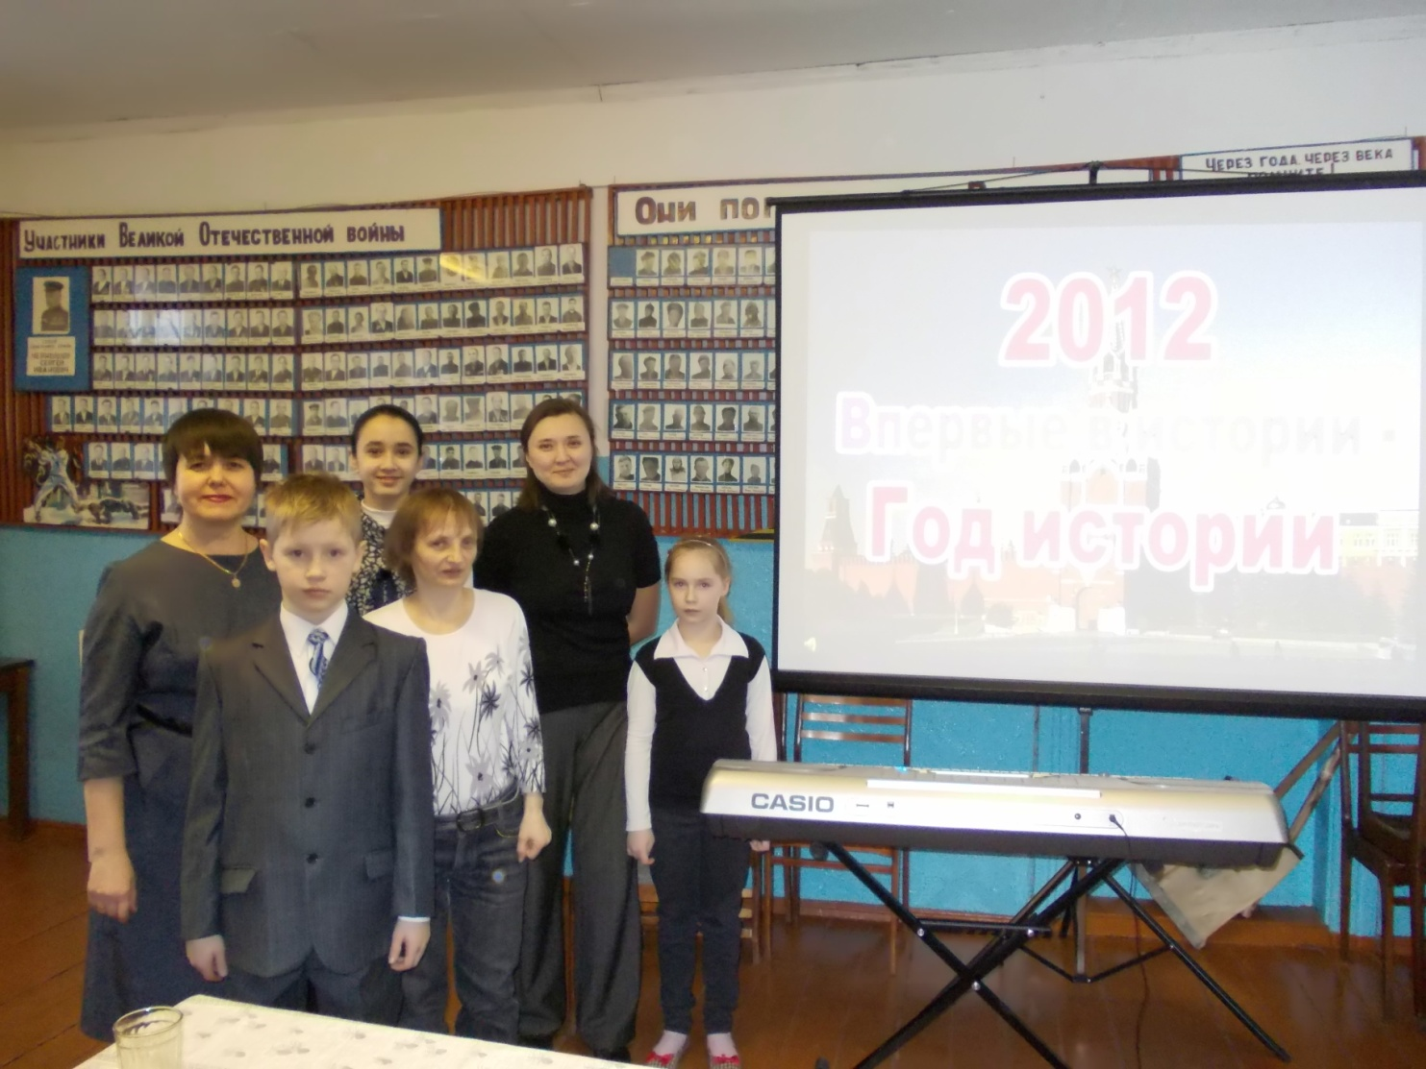

В течение лета, на абонементе межпоселенческой библиотеки, прошла акция «Мой любимый герой 1812 года», в ходе которой можно было проголосовать за своего героя: Михаила Илларионовича Кутузова, Василису Кожину, Петра Ивановича Багратиона, Дениса Васильевича Давыдова, Михаила Багдановича Барклай – де - Толли, Матвея Ивановича Платова, Надежду Дурову или своего героя . Больше всего голосов получил М.И.Кутузов.

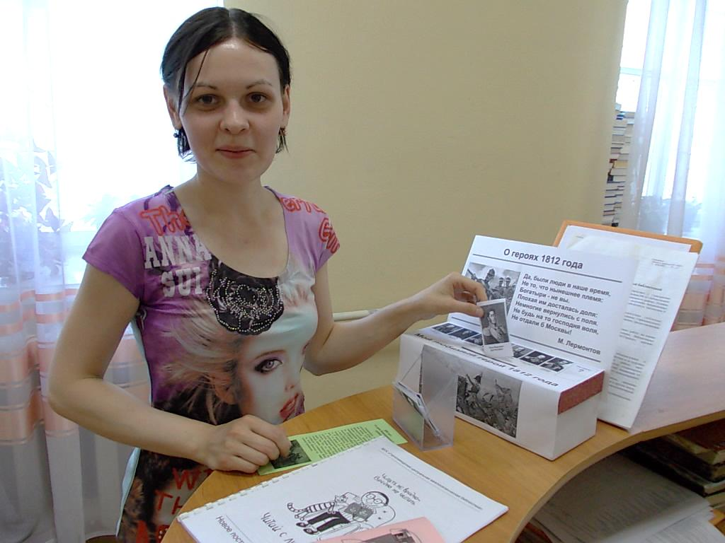

Тематические мероприятия были проведены в библиотеках «Пашийская библиотека»: «Недаром помнит вся Россия», «Год истории в России», «2012 год. Даты и события», Детской библиотеке: «Верные сыны отечества», «Герои 1812 года».
Книжные выставки: «2012 год – Год истории», «Исторические портреты»,
«Герои 1812 года», «Славный День Бородино», «День героев Отечества» (МБУК «ГЦДБ»), «Великая судьба России в романах», «1812 год. Люди и события великой эпохи», «Потомкам доблестный пример» (Пашийская библиотека»), «Великие даты истории России»: цикл выставок, который включил: «Александр Невский. Защитник рубежей российских», «Битва за Москву», « Петр Аркадьевич Столыпин. Деятельность во имя великой России», Петр 1.Жила бы только Россия в благоденствии и славе», «Время славы и восторга!», «Победа на Волге», «Великий Новгород – Родина России», «Под звон колоколов единство обрели» (межпоселенческая библиотека), «На поле боя – на поле славы» (Кусье – Александровская библиотека», «2012 год – Год истории», «Исторические портреты» (Детская библиотека).
6.3. Обеспечение потребностей в деловом и профессиональном чтении различных групп читателей.

6.4.5 Экология.
Центром экологического просвещения в Горнозаводском районе является эколого-краеведческий центр при МБУК «ГЦМБ», который был образован в 2010 году в результате объединения центра экологической информации и информационно-краеведческого сектора. Заведует эколого-краеведческим центром молодой специалист Л.Н. Тропина, которая поступила на работу в МБУК «ГЦМБ» на данную должность в августе 2011 года.
ЭКЦ осуществляет сбор и хранение информационных ресурсов по экологии, распространяет информацию по экологии посредством организации и проведения массовых мероприятий, оформления выставок, стендов, выпуска информационных и рекламных изданий (буклетов, листовок, закладок, объявлений, приглашений). ЭКЦ занимается справочно-библиографическим обслуживанием (выдачей справок) и выдачей литературы по экологии. Пользователи библиотеки обращаются с целью удовлетворения профессиональных, учебных, самообразовательных потребностей.
ЭКЦ при МБУК «ГЦМБ» работает в сотрудничестве с Администрацией Горнозаводского района, краеведческим музеем имени М.П. Старостина, Домом детского творчества, школами № 1, 3, вечерней школой, детскими садами № 1, 5, 6, 10.
В течение года библиотеки района участвовали в разнообразных мероприятиях, акциях (например, Дни защиты от экологической опасности, «Марш парков», районных краеведческих Киреевских чтениях).
Работа по формированию экологической культуры населения в 2012 году проводилась в рамках программы «Экология. Краеведение: направления современной библиотеки».
В ЭКЦ выделены несколько возрастных групп, для каждой из которых разработаны мероприятия. Всего проведено 43 мероприятия по экологии, на которых присутствовало всего 919 человек.
Так, в течение 2012 года для детей из детских садов проводились следующие мероприятия:
Для детей дошкольного возраста:
Игровое занятие «Наши домашние любимцы – животные и птицы». В ходе занятия была показана презентация, оформлена выставка «Эти удивительные животные», дети посмотрели мультфильм «Кот Леопольд». В рамках занятия дети старались размышлять о том, какие существуют различия между домашними и дикими животными, объясняли, сравнивали их отличительные признаки. Присутствовало всего 42 человека, в том числе детей – 35.
В рамках акции «Марш парков» проведён экологический час «Басеги – заповедный край Урала» для подготовительной группы детского сада № 1. Показана презентация, просмотрен видеофильм о заповеднике «Басеги». Ребята узнали, что такое заповедник и какие заповедники существуют в нашей стране. А также познакомились с главной жемчужиной нашего района - заповедником «Басеги» и его обитателями. Присутствовало всего 21 человек, в том числе детей – 17.
Школьники участвовали в мероприятиях:
Для 4 класса проведён экологический час «Берегите, люди, природу!», организованный в рамках акции «Марш парков». Данное занятие было посвящено природоохранным местностям, противопожарной деятельности в заповедных территориях. Занятие сопровождалось презентацией, в конце проведена викторина и показан видеофильм «Проблемы заповедника». Присутствовало всего 24 человека, в том числе детей – 20.
Для детей младшего возраста проведена игра «В мире животных». Ребята познакомились с разнообразными животными, которые в наших краях не встречаются, узнали интересные факты из их жизни. На мероприятии всего присутствовал 81 человек, в том числе детей - 68. Мероприятие сопровождалось презентацией, показаны мультфильмы «Чужой голос» и «Кот Леопольд».
Кругосветное путешествие «Как прекрасен этот мир» проводилось для 3 отряда летней оздоровительной площадки СОШ № 3. Дети совершили путешествие по загадочным островам. Задания были самые разные: загадки, игра «По описанию определить животное», викторины. Ребята отлично справились с заданиями. В конце участники команд получили медали: команда победителей награждена медалью «Самые умные», вторая команда получила медаль «Самые талантливые». Всего присутствовало 29 человек, в том числе детей – 25.
Учащиеся вечерней школы побывали на медиаэкскурсии «Наш край родной – Горнозаводский». Молодые люди совершили небольшую медиаэкскурсию по городу и достопримечательностям района. Внимательно слушали, а после приняли участие в викторине. Мероприятие сопровождалось презентацией, в конце встречи все вместе посмотрели фильм «Живая красота» о заповеднике «Басеги». Присутствовало всего 13 человек, в том числе молодёжи – 8.
Выполнено справок по экологии - 98. Тематика запросов разнообразная, например, экология города, влияние промышленных отходов на атмосферу, животные и растения Горнозаводского района, промышленная экология. Категории пользователей – учащиеся школ, студенты, воспитатели, преподаватели, рабочие промышленных предприятий.
Информация до пользователей доводится через выставки, экологические часы, устно при личной встрече, по телефону.
В ЭКЦ создана и постоянно пополняется электронная база данных «Экология», которая включает 1333 библиографические записи. В 2012 году БД «Экология» редактировалась, поэтому списано – 94, внесено – 56.
Заведующая ЭКЦ Л.Н. Тропина приняла участие в акции «Марш парков 2012», за что была награждена призом и Дипломом участника конкурса на лучшую разработку мероприятия противопожарной тематики. Тропина Л.Н. также участвовала в VI краевом межведомственном конкурсе «Молодые в библиотечном деле» с проектом «Зелёная тропа» - экологическое движение волонтёров». Текст проекта вошёл в сборник статей «Новые технологии в библиотечно-информационной практике и подготовке кадров».
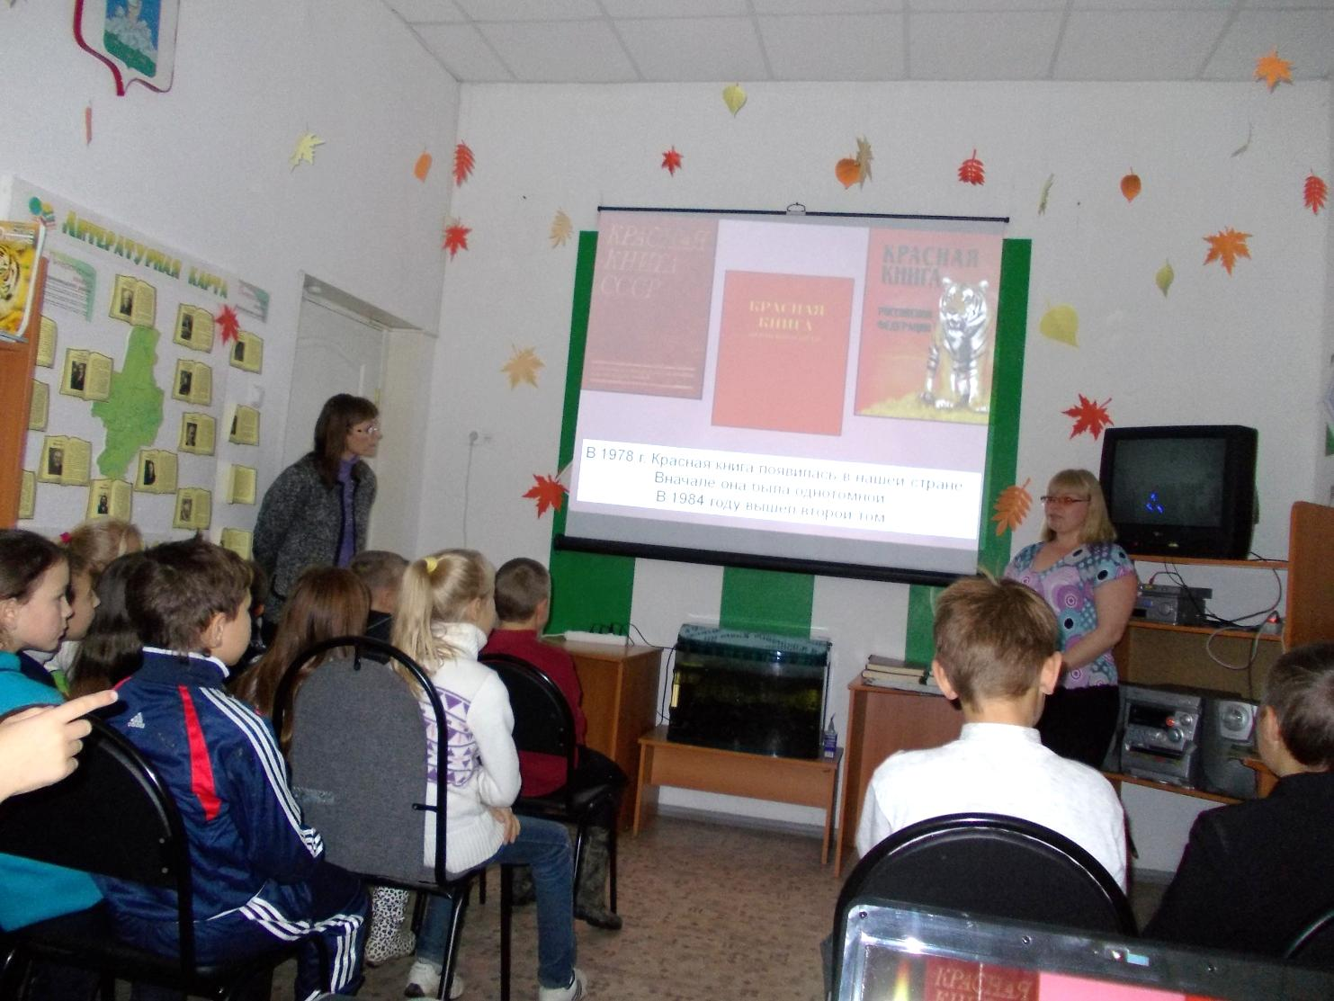

В течение года специалист 2 раза ездила на курсы повышения квалификации: «Работа с автоматизированной библиотечно-информационной системой «Marc-SQL», «Электронные краеведческие курсы».
Работа по экологии в библиотеках района различается.

МБУК «Кусье-Александровская библиотека».
14 и 15 июня дети, посещающие летнюю оздоровительную площадку, приняли активное участие в КВН «Не только в гости ждёт тебя природа». Уже не в первый раз разговор зашёл об экологической обстановке Горнозаводского района и п. Кусье-Александровский. Игра состояла из нескольких туров, содержащих в себе вопросы о редких и исчезающих животных, загрязнение окружающей среды, правила поведения в лесу и на речке. К мероприятию была подготовлена фотовыставка «Домашние любимцы», на которой было представлено 27 фотографий домашних животных.
Литературный час «Загадочный мир цветов» прошёл в библиотеке 30 ноября. Инвалиды ПНИ (18 человек) вместе с Баранюк Н.В. вели разговор о красоте и многообразии цветочного мира. Наталия Валерьевна зачитывала стихи русских поэтов и рассказывала легенды и предания о цветах, шёл разговор и о лечебных свойствах цветущих растений, о бережном отношении к ним. Затем инвалиды вспоминали пословицы и поговорки о цветах, рассказывали о своих любимых растениях, делились своими секретами использования народной медицины.
Библиотека п. Нововильвенский.
С детьми летней оздоровительной площадки проведён экологический час «Экология и мы».

Библиотека п. Средняя Усьва.
Тематический вечер «Пожары в наше время» (январь).
Игровое занятие «Мозаика леса», в рамках которой проведена экологическая игра «Мы и наша природа».
Игра-путешествие «Экологическая кругосветка»
Игровая программа для детей «Здравствуй, лето!».
Экологическая беседа «Спасите нашу реку».
Оформлены выставки: «Лес и его богатства», «Чем богата природа», «Лекарственные растения от А до Я».

Библиотека п. Медведка.
К 30-летию со дня принятия решения о создании заповедника «Басеги» проведена викторина «Басеги».
Дети летней детской оздоровительной площадки приняли участие в игровой программе «Что мы знаем о лете» (21 человек).
Организован поход к реке Койва «Ловись, рыбка, большая и маленькая»: всё о рыбе, названия, улов, игры, конкурсы (22 человека).
В рамках акции «»Мы чистим мир» организован экологический трудовой десант «Чистый посёлок», в котором приняли участие молодые люди. Участвовало 15 человек.
Оформлены выставки: «В мире животных», «Прощай, лето», «Золотая пора», выставка букетов «Лесная поляна».

Детская библиотека п. Пашия.
Оформлен стенд рисунков «Наш вернисаж»: фотовыставка об осенней природе посёлка автора Г.П. Зыкова.

Библиотека п. Тёплая Гора.
Сказочно-экологическая ролевая игра «В тридевятом царстве, лесном государстве». На этом мероприятии дети узнали, как надо вести себя в лесу, как следует бережно обращаться с природой. Дети с удовольствием выполняли задания. Всего участвовало в мероприятии 50 человек.
В библиотеке ежемесячно проводятся заседания клуба «Эрудит». Заседания проводятся на разные темы, в том числе по краеведению и экологии. По формам – это викторины, игры, конкурсы, лото.

Таким образом, на примере работы ЭКЦ и библиотек района в 2012 году можно сделать следующие выводы. В течение года библиотеки проводили разнообразные мероприятия по экологическому просвещению среди населения. Круг пользователей охватывает все категории – это дошкольники, дети младшего, среднего, старшего звена, молодёжь, жители района. Сотрудники библиотек по возможности стараются вводить новые формы библиотечной работы.

6.5.Содействие нравственному, духовному и эстетическому развитию личности.

Работа библиотек по профилактике социально - значимых заболеваний.

В библиотеках района проводится большая работа по профилактике социально – значимых заболеваний, прежде всего с молодежью.
Межпоселенческая библиотека организовала и провела районный конкурс «Быть молодым – быть здоровым».
В конкурсе приняли участие учащиеся МБОУ «СОШ» № 1, № 3 г.Горнозаводска , МБОУ «СОШ» п.Пашия, МБОУ ДОД «Детская школа искусств» г.Горнозаводска и волонтерский отряд «Ярче» г.Горнозаводска.
Конкурс показал, что молодые люди ответственно относятся к своему здоровью и активно пропагандируют здоровый образ жизни.

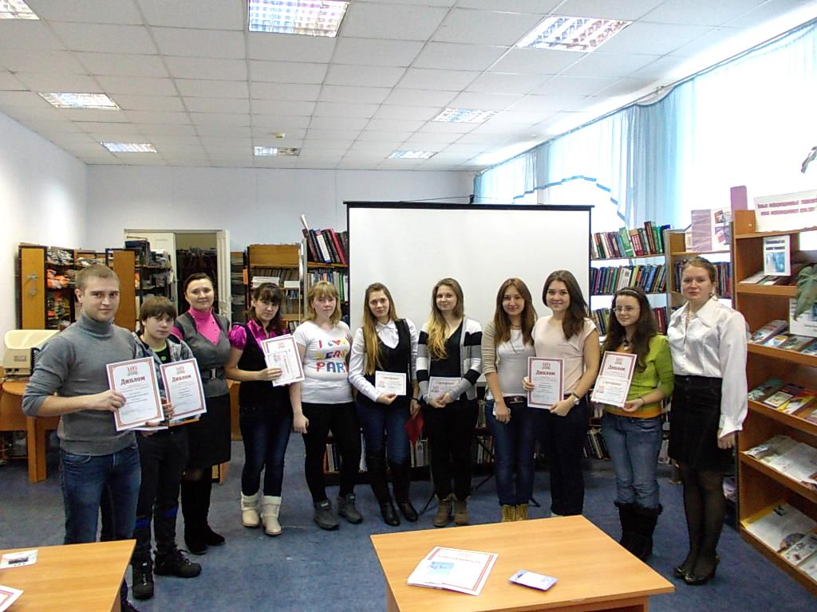

В номинации «Лучшая фотография» победителями стали волонтеры отряда «Ярче». Ребята представили очень содержательные фотографии, отражающие их активный здоровый образ жизни.
В номинации «Лучший плакат» победила Овчинникова Елизавета из МБОУ ДОД «Детская школа искусств». Свой плакат Елизавета назвала «Жизнь без зависимости», второе место разделили, ученицы МБОУ СОШ №3 Елена Ельшина «Здоровый образ жизни», Екатерина Ермакова «Береги здоровье с молоду».
Третье место присуждено групповой работе «Даже не думай», которую представили старшеклассники из МБОУ «СОШ» п.Пашия Мария Меркурьева, Светлана Мордвинова, Татьяна Бортневская, Егор Таланов. А так же Павлу Королеву за плакат «За здоровый образ жизни» (МБОУ ДОД «Детская школа искусств» и двум школьницам из МБОУ «СОШ №1» Дарье Поляковой, Алине Рагимовой за плакат «Береги жизнь!»
Победителям конкурса вручены дипломы и сувениры, участникам – сертификаты.
По итогам конкурса, в библиотеке оформлена выставка работ участников конкурса «Быть молодым – быть здоровым!».
Такие конкурсы поднимают престиж библиотеки, помогают находить общий язык с молодежью.
Результат работы был освещен в районной газете «Новости», на сайте администрации Горнозаводского муниципального района.
В библиотеке поселка Кусье – Александровский проведена беседа для старшеклассников «На краю пропасти» и интеллектуальная игра по ОБЖ «Фруктовый коктейль», «Наркотики не бывают легкими» : Устный журнал (МБУК «Сарановский Дом Досуга), «Я – за здоровый образ жизни!» : Месячник по здоровому образу жизни (МБУК «Пашийская библиотека», библиотека – филиал п.Вильва).
Оформлены книжные выставки: «Мы – за здоровый образ жизни», «Всемирный день борьбы со СПИДом» (МБУК «ГЦМБ»), «Страшный мир наркоты» (МБУК «Кусье –Александровская библиотека», «Твоя жизнь – в твоих руках» (МБУК «Пашийская библиотека», «О СПИДе»(МБУК «Сарановский Дом Досуга»), «Жить здорово! Здорово жить!» (Пашийская детская библиотека).

Работа с социально – незащищенными слоями населения

Продолжена работа с инвалидами в межпоселенческой библиотеке . В течение года прошли Круглые столы, Дни информации, вечера отдыха.
В мае месяце состоялся Круглый стол, посвященный правам инвалида и приурочен был к Международному Дню защиты инвалида. На Круглый стол были приглашены представители власти, районное общество инвалидов, все, кто не равнодушен к проблемам инвалидов.
Прошли мероприятия: «Впервые в истории – Год Российской истории», «Читательские сезоны», «Пушкинский день в России» и др.
В День матери в библиотеку были приглашены женщины, воспитывающие детей – инвалидов. Был организован вечер «Самая милая, самая любимая».
Финансовую поддержку оказало Управление культуры, спорта, социального развития и работы с молодежью администрации Горнозаводского муниципального района.

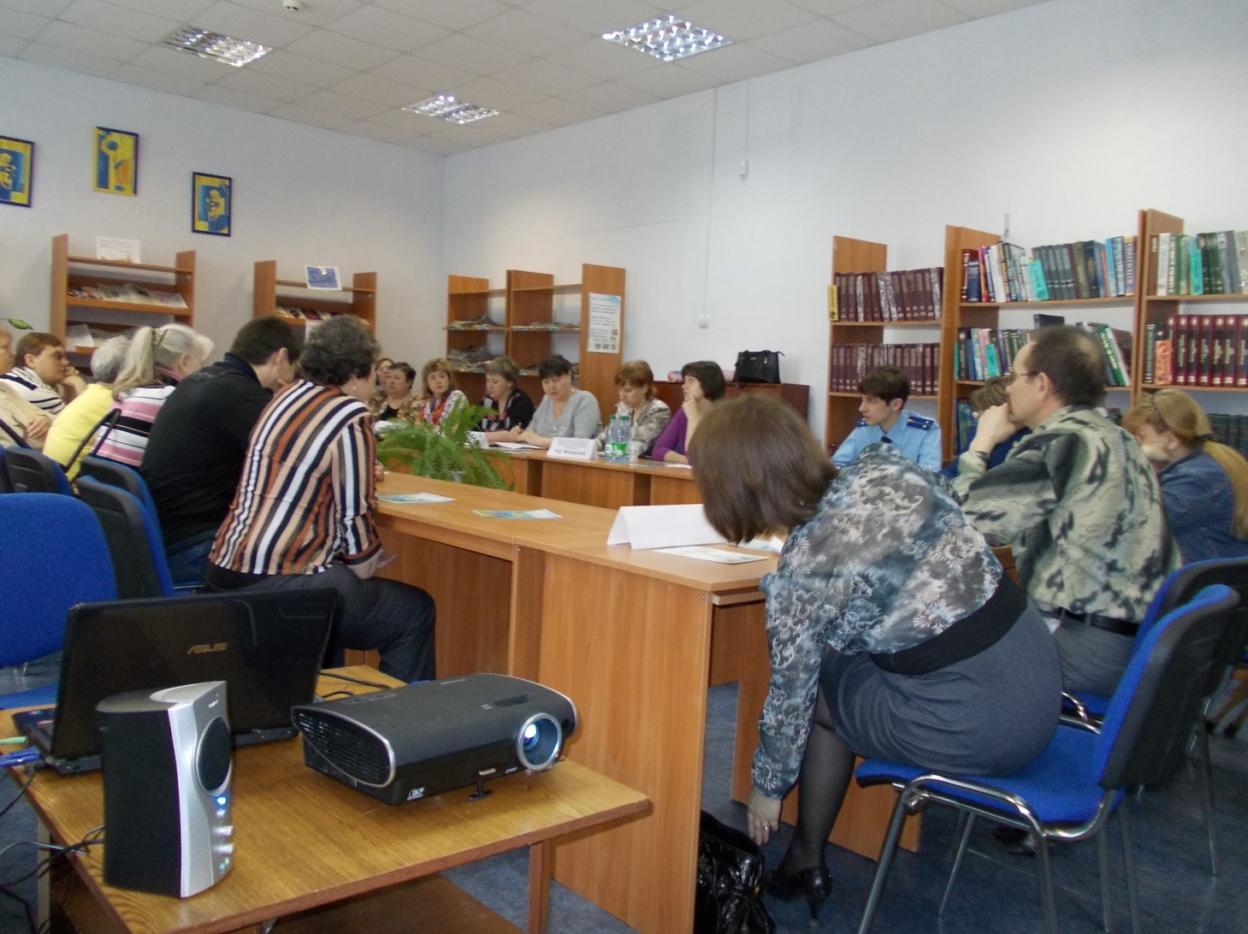

Пашийская библиотека обслуживает 30 инвалидов (число посещений – 352, документовыдача – 2012 экз.), в том числе на дому с помощью волонтеров – 19 человек.
Кусье – Александровская библиотека продолжает сотрудничать с Психоневрологическим интернатом. В течение года группа из 18 инвалидов посещала читальный зал библиотеки. Для них были организованы различные мероприятия: «Загадочный мир цветов», «Хлеб – всему голова», «Их стихия – небо синее».
Клуб «Земляки» для пожилых жителей поселка Пашия работает с 1997 года. В ноябре клубу исполнилось уже пятнадцать лет. Юбилей отметили в зрительном зале Дома культуры, был подготовлен праздничный концерт с участием коллектива народной песни «Раздолье». Общественность поселка очень тепло отзывается о деятельности клуба «Земляки».. Руководителем является директор Пашийской библиотеки Чувызгалова Валентина Павловна.
В течение 2012 года в клубе «Земляки» состоялось девять встреч: «Как нам новый год встречать?», «Песни, которые хочется слушать и петь», «Она видела Землю из космоса. К 75 - летию В.Терешковой», «Весенние заботы в саду и в огороде», «Прошла через детство война», «Недаром помнит вся Россия ...», «Что едали наши деды?», «Вспоминая Старую Пашию», «Приглашаем всех друзей к нам на юбилей».
Детская библиотека г.Горнозаводска подготовила интересную программу «Моя современная бабушка». Многочисленные зрители с интересом наблюдали, как бабушки блистали своей эрудицией, легко отгадывали загадки, пели хором, вспоминали сказки. Победителями в литературных конкурсах стали читающие бабушки.
Любительское объединение цветоводов «Маргаритка» тоже в основном состоит из людей пожилого возраста. С 2011 года объединение возглавляет, Копытова Ольга Алексеевна – молодой руководитель ( внучка бессменного руководителя на протяжении 27 лет Маргариты Васильевны Каретниковой) профессиональный цветовод. В августе месяце любительским объединением была организована и проведена выставка цветов «Я знаю – город будет, я знаю – саду цвесть...», посвященная Дню строителя.

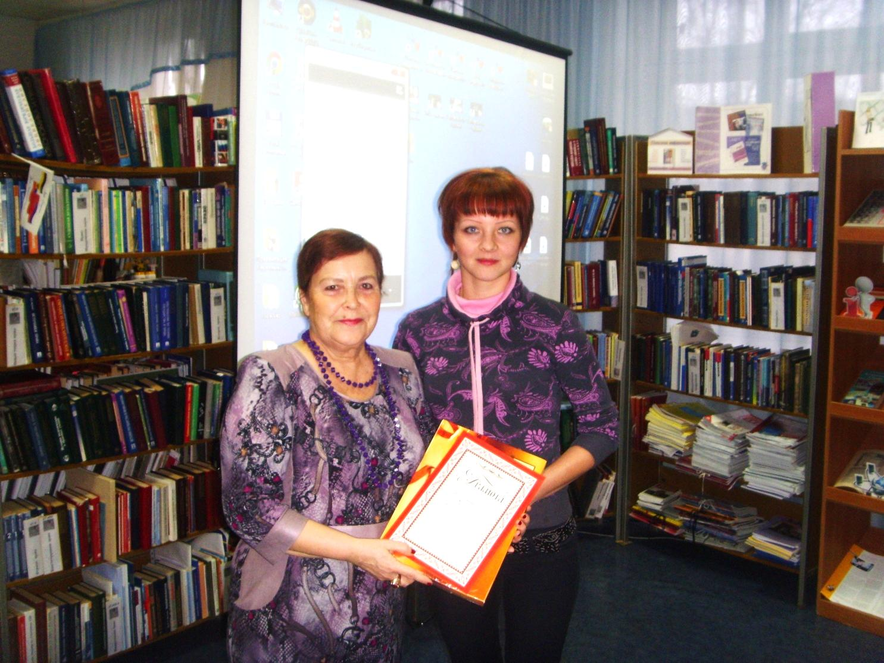

Месячники, Декады, Дни пожилого человека ежегодно проходит в библиотеках района. Так, например, межпоселенческая библиотека провела цикл мероприятий как на своей территории так с выходом в учреждения города. Не остался незамеченным тематический вечер «В рябиновом саду». Одним из самых популярных дней народного календаря – день «Петр – Павел рябинник», отмечается в конце сентября во время созревания плодов рябины.
Организаторы постарались разработать сценарий так, чтобы он включал исчерпывающий материал о рябине. В сценарий вошли стихи и песни о рябине, пословицы, художественные произведения и художественные фильмы, рецепты народной медицины. Украшением вечера стала красочная слайдовая презентация, рассказывающая о различных сортах рябины, в каких странах произрастает. Все мероприятия, посвященные, Дню пожилого человека, прошли за чайным столом. Финансовую поддержку оказало Управление Федеральной социальной защиты населения г.Горнозаводска.
Сотрудничество с Детской школой искусств позволило организовать в межпоселенческой библиотеке выставку картин начинающих художников города Горнозаводска Нины Дмитриевны Александровой, Людмилы Михайловны Бурениной, Алевтины Васильевны Назаровой, Валентины Андреевны Пятаевой, Любови Наильевны Тиморгалиевой.

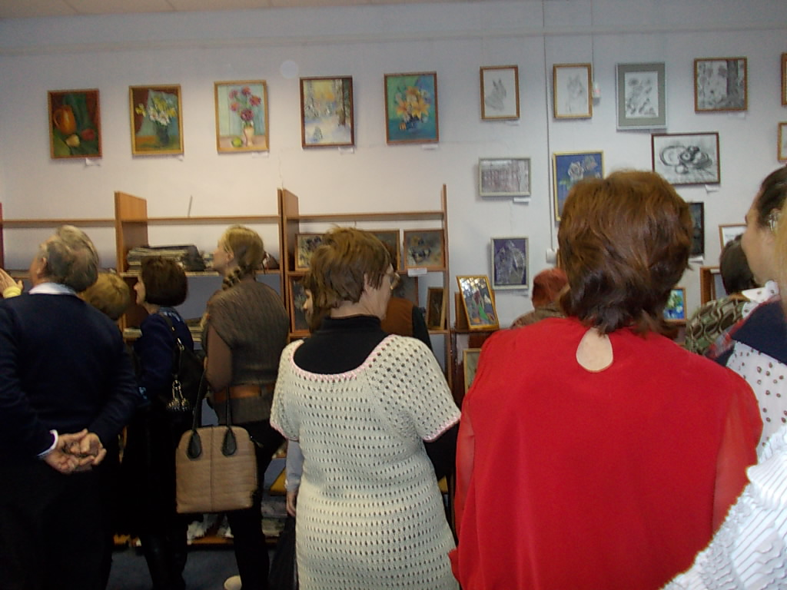

Все они, вот уже как три года, обучаются в изостудии «Вдохновение» для взрослых. Три года назад на базе МДОУ МБУК «Детская школа искусств» была открыта изостудия для взрослых, которая получила название «Вдохновение». Занятия здесь проходят под руководством опытных преподавателей Е.Н.Первушиной, О.Р.Тиуновой, И.А.Михалевой.
Выставка - результат наработки за два года на уроках рисунка, живописи и композиции. На выставке представлены как авторские так и копии художников. Это живописные и графические пейзажи, натюрморты с фруктами и цветами, портреты прекрасных дам.
Проект «Твой курс»: повышение компьютерной грамотности
Цель проекта: расширение доступа населения к информационно - коммуни кационным технологиям; обучение современным информационным технологиям и совершенствование технических умений и навыков для содействия занятости и улучшение качества жизни людей, находящихся в невыгодном социально – экономическом положении. Проект призван помочь малообеспеченным, людям пенсионного возраста и людям с инвалидностью овладеть базовыми компьютерными навыками.
Проект реализуется с 2011 года. В течение 2012 года обучение прошли 40 человек (получившие сертификаты). Курсы проходят на базе информационно – правового центра. В роли преподавателя - заведующая информационно - правовым центром Е.С.Казарян. Возраст обучающихся от 55 до 89 лет.

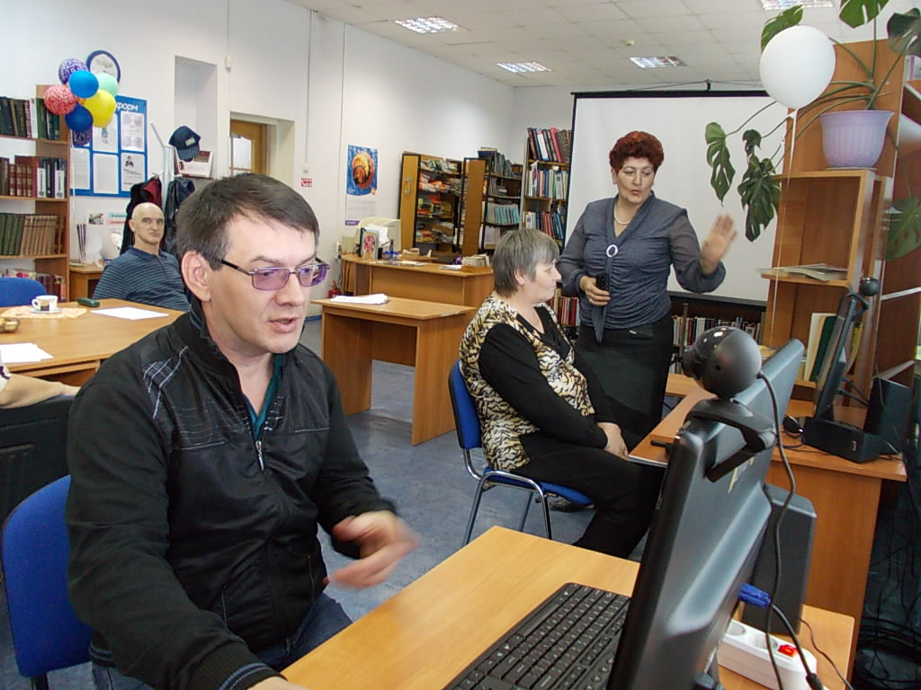

6.6.Семья. Семейное чтение.

Одним из важнейших направлений библиотек является семейное чтение.
Библиотеки организовывают и проводят семейные праздники, оформляют информационные стенды, выпускают библиографические пособия малых форм.
В Горнозаводской детской библиотеке программа семейного чтения «Читаем вместе».
Проведены циклы мероприятий, объединенные общей темой «Семейный праздник в библиотеке». Цель мероприятий – популяризация МБУК «ГЦМБ» как « Центра семейного чтения и досуга» в городе Горнозаводске.
На мероприятиях родители получают информацию о работе программы «Магия чтения».
Для детей все мероприятия проводятся в форме развлекательно –познавательной игры. Так, например, присутствует на мероприятии Профессор Книгочей, который проверяет знания детей, награждает их, посвящает и родителей, и детей в «Читайки».
Пашийская детская библиотека тоже заслуживает внимания своей работой.
С самого открытия библиотека работает как цент развития читательских способностей детей. Здесь работают программы развивающего чтения : «Игрушечка», «Говорушечка», «Ходит солнышко по кругу». В библиотеке проводятся родительские собрания. Так, в мае месяце, прошло родительское собрание на тему «Роль книги в развитии школьника».
Начиная с 2007 года, проводятся громкие чтения «Суббота – время читать вслух». Вот уже четыре года по субботам в 12 часов в библиотеке оживление. Для чтения вслух выбираются сказки, рассказы, после чтения, которых, обязательно идет обсуждение. За год были прочитаны такие произведения: Жуковский «Сказка о царе Берендее», Ю.Казаков «Тихое утро» и др.
(Подробная информация в отчете МБУК «Горнозаводская центральная детская библиотека»).

6.8. Работа с молодежью

В Горнозаводском районе проживает 5139 молодых людей в возрасте от 14 до 28 лет. Библиотеки посещает 1767 человек, что составляет 12 % от общего числа пользователей.
Библиотеки выписывают для молодежи периодические издания: «Литература в школе», «Вокруг света», «Загадки истории», «Последний звонок», «Физкультура и спорт», «Читаем вместе. Навигатор», «Новости», «Мы –земляки», «Радио», «Родина», «Моделист – конструктор», «Уральский следопыт», «Мото», «Огонек», «Наука и жизнь», «Техника – молодежи», «Смена», «Собеседник», Здоровый образ жизни», «Эхо планеты».
Молодые читатели, одни из самых активных участников всех конкурсов, проводимых в библиотеках: «Быть молодым – быть здоровым!» - пропаганда здорового образа жизни, «Знай свою историю» - викторина по истории, «Алмазные искорки» - поэтический конкурс, «Я знаю – город будет, я знаю – саду цвесть...» - выставка цветов и др.
В год Российской истории для читателей была организована историческая викторина «Знай свою историю».
В викторине приняли участие читатели разных возрастов от 9 до 74 лет, всего 63 участника. Самое активное участие приняли старшеклассники и учащиеся ПУ №35.
Лучшими знатоками российской истории стали: Роман Чувакин ( учащийся ПУ№35), Петр Старков ( учащийся ГСШ №1), Анна Еремина (учащаяся ПУ №35), Надежда Горбушина (учащаяся ГСШ №1), Яна Силивенок (учащаяся ГСШ №1).
Большое внимание библиотека уделила реформатору и государственному деятелю П.А.Столыпину. 2012 год – год П.А. Столыпина (150 лет со дня рождения). И , мероприятия, прежде всего, были адресованы старшеклассникам.
После содержательной беседы о жизни и деятельности П.А.Столыпина, старшеклассникам была предложена викторина «П.А.Столыпин. Деятельность во имя великой России».
С викториной справились замечательно, были отмечены Олег Клюшев, Максим Беляев, Михаил Кобяков, Виталий Чебашев, Дарья Красильникова.
Межпоселенческая библиотека организовала и провела районный конкурс «Быть молодым – быть здоровым».

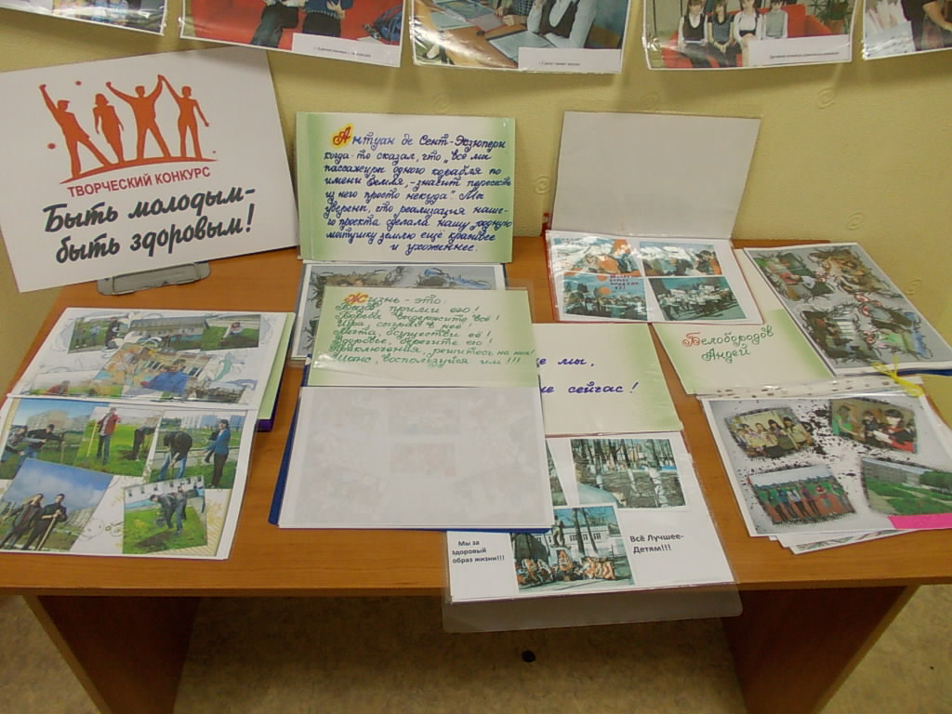

В конкурсе приняли участие учащиеся МБОУ «СОШ» № 1, № 3 г.Горнозаводска , МБОУ «СОШ» п.Пашия, МБОУ ДОД «Детская школа искусств» г.Горнозаводска и волонтерский отряд «Ярче» г.Горнозаводска.
Конкурс показал, что молодые люди ответственно относятся к своему здоровью и активно пропагандируют здоровый образ жизни.
В номинации «Лучшая фотография» победителями стали волонтеры отряда «Ярче». Ребята представили очень содержательные фотографии, отражающие их активный здоровый образ жизни.
В номинации «Лучший плакат» победила Овчинникова Елизавета из МБОУ ДОД «Детская школа искусств». Свой плакат Елизавета назвала «Жизнь без зависимости», второе место разделили, ученицы МБОУ СОШ №3 Елена Ельшина «Здоровый образ жизни», Екатерина Ермакова «Береги здоровье с молоду».
Третье место присуждено групповой работе «Даже не думай», которую представили старшеклассники из МБОУ «СОШ» п.Пашия Мария Меркурьева, Светлана Мордвинова, Татьяна Бортневская, Егор Таланов. А так же Павлу Королеву за плакат «За здоровый образ жизни» (МБОУ ДОД «Детская школа искусств» и двум школьницам из МБОУ «СОШ №1» Дарье Поляковой, Алине Рагимовой за плакат «Береги жизнь!»
По итогам конкурса, в библиотеке оформлена выставка работ участников конкурса «Быть молодым – быть здоровым!».
Такие конкурсы поднимают престиж библиотеки, помогают находить общий язык с молодежью.
В районном поэтическом конкурсе «Алмазные искорки» победителем стал учащийся ПУ №35 Жернаков Станислав. На суд жюри он представил поэтический сборник «Блокнот». Отрывок из сборника:

Родился стих из ниоткуда
И даже мать моя, прочтя,
В багрянце розового чуда
Лишь отречется от меня...

А я вот верю в это чудо,
И, удивляясь сам себе,
Проснусь от жажды ночью - худо!!
Где абрикосовая мне!?

И вот, распутав все секреты,
И темну жажду одолев,
Преподнесу всем Вам букеты,
Ссылаясь на стихи поэта.

Большое внимание библиотеки уделяют правовому просвещению молодежи. В феврале – марте месяце межпоселенческая библиотека провела ряд мероприятий. Наиболее удавшиеся: «Я выбираю свое будущее» : дискуссия среди учащихся ПУ№35, цикл уроков для старшеклассников школы №1 г.Горнозаводска «Я – гражданин России».
Особой популярностью у старшеклассников пользуются литературные мероприятия: «Современная литература Прикамья. Кто вы мастера слова?», «Самые богатые писатели мира», «Современный литературный процесс». Выездные мероприятия были организованы для старшеклассников пашийской школы.
Для молодежи подготовлены библиографические пособия малых форм:
«Тема любви, свободы, поиска счастья в современной литературе», «П.А.Столыпин. Деятельность во имя великой России», «25 книг, которые нужно прочитать», «Заводы нашего края в Отечественной Войне 1812 года», «Юбилеи знаменитостей».

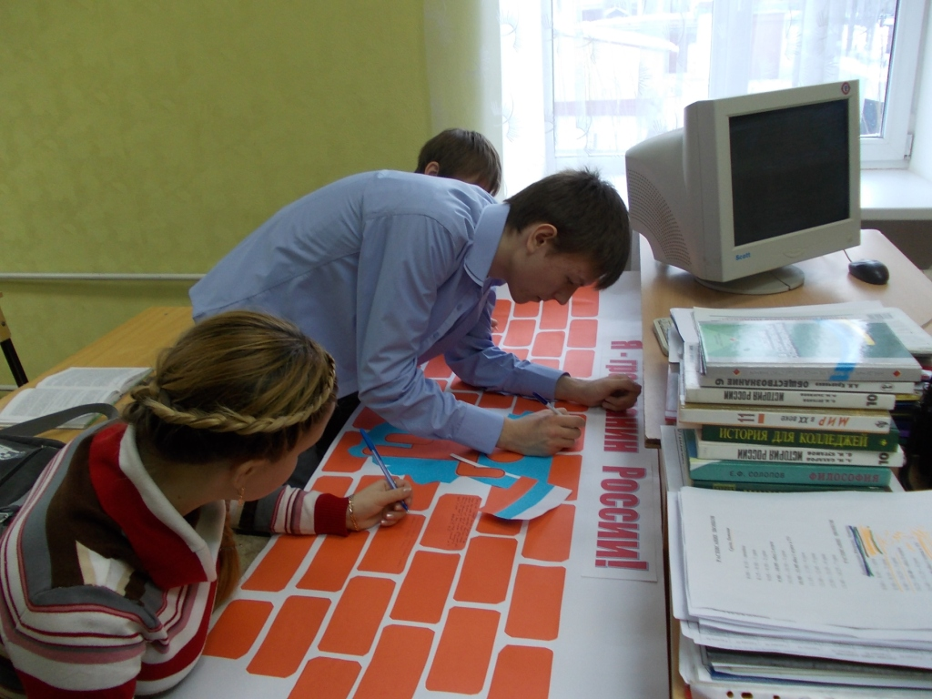

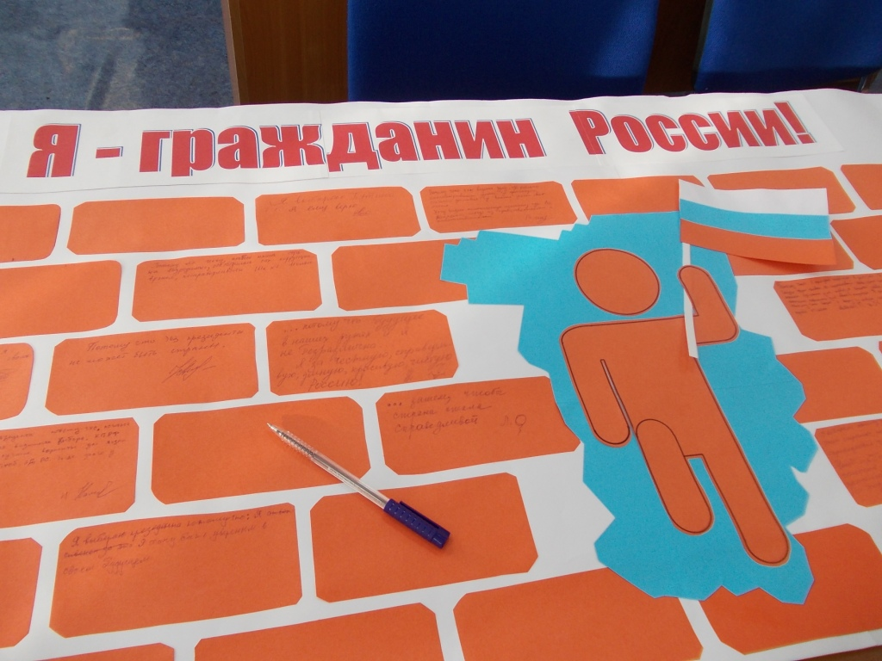
7. Информационно-библиографическая деятельность

7.1 Состояние и совершенствование СБА
Информационно-библиографическая работа является основой деятельности любой библиотеки независимо от ее статуса. В период освоения новых информационных технологий и формирования информационных библиотечных ресурсов ее роль возрастает многократно.
Основными направлениями библиографической деятельности МУК «ГЦМБ» являлись:
• Организация справочно-библиографического аппарата
• Справочно-библиографическое обслуживание
• Информационно-библиографическое обслуживание
• Информационно-аналитическое обслуживание
• Библиографическое обучение учащихся
• Составление библиографических материалов различного содержания
• Консультационная и методическая помощь
• Создание фонда справочных библиографических изданий
• Создание архива справок
• Создание, пополнение и редактирование тематических папок
Информационно-библиографическая деятельность строится в большей степени на формировании умений, связанных с поиском информации, работе с новыми компьютерными технологиями, освоении навыков анализа и синтеза полученной информации.
По всем этим направлениям в библиотеках ведется большая работа: разрабатываются программы по освоению информационной культуры пользователя, проводятся Дни информации, презентации разного рода изданий, ведется разнообразная выставочная работа, издаются многочисленные рекомендательные пособия и т.д.

7.1.1. Система традиционных каталогов и картотек
СБА состоит из системы библиотечных каталогов и картотек, справочно-библиографического фонда. Система каталогов и картотек ЦБС формируется как единый комплексный справочно-информационный аппарат, всесторонне раскрывающий единый фонд. Включает: алфавитные и систематические каталоги, краеведческие каталоги, указатели заглавий произведений художественной литературы.
В СБФ представлены различные издания справочного характера (энциклопедии, энциклопедические словари универсальные и отраслевые, толковые, терминологические и биографические; всевозможные справочники, календари и путеводители). Издания предназначены преимущественно для тематического, фактографического и библиографического поиска.

7.1.2 Проблемы формирования электронных библиографических ресурсов
Составной частью традиционных библиографических ресурсов являются электронные базы данных. В МПБ продолжает пополняться электронная картотека статей (ЭСКС) и электронный каталог на основе библиотечной программы «АБИС MARC-SQL».
В 2012 году поступало в библиотеку 62 наименований газет и журналов. Из них 26 изданий расписывалось в электронную картотеку статей. Количество записей электронной картотеки (ЭСКС) насчитывает 21438 запись, в электронном каталоге 20787 записи. Мы осуществляем информационное, справочно-библиографическое обслуживание потребителей информации.

7.2. Информационно-библиографическое обслуживание
7.2.1. Справочно-библиографическое обслуживание
Информационно-библиографическая деятельность библиотек направлена на обслуживание читателей и предоставление библиотечно-библиографических услуг в получении информации. Предоставление пользователям полной информации о работе библиотеки, поиск по базам данных информации о наличии конкретной печатной продукции в фондах библиотеки. Предоставление документов для работы в читальном зале, выполнение справок с использованием справочно-поискового аппарата библиотеки, консультации пользователям по поиску в каталогах, подбор тематической информации, выполнение фактографических справок, выполнение интернет-справок, предоставление доступа к ресурсам базы Консультант Плюс.
В 2012 году в районе выполнено 19110 библиографических справок, в том числе 3699 справки для детей. Из общего числа справок приходится на МПБ – 14559 (76,2%), ДБ –3521(18,4%), библиотеки района – 1030 (5,4%) справок.
Доминировали тематические (69,5%) и адресные (3,2%) запросы. По целевому назначению: для учебы, для профессиональной деятельности.
Основные потребители справочной информации, как и в прошлые годы, остаются школьники и студенты. Удовлетворение информационных потребностей пользователей на достаточном уровне оперативности, точности и полноты сегодня невозможно без использования новых информационных технологий.
В качестве элемента справочно-библиографического обслуживания мы используем ресурсы Интернет. Выполнено справок – 2424.
Примеры справок. Адресная справка.
- новые книги Алексея Иванова
- книга по сериалу «Великолепный век».
Тематические справки.
- по интересам читателям. Как ухаживать за комнатной розой (систематический каталог, СКС, интернет).
- для учебы. История бухгалтерского учета, исследование вязкости нефтепродуктов, пословицы и поговорки о капусте, содержание черепах дома.
Уточняющая справка.
- книга по этнической психологии, на самом деле была нужна книга автора Пол Экмана (с помощью каталога).
- спросили книгу Брэдбери «Эффект бабочки». Оказалось книга Брэдбери «И грянул гром». Брэдбери использовал термин в своем рассказе – эффект бабочки (с помощью интернета)
7.2.2. Текущее информирование о новых документах
Информационным обслуживанием были охвачены все группы пользователей. Для массового информирования в библиотеках проводятся информационно-познавательные часы, библиографические обзоры литературы, тематика которых очень актуальна.
Индивидуальное информирование осуществляется в читальном зале, на абонементе, ИКЦ, ИПЦ. В подразделениях, непосредственно связанных с обслуживанием читателей. Работники оповещают абонентов о подобранной литературе при посещении в библиотеку или по телефону. Информирование по требованиям абонентов о нужной книге, журналу, теме.
Часто тематическая справка переходит в информирование. Например, эта книга вам подошла, возьмите еще на эту тему и так в течение всего года.
При непосредственном контакте это позволяет выяснить отношение абонента к подобранным для него материалам.
На индивидуальном информировании находятся муниципальные служащие, преподаватели, специалисты отдела образования, представители малого бизнеса, учащиеся средних школ, студенты.
На протяжении многих лет стабилен состав абонентов группового информирования: администрация района, сельские администрации, детские дошкольные учреждения, коллективы средних школ, коллектив РДК.
Массовое информирование служит одним из средств пропаганды литературы, поступающей в фонд библиотеки.
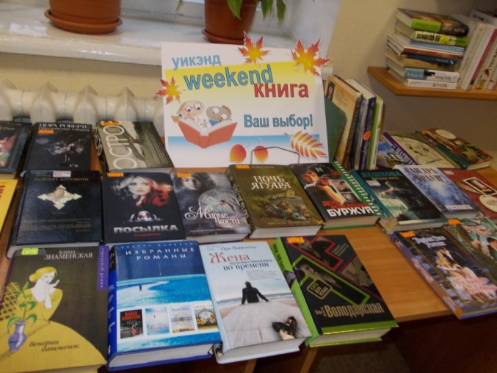
Распространенной формой массового библиографического обслуживания является выпуск информационного бюллетеня «Гид по новым книгам». Книги, поступившие в библиотеку за год. Располагаются в систематическом порядке, по отраслям знаний. Внутри каждого раздела по алфавиту. Бюллетень находится на кафедре абонемента, доступен каждому читателю.
Эффективной формой ознакомления с новыми поступлениями являются выставки, просмотры новой литературы. В читальном зале это – «Книга за книгой», «Новые поступления». На абонементе – «Уикенд книга» по временам года. Всего было 10 просмотров новых книг за год.
В библиотеке ведется реклама не только книг, но и журналов. Все лето и осень на журнальной полке была подготовлена выставка Шорт-лист «Большая книга -2012». Произведения премии в журналах.
«Новый мир». Мысли в пути. Книжная полка журналов за 2012 год с аннотациями произведений, биографией авторов.
Одним из средств массового информирования в нашей библиотеке стало стендовое информирование. За год было оформлено 2 стенда.
«Большие надежды: 2012. Знаменательные даты 2012 года. Исторические даты года использованы материалы из календаря. В течение всего года обновлялся информацией (примерно раз в месяц).
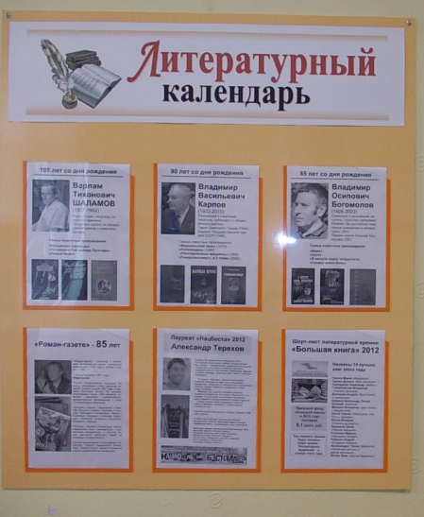
«Литературный календарь». Юбилеи писателей, журналов, литературные события, происходящие в стране и в мире: литературные премии, лучшие книги месяца, самые популярные и издаваемые книги, книжные бестселлеры.
Представлены обложки книг самых значимых литературных премий России. «Национальный бестселлер - 2012», «Большая книга – 2012», «Русский Букер – 2012». Всего двадцать две книги лауреатов и финалистов премии. Цель – познакомить посетителей библиотеки с современным литературным процессом России.

7.3. Формирование информационной культуры пользователей
В целях пропаганды библиотечно-библиографических знаний проводились индивидуальные консультации у каталогов и картотек, экскурсии по библиотеке, Дни библиографии, библиотечные уроки, оформлялась стендовая информация: информационные уголки, плакаты-схемы поиска информации по СБА, путеводители по библиотеке. В проведении библиотечных уроков присутствует эффект занимательности. Индивидуальное консультирование по вопросам поиска в каталогах и картотеках, экскурсии по библиотеке, знакомство со спектром предоставляемых услуг – каждодневные мероприятия, проводимые библиотекарями для всех читателей, пришедших в библиотеку.

7.4. Составление библиографических пособий

Для планирования работы на год был разработан календарь памятных дат на 2012 год «Большие надежды: 2012. Знаменательные даты 2012 года.
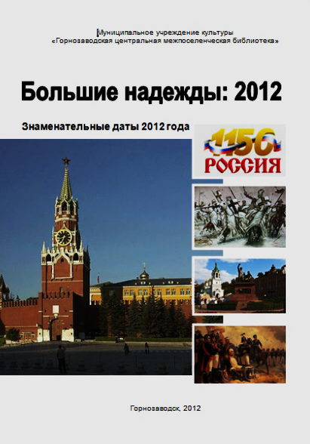
2012 год оказался богат на знаковые даты. Даты года представлены в пяти разделах:
- Международные даты (Международный год кооперативов)
- Памятные даты России (Год истории)
- Даты и события, определяющие жизнь страны в 2012 году
- Юбилейные даты года (по месяцам)
- Общественно-политические даты, события (праздники)

Материалы в двух последних разделах располагаются по месяцам года, прилагается большой иллюстративный материал. По данному пособию был оформлен одноименный стенд.
Для работников библиотеки был выпущен «Календарь памятных дат по литературе на 2012 год». За основу были взяты несколько календарей, исправлены и дополнены. Календарь необходим для оформления выставок, книжных полок по юбилейным датам писателей, для обновляющей полки «Звездные юбилеи» известных деятелей кино, театра и других видов искусства.

Юбилейные даты года
2012 год – год российской истории. Год истории призван поднять престиж исторической науки, ее роли в жизни российского общества. Этой теме и была направлена работа по составлению библиографической продукции.

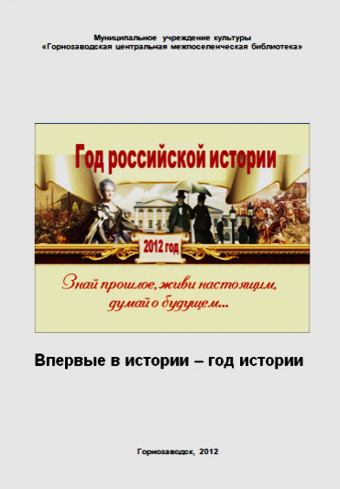
«Впервые в истории – год истории. Знаменательные даты 2012 года».
На 2012 год выпало много важнейших исторических юбилеев. Пособие включает великие даты истории России. Даты расположены в хронологической последовательности. На каждое событие дана историческая справка. Разработаны две викторины, посвященные этим событиям и личностям в истории.
По данному пособию были проведены мероприятия жителям района, для школьников старших классов города.
К году истории были разработаны закладки «Знай прошлое, живи настоящим, думай о будущем…». Четыре вида закладок по наиболее важным историческим датам:
1. 1150-летие создания Русского государства
2. 770 лет со дня Ледового побоища
3. 400 лет со дня освобождения Москвы
4. 200 лет со дня Бородинского сражения
Закладки раздавались участникам мероприятий, читателям, всем интересующимся историей нашей страны. Закладка включает в себя историческую справку, юбилейные даты года.

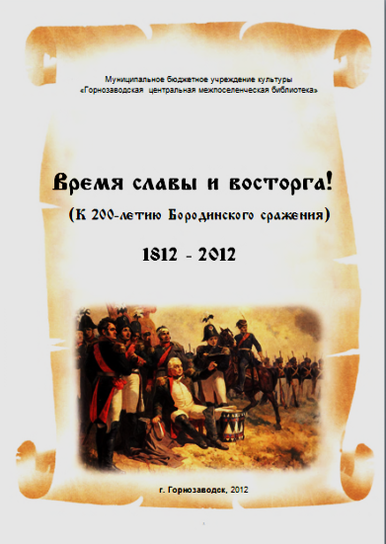
«Время славы и восторга! К 200-летию Бородинского сражения»
Главным историческим событием для страны является 200-летие Бородинского сражения. Юбилейный год победы в Отечественной войне 1812 года подтолкнул к переосмыслению событий военных лет.
Цель пособия – помочь всем любителям истории, в первую очередь студентам и учащимся, а также преподавателям, найти наиболее важную литературу, в которой раскрываются события двухсотлетней давности. Открывает пособие статья к 200-летию Бородинской битве.
Материал сгруппирован по видам изданий: книги, статьи из журналов, газет, которые есть в библиотеке. Внутри разделов по алфавиту авторов и заглавий произведений. На книги дается рекомендательная аннотация.
Для проведения мероприятий предлагаются сценарии, опубликованные в журнале «Читаем, учимся, играем». Для знатоков истории, проверить свои знания помогут шесть викторин: «И вечной памятью двенадцатого года», «Бородино», «Недаром помнит вся Россия», «Сожженная Москва», «Гроза двенадцатого года», «Война 1812 года в литературе».
Дополнением в пособии является цитатник, высказывания, стихи о войне 1812 года. Биографические данные о героях войны: М.И. Кутузове, П.И. Багратионе, Д.В. Давыдове и др.
По данному пособию для учащихся 5-11 классов МОУ СОШ № 1 были проведены мероприятия «Время славы и восторга», посвященное 200-летию Отечественной войны 1812 года.
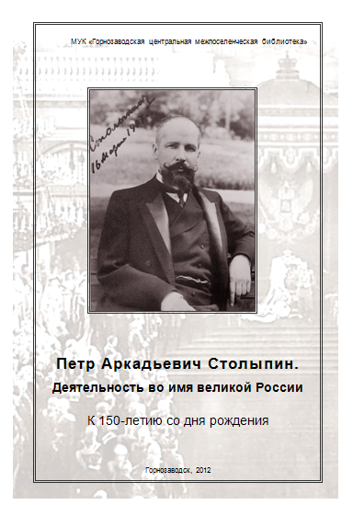
«Петр Аркадьевич Столыпин. Деятельность во имя великой России». К 150-летию со дня рождения.
Указом президента Российской Федерации и постановлением правительства 2012 год провозглашен годом юбилея Петра Аркадьевича Столыпина.
Пособие включает в себя книги и статьи из периодических изданий, посвященных П.А. Столыпину, сценарий «Реформатор всея Руси», афоризмы, высказывания, цитаты и изречения П.А. Столыпина, высказывания о самом Столыпине известных деятелях истории. Также дана викторина «Великий человек – великие идеи», прилагается тест «Столыпинская реформа».
На основе сценария проведены мероприятия для старших школьников с использованием викторины и теста. Это было важно, чтобы празднование юбилея П.А. Столыпина стало запоминающимся событием для школьников, уроком патриотизма.

Рекомендательные издания художественной литературы

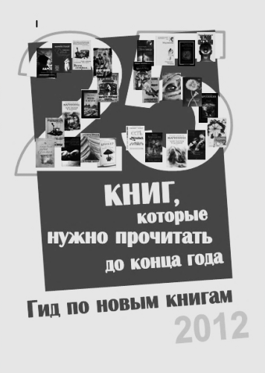
Основным направлением в работе является пропаганда художественной литературы.
Второй год для читателей выпускается серия «Читательские сезоны» о новинках лучших современных книг. Серия включает в себя два аннотированных списка литературы: «25 книг, которые нужно прочитать до конца года. Гид по новым книгам» (книги весны). «10 –топ бестселлеров. Гид по новым книгам (книги осени). При работе над «Читательскими сезонами» были использованы материалы журнала «Читаем вместе» рейтинговые продажи книг, а также книги, вошедшие в списки литературных премий.
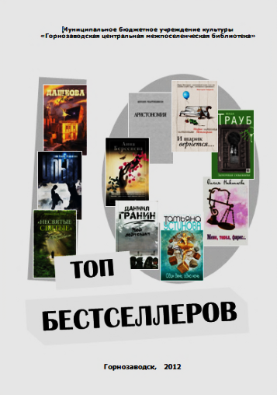
Среди книг – «Несвятые святые», «Мой лейтенант», «Убыр», «Аристономия», «Пакт», «Письмовник», «Черная обезьяна» и др. На каждого писателя даются краткие биографические сведения. Книги писателей расположены в алфавитном порядке писателей, на каждую книгу автора дается рекомендательная аннотация. Предназначено для всех любителей современной литературы.
Пособия расположены на кафедре абонемента, все желающие могли с ними ознакомиться в течение года. Бестселлеры осени были размещены на сайте библиотеки.

Литературные премии всегда приковывали к себе внимание читающих людей. К десятилетию «Русского Букера» и «Национального бестселлера» были выпущены два пособия - «Русский Букер десятилетия», «Национальный бестселлер десятилетия».
Структура пособий одинаковая. Состоит из трех разделов:
- вступительная статья, рассказывающая о премии
- лучшая книга десятилетия
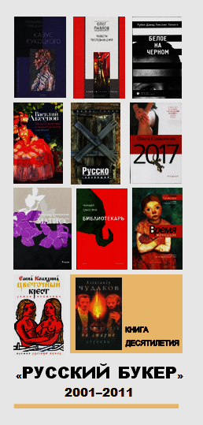
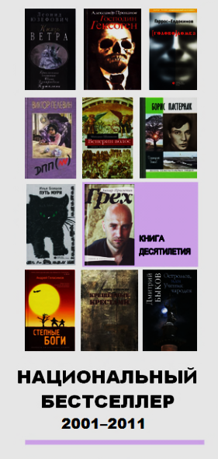
- лауреаты, шорт-лист премии (материал расположен в обратной хронологии)
- «Русский Букер» 2001-2010 , «Национальный бестселлер» 2001-2010 (книги расположены по алфавиту авторов, даны рекомендательные аннотации на все книги премий).
В конце пособий имеются вспомогательные алфавитные указатели – авторов и заглавий художественных произведений. Предназначены для всех любителей современной русской литературы.
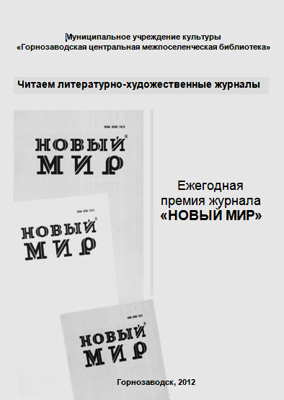
На основе пособий были сделаны буклеты «Национальный бестселлер» 2001-2011годы, «Русский Букер». 2001-2011годы.
Дана краткая информация о премии. В обратной хронологии по годам указаны победители и шорт-лист премии. Библиографическое описание книг без аннотаций произведений.
Буклеты премий находились на книжном просмотре «Десятилетие современной русской литературы». Книжный просмотр книг «Русский Букер десятилетия», «Национальный бестселлер десятилетия».

Библиотека осуществляет не только пропаганду книг, но и журналов.
В 2012 году объектом рекламы послужил журнал «Новый мир». Был выпущен путеводитель «Ежегодная премия журнала «Новый мир» в серии «Читаем литературно-художественные журналы».
Ежегодная премия журнала «Новый мир» присуждается с 1995 года за лучшие журнальные публикации года. В путеводителе отобраны лучшие повести и рассказы, изданные за 17 лет премии. Даются рекомендательные аннотации на каждое произведение и его обложка, если произведение вышло отдельной книгой. Внутри года произведения располагаются в алфавите авторов и заглавий. Даны два вспомогательных указателя – алфавитный указатель авторов художественных произведений и указатель художественных произведений.
На основе путеводителя была организован журнальный стенд «Ежегодная премия журнала «Новый мир». Журналы с аннотацией произведений с 1995 года по 2011 год.
Журнал «Новый мир» всегда был одним из самых авторитетных российских литературных журналов. Но читатели почему – то больше привыкли брать книги.
После проведенной рекламы журнал стал более популярным среди читателей, его охотно брали читать, прочитав аннотацию на произведение, а кто и снова перечитывая, открывая для себя журнал заново.

«Тема любви, свободы, поиска счастья в современной литературе». Обзор для молодежи.
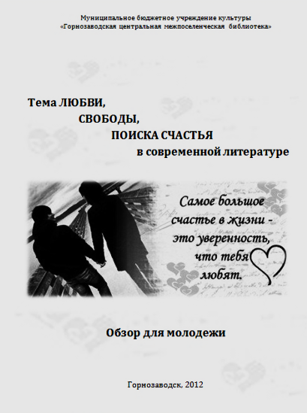
По просьбе преподавателей литературы был составлен обзор современной художественной литературы о молодежи. Что думают современные писатели о героях нового времени? Какой он романтический идеал современности?
В обзор включены произведения современных писателей о проблемах молодежи, опубликованные в журналах и отдельно вышедшие книги за последние десять лет. Произведения расположены в алфавитном порядке писателей. На каждую книгу дается рекомендательная аннотация. Надеемся, что наш обзор поможет молодежи сориентироваться и выбрать для чтения книги по проблемам свободы, поиска счастья, любви. Обзор был помещен на сайт библиотеки.

Главной задачей рекомендательных пособий является ознакомление с наиболее ценной и актуальной литературой, помочь читателям выбрать действительно нужную книгу.

Справочный аппарат
Таблица 7.1.1
Традиционные (карточные) каталоги и картотеки | ГЦМБ |  |  | ГЦДБ |  | Другие библиотеки |  | Всего по библиотекам района
Традиционные (карточные) каталоги и картотеки | ката-логи | СКС | прочие карто-теки | ката-логи | карто-теки | ката-логи | карто-теки | Всего по библиотекам района
Расставлено карточек | 898 | - | - | 1474 | - | 1065 | 60 | 3437
Изъято карточек | 1900 | - | - | 27 | - | 6778 | 12 | 8705
Общий объем (кол-во карточек)  на 1.01.2013г. | 80508 | - | - | 24676 | - | 71076 | 4785

Базы данных
Таблица 7.1.2
Электронные  базы данных | наименование  б-ки | точное название и тип* БД | год  создания | введено записей за год | всего  записей на 1.01. 2013 г.
Электронные каталоги | ГЦМБ | БД «Электронный каталог» (библиографическая) | 1997 | 771 | 26239
Электронные каталоги | ГЦБД | БД «Электронный каталог» | 2009 | 1011 | 2485
Краеведческие БД | ГЦМБ | БД Краеведение»  (библиографическая) | 2003 | 281 | 4481
Краеведческие БД | ГЦДБ | БД «Краеведение» | 2012 | 24 | 24
БД статей из период. Изданий | ГЦМБ | БД «Статьи»  (библиографическая) | 2002 | 1440 | 20243
БД статей из период. Изданий | ГЦДБ | БД «Статьи»  (библиографическая) | 2004 | 46 | 1404
БД статей из период. Изданий | ГЦМБ | БД «Методические материалы»  (библиографическая) | 2004 | 65 | 628
Отраслевые и тематические БД
по экологии | ГЦМБ | БД «Экология» (библиографическая) | 2004 | 56 | 1333
по праву | ГЦМБ | БД «Право»  (библиографическая) | 2003 | 3 | 1723
по праву | ГЦДБ | БД «Право»  (библиографическая) | 2004 | - | 106
другие БД | ГЦМБ | БД «Сценарии» | 2011 | - | 221
 | ГЦДБ | БД «Читатели» | 2004 | - | 4281
Итого по всем БД: |  |  |  | 3697 | 63168
Справочно-библиографическое обслуживание
Таблица 7.2.1
Справочно-библиографи  ческое обслуживание | ГЦМБ |  |  |  |  | ГЦДБ |  |  |  | филиалы  (б-ки района) |  |  | Всего  по району |  | в т.ч  для детей
Справочно-библиографи  ческое обслуживание | кол-во |  | % |  |  | кол-во | % |  |  | кол-во | % |  | кол-во | % | кол-во |  | %
Выполнено справок | 14559 |  | 76,2 |  |  | 3521 | 18,4 |  |  | 1030 | 5,4 |  | 19110 | 100 | 3699 |  | 19,4
в т. ч. краеведческих | 162 |  | 1 |  |  | 353 | 1,8 |  |  | 210 | 1 |  | 725 | 3,8 | 568 |  | 2,9
в т. ч. по типам
тематических | 13295 |  | 69,5 |  |  | 2471 | 12,9 |  |  | 801 | 4,2 |  | 16567 | 86,7 |  | 2695 |  |  | 14,1
уточняющих | 207 |  | 1 |  |  | 721 | 3,7 |  |  | 105 | 0,5 |  | 1033 | 5,4 |  | 676 |  |  | 3,5
адресных | 609 |  | 3,2 |  |  | 98 | 0,6 |  |  | 76 | 0,4 |  | 783 | 4 |  | 124 |  |  | 0,6
фактографических | 448 |  | 2,3 |  |  | 231 | 1,2 |  |  | 48 | 0,3 |  | 727 | 3,8 |  | 204 |  |  | 1
в т.ч. внешних справок*
по телефону | 78 |  | 0,4 |  | 4 |  | 0,1 |  | 30 |  | 0,2 |  | 112 | 0,6 | - |  |  |  | -
виртуальных*, по электронной*почте | - |  | - |  | 54 |  | 0,3 |  | - |  | - |  | 54 | 0,3 | 37 |  |  |  | 0,2
в т. ч. справок, выполненных с использованием ЭР
по собственным БД | 82 |  | 0,1 |  |  | 57 | 0,3 |  | - |  | - |  | 139 | 0,7 |  | 57 |  |  | 0,3
по СПС | 9465 |  | 49,5 |  |  | 121 | 0,6 |  | - |  | - |  | 9586 | 50,2 |  | - |  |  | -
по ресурсам Интернет | 2424 |  | 12,7 |  |  | 90 | 0,5 |  | 27 |  | 0,1 |  | 2541 | 13,3 |  | 50 |  |  | 0,3
по CD, DVD | - |  | - |  |  | - | - |  | - |  | - |  | - | - |  | - |  |  | -
Всего справок  по всем ЭР | 11971 |  | 62,6 |  |  | 268 | 1,4 |  | 27 |  | 0,1 |  | 12266 | 64,2 |  | 107 |  |  | 0,6
Всего отказов |  | - |  | - |  | 96 |  |  |  | 20 |  |  | 116 |  |  | 93
Таблица 7.2.2
Информационное обслуживание
Текущее информирование о новых документах | ГЦМБ | ГЦДБ | филиалы  (б-ки района) | Всего  по району | в т.ч  для детей
Всего абонентов | 24 | 156 | 17 | 197 | 54
в т. ч. индивидуальное информирование:
кол-во абонентов | 19 | 92 | 14 | 125 | 18
кол-во оповещений | 26 | 102 | 45 | 173 | 19
кол-во выданных. документов | 43 | 206 | 72 | 321 | 34
в т. ч. коллективное информирование:
кол-во абонентов | 5 | 64 | 3 | 72 | 27
кол-во оповещений | 13 | 64 | 19 | 96 | 27
кол-во выданных документов | 45 | 268 | 29 | 342 | 91
Массовое информирование:
Дни информации | 3 | 5 | - | 8 | 1
Дни специалиста | 3 | 5 | - | 8 | -
выставки и просмотры новых документов | 10 | 10 | 2 | 22 | 7
обзоры новых документов | 4 | - | - | 4 | -
информирование в СМИ:  - в печати (кол-во статей) | - | - | - | 1 | -
- на радио (кол-во передач) | - | - | - | - | -
- на телевидении (кол-во передач) | 1 | - | - | 1 | -
информация на сайте библиотеки (кол-во сообщений, документов, выставок) | 40 | - | - | 40 | -

Таблица 7.4
Информационная культура пользователей
Формирование информационной культуры пользователей | ГЦМБ | ГЦДБ | филиалы  (б-ки района) | Всего  по району | в т.ч.  для детей
Индивидуальные консультации - всего | 402 | 157 | 74 | 633 | 209
в т. ч. по электронному поиску | 53 | 71 |  |  | 71
Групповые консультации | 3 | 82 | - | 85 | 53
в т. ч. по электронному поиску | 3 | 56 | - | 58 | 51
Уроки информационной грамотности | 315 | 41 | 2 | 358 | 43
Дни библиографии | - | - | - | - | -
Премьеры, презентации, библиографических пособий | 2 | 2 | - | 4 | 2
Премьеры дисков | - | - | - | - | -
Обзоры ресурсов Интернета | 50 | 27 | - | 77 | 27
Экскурсии по библиотекам  (традиционные) | 5 | 20 | 6 | 32 | 27
Виртуальные экскурсии по библиотекам | 10 | 8 | - | 18 | 8
Печатные материалы в помощь обучению пользователей*

8. Деятельность ЦПИ

8.1. Место в структуре библиотеки
Правовое просвещение населения – одно из ведущих направлений информационно-просветительской деятельности МБУК «Горнозаводской центральной межпоселенческой библиотеки». Межпоселенческая библиотека ведет практическую работу по обеспечению правовой информации населения Горнозаводска и района, осуществляет методическую поддержку работы библиотек поселений по названной тематике. Правовым просвещением занимаются информационно-правовой центр «Право и власть» (ИЦ «Право и власть»), который является структурным подразделением МБУК «ГЦМБ», центр правовой информации «Права наших детей» при центральной детской библиотеки (ИЦ «Права наших детей» и Внестационарная сеть «Социально-правовой информации» (на базе МБУК «Кусье –Александровская библиотека», МБУК «Пашийская библиотека» ).

8.2. Характеристика компьютерной техники

 | Тип процессора и тактовая частота | Объем жесткого диска (HDD) | Объем ОЗУ | CD ROM (пишущий/  обычный)
Информ. центр «Право и власть» | Intel®Core(TM)2  Quad CPU Q8200 @ 2.33QHz | 225 ГБ | 2,00 ГБ | обычный
ИЦ «Права наших детей» | GenuineIntel  Рentium(r) III Proceccor,  733MHz | 30Gb | 128Mb | обычный
Внестационарный центр «Социально-правовой информации» | Intel®Celeron™ Proceccor,  900 MHz | 20Gb | 128 Mb | обычный
Внестационарный центр «Социально-правовой информации» | Intel®Celeron™ Proceccor,  433 MHz | 14 Gb | 128 Mb | обычный

8.3. Количество штатных единиц:

ИЦ «Право и власть» - заведующая центром - Казарян Елия Сергеевна,
ИЦ «Права наших детей» - библиограф детской библиотеки –
Удорцева Лилия Рашитовна,
Внестационарный центр «Социально-правовой информации» - заведующие филиалов.

8.4. Массовая работа по правовому просвещению населения

Библиотека – разработчик и исполнитель программы правового просвещения населения «Правовая мастерская».
В этой связи весьма актуальными становятся вопросы правового воспитания и правового обучения подрастающего поколения. Знания о правах человека, дают представление о важнейшем элементе современной культуры. Эти знания помогут формировать правильные представления о правах человека как необходимом условии его свободы и равенства, помогут создавать правовое общество, в котором права человека являются священными и неотъемлемыми, а уважение и защита прав человека – важнейшим свойством всего уклада государственной и общественной жизни.
Роль библиотеки на этом этапе является просветительской. Проведение мероприятий, предоставление информации, несомненно, являются неотъемлемой частью формирования правосознания. Чем больше человек знает о своих правах и о его роли в жизни общества, позволит ему применить эти знания на практике и знать, когда нарушены его права.
Библиотека оказывала и оказывает влияние на формирование общественного мнения. Подборка газетных публикаций, агитационных материалов, различные выставки, стенд «Избирательное право».
К настоящему времени со всеми ветвями и структурами местной власти и библиотеки установлены деловые, партнерские отношения, в основе которых заложено одно общее дело – формирование единого духовно-политического пространства.
Важнейшим, кардинальным моментом, определяющим партнерский стиль отношений, явилась соединение правового центра и центра по вопросам местного самоуправления.
Сбор, хранение и предоставление в пользование по вопросам местного самоуправления в Горнозаводском районе на базе межпоселенческой библиотеки осуществляется на основании Постановления администрации Горнозаводского района № 200 от 06.03.2000 г.
Информационно-правовой центр и вопросам местного самоуправления «Право и власть» учрежден приказом директора МУ «ЦБС» от 27.10. 2000 г. № 12. Центр осуществляет и координирует деятельность по сбору, хранению и распространению информации по всем вопросам жизнедеятельности местного социума.
Число обслуживаемых пользователей центра – 1590. О популярности говорит такой факт – среди пользователей «центра» 55 % ранее не обращались в библиотеку. Это те, кого в первую очередь привлекают новые и технологии и возможности более комфортного обслуживания. Если посмотреть на состав пользователей по возрастам, то видно: школьники (старшеклассники) составляют 37 %.С этой категорией в Центре ведется целенаправленная работа. В рамках этой программы, совместно с различными учреждениями района осуществляются различные акции и мероприятия: «Презентация программы «Ресурсы и возможности правового центра», «Юридическая азбука (работа с документами, имеющие отношения к правам человека)», Правовые лабиринты (работа с основными правовыми документами: «Всеобщей декларации права человека», «Конвенция о правах ребенка», «Конституция»), « Я и мои права», «Маленьким детям большие права», «Ты имеешь право», «Учусь быть гражданином» -парламентский час, «Сказ о том, зачем нужны налоги» - дискуссия. «Ты имеешь право» - закладка (извлечение из Конституции РФ). «Я уважаю право» - закладка, «Права детей – забота государства» -закладка, «Дела школьные» - закладка .

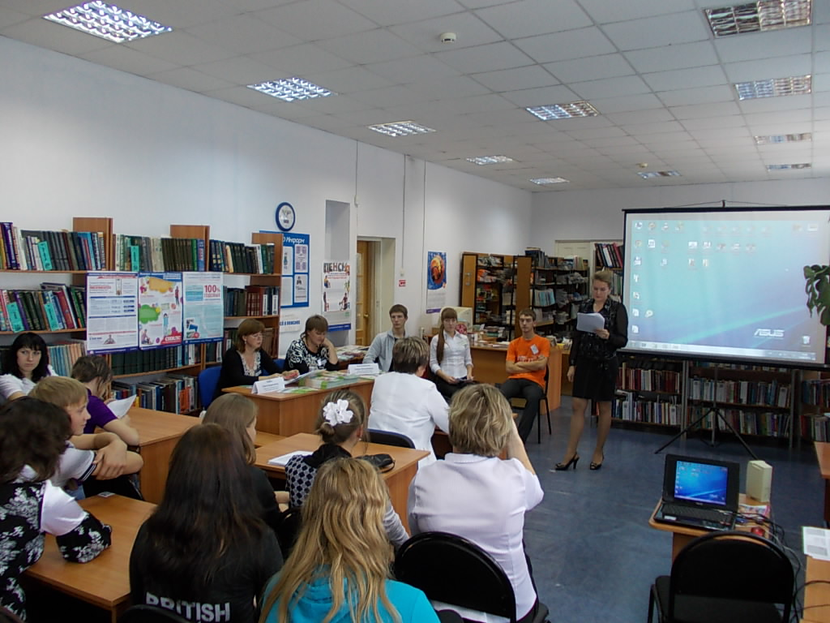
Библиотека – активный участник практически всех районных акций, конкурсов и мероприятий.

С 2007 года и по настоящее время библиотека, совместно с территориальной избирательной комиссией уделяют большое внимание просветительской деятельности по избирательному праву. Для учащихся города и молодежи организован цикл встреч по избирательному праву. В рамках цикла - мероприятия, способствующие формированию правовой культуры и правовому правосознанию, дающие участникам основополагающие знания.
В феврале - марте 2012 года в районе прошел конкурс на лучшую фотографию о выборах. Конкурс проходил по трем номинациям: «Голосую впервые», «На выборы всей семьей», «О выборах с улыбкой». Совместно с председателем территориальной избирательной комиссией по Горнозаводскому району Вероникой Викторовной Волгиной было разработано положение о конкурсе, определена сумма денежного вознаграждения победителям.

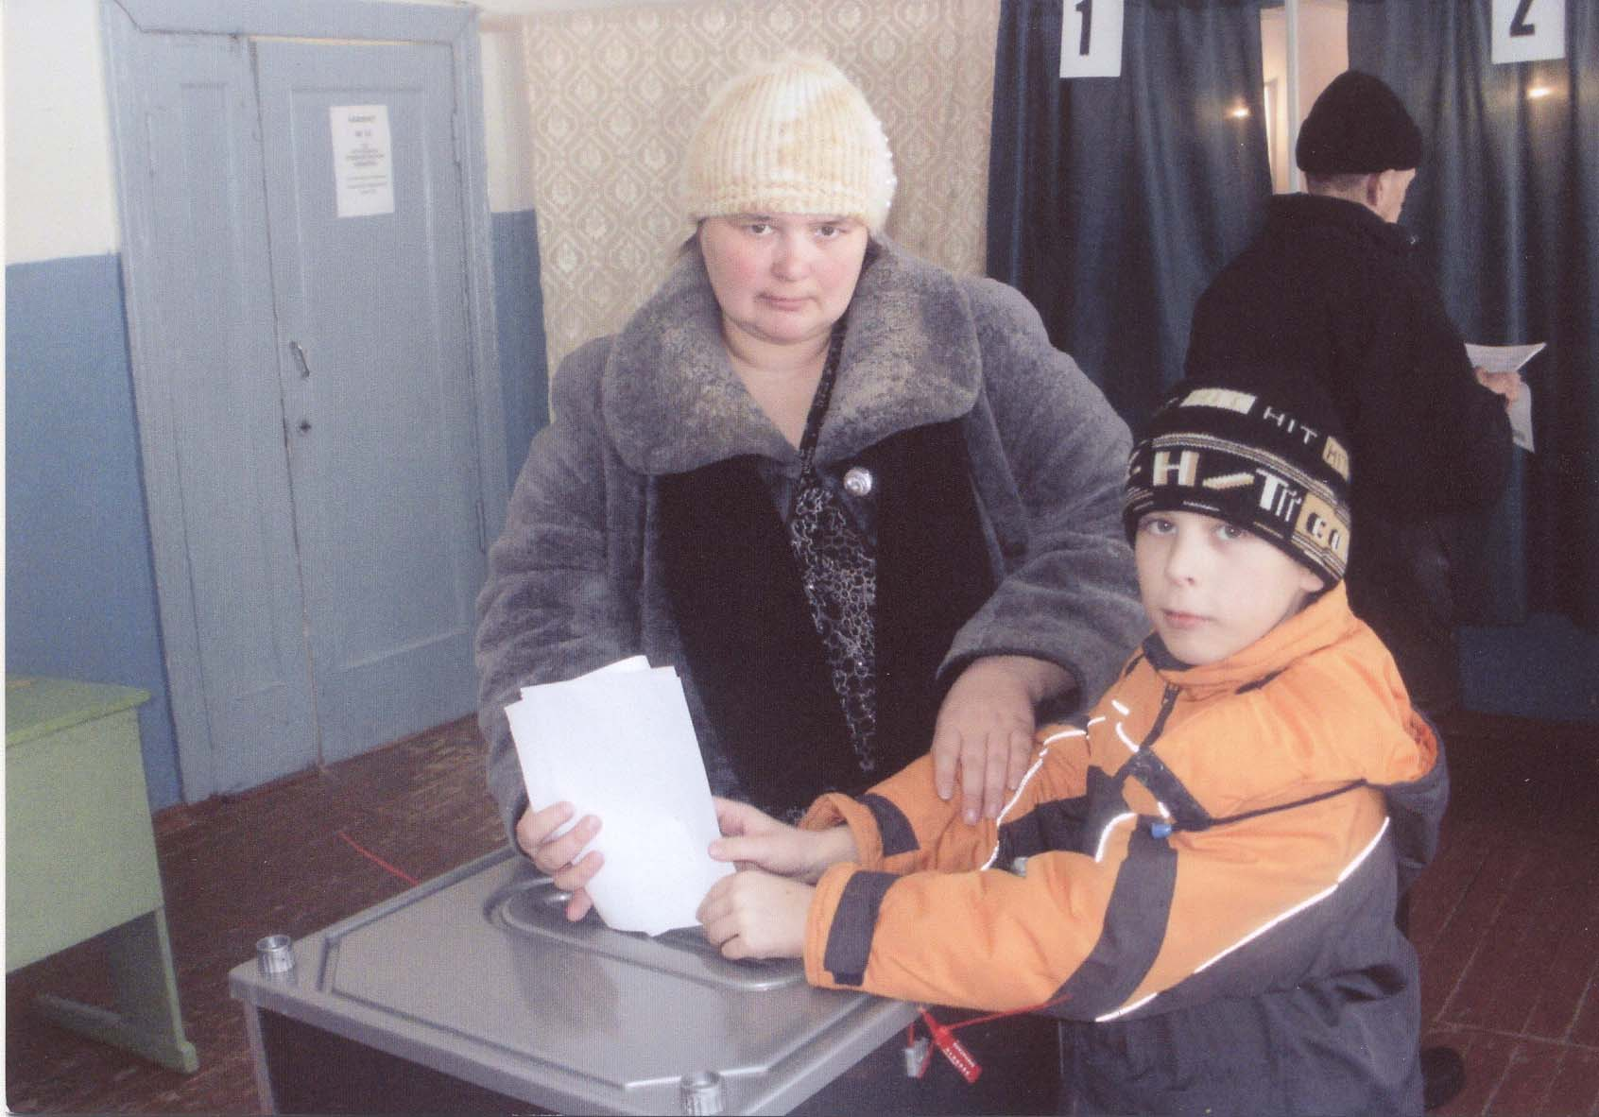

Положения о конкурсе были разосланы главам поселений по электронной почте, в библиотеки, о конкурсе было объявлено в районной газете «Новости». В состав конкурсной комиссии вошли: Волгина Вероника Викторовна - председатель территориальной избирательной комиссии, председатель конкурсной комиссии, Русских Наталья Николаевна — директор библиотеки, заместитель председателя, Казарян Елия Сергеевна - заведующий информационно - правовым центром, член конкурсной комиссии, Фетисов Сергей Иванович - ИП «Шарм», член конкурсной комиссии, Мезенцева Елена Владимировна - заместитель директора, член комиссии. В конкурсе приняли участие 28 участников. Все фотографии были допущены к участию в конкурсе. На конкурс были представлены фотографии с 1946 по 2012 г.г. Конкурсная комиссия не ожидала такого хронологического охвата. Конечно, особо ценными оказались первые послевоенные выборы в поселке Промысла, выборы первого президента России.
Конкурс показал, что выборы в районе, как и прежде, это семейный праздник. И количество жителей, участвующих в выборах год от года растёт. Итоги конкурса подведены. Но конкурс и дальше продолжается. В фойе библиотеки была подготовлена большая фотовыставка «Выборы -2012», где любой участник мог проголосовать за понравившуюся фотографию. И, конечно, победители получили призы.
В марте месяце в нашей библиотеке прошел конкурс «Я – гражданин России». В рамках этого мероприятия были проведены уроки «Я-гражданин России» (уч-ся 11 кл – 35 чел), «Наша страна, наш выбор, наш президент (молодежь – 20 чел ). Дискуссия «Я выбираю свое будущее и будущее своей страны. Да, нет и почему? (уч-ся ПУ № 35 – 53 чел. Учащиеся училища, среди которых были представители разных партий, отнеслись к этой теме серьезно. Очень сильные выступления впечатлили всех и можно утверждать, что будущее нашей страны в достойных руках. В конце мероприятия юный коммунист высказался «Я выбираю президента, потому что не безразлична судьба моей страны, и я хочу благополучия своему народу». С этим аргументом согласилась вся аудитория.
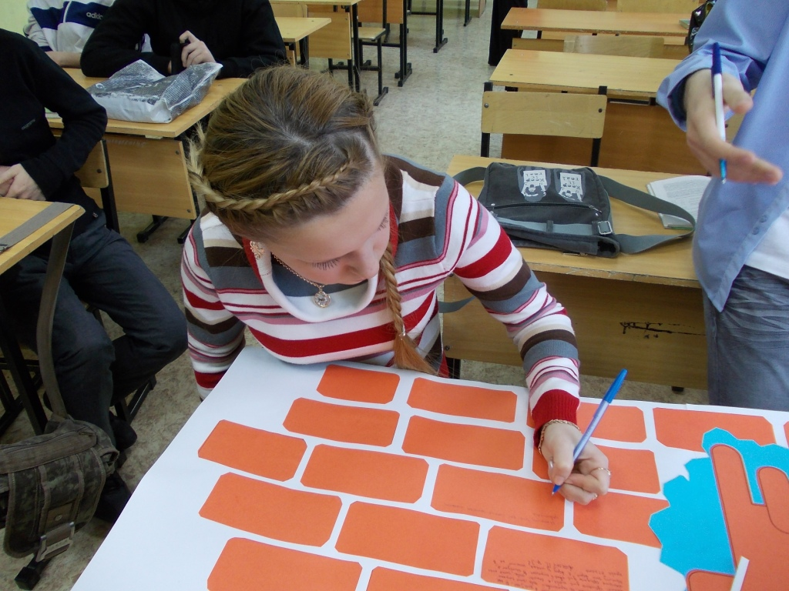
Кроме районных конкурсов информационно - правовой центр ежедневно
ведет большую просветительскую работу.
Активно работает программа «Правовая мастерская. 2007 - 2012 г.г.»,
которая адресована, прежде всего, молодежи и подросткам.
В читальном зале оформлен постоянно действующий «Уголок избирателя».
В течение года издаются буклеты, книжные закладки.
Библиотеки работают в тесном сотрудничестве с ПУ №35, там обучается та
категория населения, которая уже активно принимает участие в выборах, ребятам по 18 лет. Только за февраль месяц заведующей Интернет - центром
Казарян Е.С. провела пять дискуссий на тему «Я-молодой избиратель!» Разговор с ребятами показал, что молодежь хорошо понимает предмет избирательного права, имеет свою точку зрения и умеет ее отстоять. В планах у работников библиотеки и ТИК - создание клуба «Молодого избирателя». И такой план осуществим ведь председатель территориальной избирательной комиссии Горнозаводского района Вероника Викторовна Волгина сама является молодым избирателем.
С 2006 года и по настоящее время межпоселенческая библиотека тесно сотрудничает со службой судебных приставов. Цикл мероприятий разнообразен. При правовом центре работает общественная приемная, которая оказывает правовую помощь населению Горнозаводского района. Мероприятия так спланированы, что с их помощью участников знакомят с историей появления института судебных приставов, спецификой работы. Встречи неформальны, общение живое, интересное и познавательное. Выступления юристов подкреплялись примерами из практики.
Также на базе библиотеки, работает «Общественная приемная», на которой прием ведут работники прокуратуры по теме «Досудебные решения».
Библиотека является площадкой для проведения круглых столов, семинаров для педагогов, для бухгалтеров, для предпринимателей и т.д. Наша библиотека не останавливается на достигнутом, в этом году библиотека реализует проект «Электронный читальный зал», для реализации проекта получено 185 180 рублей. В рамках проекта проводится обучение «Твой курс». Проект "Твой курс: Повышение компьютерной грамотности" проводится Microsoft и PH International ("Прожект Хармони, Инк") совместно с краевой библиотекой им. М. Горького в рамках комплексной инициативы Microsoft "Твой курс" с февраля 2010 года.
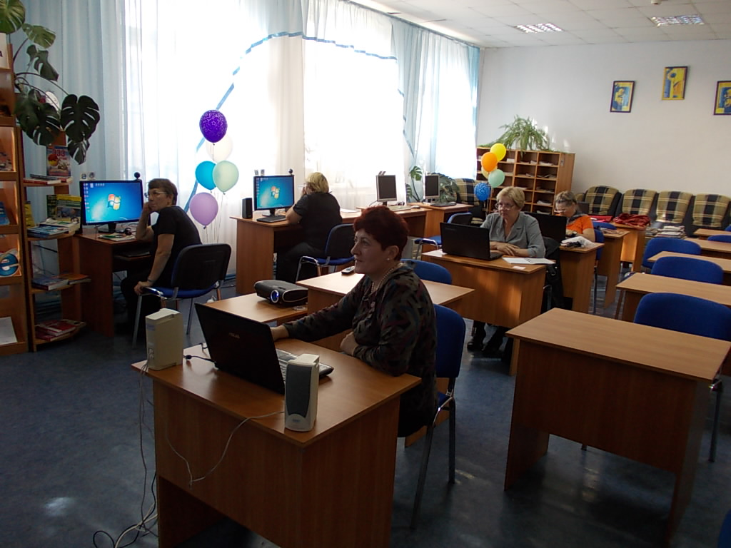
Цель Проекта: расширение доступа населения к информационно-коммуникационным технологиям; обучение современным информационным технологиям и совершенствование технических умений и навыков для содействия занятости и улучшения качества жизни людей, находящихся в невыгодном социально-экономическом положении.
Обучение призвано помочь безработным и частично занятым гражданам, работникам, находящимся под риском увольнения, малообеспеченным гражданам, людям пенсионного возраста и людям с инвалидностью овладеть базовыми компьютерными навыками и расширить сферу поиска работы, а, следовательно, и возможности трудоустройства.
Курсы программы «Основы компьютерной грамотности», разработаны специалистами Microsoft с учетом базовых требований к владению компьютерами. Курс представляет собой интегрированный мультимедийный продукт, который состоит из 5 модулей и в целом рассчитан на 10-15 часов, после обучения проводится сертификация слушателей, которые изучили курс. Успешно сдавшие сертификационные тесты слушатели получили именной сертификат инициативы Microsoft "Твой курс", имеющий идентификационный номер. В 2012 году обучение прошли и получили сертификат 40 пользователей.

Формы информационной поддержки правового просвещения и воспитания.

Среди форм информационной поддержки правового просвещения используются как традиционные так и нетрадиционные.
Традиционные книжно-иллюстративные выставки: «Занимательное правоведение» - выставка, «Право имею!» - выставка, « Мы и наши права» - выставка, «Знаете ли вы свои права», «Если тебе предприниматель имя», «Я - юрист», «Ваша правовая культура», обзоры литературы правовой тематики, обзоры периодических изданий правовой тематики, индивидуальное информирование отдельных категорий пользователей, в том числе глав сельских поселений, с использованием электронной почты.
Среди групповых абонентов центра:
-Комитет по охране окружающей среды (Тема «Экология и право») -Территориальное управление министерства социального развития по Чуковскому и Горнозаводскому району («Социальная защита и право») Частота информирования раз в квартал, количество источников до 10. Среди индивидуальных абонентов - главы администраций.
Одним из направлений в информационном обслуживании является информирование специалистов юристов. Сегодня состав читателей-юристов значительно расширился с притоком деловых людей – бизнесменов.
Особую категорию читателей составляют профессионалы-юристы, работники финансовых и правоохранительных органов.
Ежегодно проводится месячник права, разрабатываются приглашения на мероприятия, плакаты - приглашения, которые вывешиваются в общественных местах, о проведении различных мероприятий и акций жители района узнают из объявлений.
К каждому мероприятию разрабатывается материал информационного характера: памятки, списки литературы, буклеты.
Практически каждое удавшееся мероприятие отражается на страницах районной газеты «Новости». На мероприятия приглашаются корреспонденты газеты «Новости».

8.5. Услуги центра:
платные услуги:
- перенос информации на бумажный носитель
- бесплатные услуги:
- предоставление документов в пользование;
поиск правовых актов в ЭБ;
выдача справки о месте и времени опубликования документа;
поиск правовой и юридической литературы;
предоставление периодических изданий;
прием заказов по телефону на поиск правовых документов;
получение информации на дисплее для краткого ознакомления;
получение библиографических, фактографических справок по правовым вопросам.

8.6. Взаимодействие с органами власти, общественными организациями
Социальными партнерами библиотеки являются: администрация, учредитель – управление социального развития и взаимодействия с территориями, территориальное управление Министерства социального развития по Горнозаводскому району и другие учреждения города. Администрация района – совместная деятельность по сбору, хранению и использованию документов местного самоуправления. Социальным партнером является территориальное управление Министерства социального развития. Поддерживает библиотека отношения и с районным обществом инвалидов. К социальным партнерам библиотеки в системе правового просвещения является и районная больница. Учреждение регулярно обращается к законодательной базе библиотеки. В поселках района на условиях партнерства библиотеки сотрудничают с администрациями и учреждениями (Областная психиатрическая больница, средняя школа п. Пашия). Комитет по делам молодежи, молодежный клуб по месту жительства «Перекресток» получают информационную поддержку, осуществляют совместную деятельность по проведению мероприятий. Учреждения культуры, включая управление культуры, также осуществляют совместную деятельность по проведению различных акций.

Деятельность публичных центров правовой информации

№ | Единицы учета | Количество | Дополнительная информация
1. | Фонд ПЦПИ, в том числе:
1.1 | Книги | К-во экз.  2135
1.2 | Периодические издания | К-во назв.  5
1.3 | Неопубликованные документы (документы органов МСУ) | К-во экз.  1101 | Периодичность пополнения  еженедельно
1.4
1.5 | Электронные полнотекстовые базы данных (перечислить) фирм-производителей СПС | К-во БД  1. ВерсияПроф  2.Эксперт-приложение  3. Документы СССР  4. Пермский край.  5.Города и районы Пермского края  6. Судебная практика  7. Финансовые консультации  8. Комментарии законодательства  9. Формы документов | Периодичность актуализации  еженедельно в месяц
2. | Справочно-поисковый аппарат | 3001
2.1 | На бумажных носителях/карточках (перечислить и указать количество библиографических записей в каждой) | 481 | Формируемые ЦПИ или сов-местно с другими отделами
2.2 | На электронных носителях (собственные базы данных) (перечислить и указать количество библиографических записей в каждой) | К-во БЗ «Право» -  2520 | Формируемые ЦПИ или сов-местно с другими отделами  2004
3. | Пользователи, из них: | 1590 | %
3.1 | Индивидуальные пользователи, из них: | 1583
3.1.1 | Служащие органов власти | 65
3.1.2 | Работники бюджетных организаций,  из них: | 424
3.1.2.1 | Юристы | 60
3.1.2.2 | Экономисты, финансисты | 86
3.1.2.3 | Учителя, воспитатели | 70
3.1.2.4 | Педагоги вузов, ссузов | 4
3.1.2.5 | Работники культуры и искусства | 55
3.1.2.6 | Рабочие | 110
3.1.2.7 | ИТР | 39
3.1.2.8 | Работники сельского хозяйства | -
3.1.3 | Сотрудники коммерческих организаций | 41
3.1.4 | Студенты, учащиеся ссузов | 47
3.1.5 | Учащиеся школ, из них: | 604
3.1.5.1 | 1-9 кл. | 490
3.1.5.2 | 10-11 кл. | 114
3.1.6 | Пенсионеры | 116
3.1.7 | Безработные | 91
3.1.8 | Домохозяйки | 85
3.1.9 | Инвалиды | 26
3.1.10 | Прочие | 80
3.2 | Коллективные пользователи, из них: | 11
3.2.1 | Структурные подразделения органов государственной власти (МСУ) | 3
3.2.2 | Общественные организации | 2
3.2.3 | Государственные предприятия, из них:
3.2.3.1 | Образовательные учреждения | 4
3.2.3.2 | Культурно-досуговые учреждения | 2
3.2.3.3 | Промышленные и сельскохозяйственные предприятия
3.2.4 | Коммерческие организации
3.2.5 | Прочие
4. | Обращения, из них: | 4112
4.1 | Посещения | 4044
4.2 | Заочные обращения (по телефону, электронной почте и т.д.) | 68
5. | Справочно-библиографическое обслуживание (справки) | 15990
5.1 | По целям обращения: | 13156
5.1.1 | Для профессиональной деятельности | 10322
5.1.2 | Для учебы | 1118
5.1.3 | Для самообразования (решение личностных проблем) | 1716
5.2 | По типам справок: | 15990
5.2.1 | Адресные | 15
5.2.2 | Уточняющие | 21
5.2.3 | Тематические | 15879
5.2.4 | Фактографические | 75
5.3 | Выполнено справок, из них: | 9465
5.3.1 | С использованием справочных правовых систем (СПС), и др. электронных носителей информации, из них:
5.3.1.1 | По ИПС «Законодательство России»
5.3.1.2 | По СПС «КонсультантПлюс» | 9465
5.3.1.3 | По СПС «Гарант»
5.3.1.4 | По другим СПС
5.3.1.5 | По сети Интернет | 125
5.3.1.6 | С использованием электронной почты (электронный МБА)
5.4 | Отказы | 10
5.5 | Консультации по методике библиографического поиска
6. | Библиографическое информирование | 14
6.1 | Количество абонентов | 9
6.2 | Количество постоянно действующих запросов | 2
6.3 | Количество сигнальных оповещений (информаций об одном документе) | 3
6.4 | Формы массового информирования: | 30
6.4.1 | Списки новых поступлений | 1
6.4.2 | Сводные указатели
6.4.3 | Тематические списки | 22
6.4.4 | Библиографическая информация в СМИ
6.4.5 | Дни информации | 2
6.4.6 | Дни специалиста
6.4.7 | Библиографические обзоры | 5
6.4.8 | Выставки (просмотры), из них: | 18
6.4.8.1 | Постоянно действующие (назвать) |  | Периодичность обновления  «Муниципальная власть-власть народная», «Документы местного самоуправления», «Выбор -ваше право: информация для избирателя», «Консультант Плюс»  «Наши права»
6.4.9 | Прочие (перечислить) | - | Беседа «Каждый ребенок, имеет право»  Беседа «Символы России»
7. | Выдача документов, из них: | 16103
7.1 | Из фонда на бумажных носителях, из них: | 11370
7.1.1 | Книги | 4878
7.1.2 | Периодические издания | 913
7.1.3 | Неопубликованные документы | 847
7.1.4. | Электронные документы | 9465
7.2 | Копирование документов с печатных изданий
7.2 | Копирование документов с электронных носителей информации, из них: | 4844
7.2.1 | Вывод документов на принтер | 1614
7.2.2 | Копирование документов на дискету | 3230
8. | Мероприятия, направленные на популяризацию правовых знаний,  из них: | 49
8.1 | Обучение правовым знаниям отдельных категорий пользователей | 22
8.2 | Обучение самостоятельному поиску правовой информации (индивидуальное и групповое) | 27
8.3 | Конкурсы | 43
8.4 | Консультации юристов
8.5 | Общественные приемные | 7
8.6 | Прочие (перечислить) | 2
9. | Пропаганда деятельности ПЦПИ | 3
9.1 | Средствами СМИ, из них: | 3
9.1.1 | Публикации в прессе
9.1.2 | Информация по радио
9.1.3 | Информация по телевидению
9.2 | Выпуск рекламных изданий, из них:
9.2.1 | Рекламные проспекты | К-во изданий | Тираж
9.2.2 | Пресс-релизы | К-во изданий | Тираж
9.2.3 | Плакаты | К-во изданий | Тираж
9.2.4 | Информационные листки | К-во изданий | Тираж  10
9.2.5 | Прочее (перечислить) | К-во изданий | Тираж
10. | Повышение квалификации сотрудников ЦПИ
11. | Участие сотрудников ЦПИ в конференциях, семинарах, из них:
11.1 | В областных | 1
11.2 | В федеральных
11.3 | В международных

9.Формирование фондов

Основная цель формирования фонда - достижение соответствия состава фонда задачам библиотеки и потребностям пользователей.

9.1 Текущее комплектование. Виды документов. Количество новых книг. Финансирование. Докомплектование. Отказы. Подписка.

За отчетный год было потрачено на комплектование 548446,00 руб, На приобретение детской литературы и на подписку 247618,00 руб. (45% от общих затрат)

В 2011 затраты на комплектования составляли – 360458 ,00 руб.( на детей -72041,00 руб .)

За отчетный год поступило 16835 экземпляров книг, брошюр и журналов. ( Из них 13741 экз. – это фонд библиотеки п. Теплая Гора)Реально приобретено за год 3094 экз. книг, брошюр и журналов. (В 2011 году -1493 экз.)

Пополнение фонда осуществлялось за счет федеральных средств, средств местного бюджета, платных услуг и спонсорской помощи.

Из средств местного бюджета были выделены средства следующим библиотекам :

-МБУК «ГЦМБ»-161510,00

-МБУК «ГЦДБ»-199410,00

МБУК « Пашийская библиотека поселения» -49609,00

МБУК «Библиотека Медведкинского сельского поселения»-18175,00

Спонсорскую помощь от завода получила библиотека Пашийского поселения в размере 15000,00 рублей. Было приобретено 96 экз книг.

На средства с платных услуг библиотекой Пашийского поселения приобретено 38 экз. книг на сумму 3589,00 рублей.

Приоритетные темы комплектования :

-Справочники (%6 экз., на сумму 20064,30)

-Экология (21 экз., на сумму 5828,77)

- Краеведение (60 экз., на сумму 9517,11)

-Право (18 экз., на сумму 4326,25)

Подписка из средств местного бюджета составила 188093,34 – это почти на уровне 2011 года(184107,11)
Библиотеки Кусье – Александровского и Теплогорского поселений уже ни один год не имеют подписки на газеты и журналы из средств местного бюджета.

Литературу приобретали в книготорговых фирмах г Перми. В основном в фирме ООО »Пермкнига».

Средняя стоимость 1 экз. книги -215 руб., детской -118 руб.

Расход денежных средств на одного жителя -24,5 (2011-13,1)

Расход денежных средств на одного читателя – 37,8 (2011-26,2)

Расход денежных средств на одного жителя до 14 лет -55,1 (2011 – 16,1 )

Расход денежных средств на одного читателя до 14 лет-44,1 (2011-13,3 )

Книгообеспеченность на одного читателя :

2012—6,3

2011—6,1

Книгообеспеченность на одного жителя :

2012—3,6

2011—3,0

Обновляемость фонда –18 (за счет присоединения фонда библиотеки п Теплая Гора) .Норма—5

9.2 Организация фондов. Учёт. Организация. Списание.
За год было списано 8877 экз книг и брошюр (10,6 % от общего фонда)

За 2011 год списали 7729 экз (8,5 % от общего фонда)

9.3 Сохранение фондов. Работа по ликвидации задолженности.
Несколько библиотек в районе были переведены в более худшие помещения. Часть фонда пришлось списать, часть оставлены в неотапливаемых помещениях. Это библиотека п. Кусье - Александровский, библиотеки п. Нововильвенский и п. Вильва. Уже четыре года фонд библиотеки п Промысла находится холодном помещении. Книги портятся.

Проведена проверка фонда в библиотеке Кусье – Александровского поселения.

Всего отремонтировано 562 экз. книг

Постоянно ведется работа по ликвидации задолженности (напоминание по телефону, индивидуальные беседы).

Таблица № 9
Смета расходов муниципальных библиотек на комплектование 2012 год

№  п./п |  | Источник финансирования | Источник поступления | Экз. | Затраты
1. | Книги и  брошюры | Местный бюджет | ООО «Лира»
1. | Книги и  брошюры | Местный бюджет | ООО «Пермкнига» | 637 | 114906,90
1. | Книги и  брошюры | Местный бюджет | Книжные магазины г.Перми | 1016 | 121263,85
1. | Книги и  брошюры | Местный бюджет | Книжные магазины  района (города) | 127 | 4440,00
1. | Книги и  брошюры | Местный бюджет | Роспечать
1. | Книги и  брошюры | Местный бюджет | НФ «Пушкинская библиотека»
1. | Книги и  брошюры | Местный бюджет | Сельская библиотека»
 |  | Внебюджетные  (платные услуги) | ООО «Лира» | 126 | 16050,00
 |  | Внебюджетные  (платные услуги) | ООО «Пермкнига» | 25 | 1518,00
 |  | Внебюджетные  (платные услуги) | Книжные магазины | 145 | 10653,00
 |  | Внебюджетные  (платные услуги) | НФ «Пушкинская библиотека»
 |  | Внебюджетные  (платные услуги) | ООО «Союз –книга»
 |  | Внебюджетные  (платные услуги) | Местный обязательный экземпляр
 |  | Внебюджетные | В дар от читателей | 4 | 160,00
 |  | Внебюджетные | В дар от организаций | 139 | 17499,73
 |  | Внебюджетные | ОРФ
 |  | Внебюджетные | Взамен утер.
 |  | Внебюджетные | Перераспределение
 |  | Краевой бюджет | ООО «Лира»
 |  | Краевой бюджет | ООО «Пермкнига»
 |  | Краевой бюджет | ОРФ
 |  | Краевой бюджет | Другие
 |  | Федеральный бюджет | ОРФ | 12 | 9000,00
 |  | Федеральный бюджет | ООО «Лира»
 |  | Федеральный бюджет | ООО «Пермкнига» | 352 | 55339,78
 |  | Федеральный бюджет | ООО «Союз- книга»
 |  | Федеральный бюджет | Другие
 | Всего | Местный бюджет |  | 1780 | 240610,75
 |  | Краевой бюджет
 |  | Федеральный бюджет |  | 364 | 64339,78
 |  | Внебюджетные |  | 439 | 45880,73
2. | Периодика | Местный бюджет | Роспечать | 439 | 188093,34
 |  | Внебюджетные  (в дар) | ОРФ
 |  | Внебюджетные  (в дар) | Читатели
 |  | Внебюджетные  (в дар) | Организации | 2 | 561,24
 |  | Внебюджетные  (в дар) | Обязательный экземпляр
 |  | Краевой | ОРФ
 |  | Краевой | Организации
 |  | Краевой | Частные лица
 |  | Краевой | Обязательный экземпляр
 |  | Краевой | Роспечать
 |  | Федеральный бюджет |  | 8 | 8960,22
 | Всего | Местный бюджет
 |  | Внебюджетные
 |  | Федеральные
 | Фонодокументы | Местный бюджет | ООО «Лира»  ООО «Пермкнига»  ООО «Союзкнига»
 | Фонодокументы | Внебюджетные | ООО «Лира»  ООО «Пермкнига»  ООО «Союзкнига»
 | Видеодокументы | Местный бюджет
 |  | Внебюджетные
 | Электронные документы | Местный бюджет
 |  | Внебюджетные | ООО «Пермкнига»
 |  | Краевой бюджет
 | Всего | Местный бюджет
 | Всего | Внебюджетные
 | Всего | Краевой бюджет
 | ИТОГО | Местный бюджет |  | 2219 | 428704,09
 |  | Краевой бюджет
 |  | Федеральный бюджет |  | 372 | 70300,00
 |  | Внебюджетные |  | 498 | 46441,97
 | Итого на комплектование |  |  | 3089 | 548446,06

Таблица №9а

Состав, развитие, использование фонда за 2012 год

Показатели | Всего | В т.ч.
Показатели | Всего | ОПЛ | ЕНЛ | ТЛ | СХЛ | Иск-во | Спорт | Худож  лит. | Филол. | Дет. лит.
1 | 2 | 3 | 4 | 5 | 6 | 7 | 8 | 9 | 10 | 11
Состояло на начало 2012 года | 83591 | 15363 | 5399 | 4107 | 1354 | 4503 | 2005 | 42991 | 3960 | 3009
Поступило  Абс.  % | 16388 | 799 | 916 | 780 | 252 | 577 | 203 | 11125 | 1232 | 504
Поступило  Абс.  % | 19,6 | 5,0 | 5,6 | 5,0 | 1,5 | 3,5 | 1,2 | 68,0 | 7,5 | 3,1
Выбыло  Абс.  % | 8877 | 977 | 573 | 420 | 191 | 426 | 278 | 6497 | 596 | -1081
Выбыло  Абс.  % | 10,6 | 11,0 | 6,4 | 5,0 | 2,1 | 5,0 | 3,1 | 73,2 | 7,0 | 0
В т.ч. по ветхости (абс.) % | 5349 | 514 | 542 | 209 | 103 | 339 | 206 | 2798 | 201 | 437
Состоит на конец года  Абс.  % | 91102 | 15185 | 5742 | 4467 | 1415 | 4654 | 1930 | 47619 | 4596 | 5494
Состоит на конец года  Абс.  % | 109,0 | 16,7 | 6,3 | 5,0 | 1,5 | 5,1 | 2,1 | 52,3 | 5,0 | 6,0
Книговыда-ча  Абс.  % | 527847 | 153416 | 28502 | 46553 | 11322 | 4477 | 5366 | 172250 | 71481 | 34480
Книговыда-ча  Абс.  % |  | 29,1 | 5,4 | 9,0 | 2,1 | 1,0 | 1,0 | 33,0 | 13,5 | 6,5
Книгообес-печенность | 6,3 | 1,0 | 0,4 | 0,3 | 0,1 | 0,3 | 0,1 | 3,3 | 0,3 | 0,4
Обращае-мость | 5,8 | 10,1 | 5,0 | 10,4 | 8,0 | 1,0 | 2,8 | 4,0 | 15,5 | 6,2
Читаемость | 36,4 | 10,6 | 2,0 | 3,2 | 1,0 | 0,3 | 0,4 | 12,0 | 5,0 | 2,4
Обновляе-мость | 18 | 5 | 16 | 17 | 18 | 12 | 11 | 23 | 27 | 9
Отказы | 4007 | 1206 | 77 | 804 | 25 | 16 | 21 | 1020 | 32 | 806

Таблица №9б
Подписка

Название библиотеки | I полугодие отчетного 2112 года |  |  | II полугодие отчетного 2012 года |  |  | I полугодие следующего 2012 года
Название библиотеки | Всего  назв | В т.ч. для дет. | На сумму | Всего  назв | В т.ч. для дет. | На сумму | Всего  назв. | В т.ч. для дет. | На сумму
1 | 2 | 3 | 4 | 5 | 6 | 7 | 8 | 9 | 10
МБУК «ГЦМБ» | 72 | - | 41405,46 | 62 | - | 32553,46 | 52 | - | 36353,27
МБУК «ГЦДБ» | 83 | 83 | 30001,01 | 78 | 78 | 29434,57 | 81 | 81 | 31662,82
Б.-ф. МУК «ГЦМБ»
п. Вижай
МБУК «Теплогорская библиотека»  п. Промысла | 2 | - | 1470,96 | - | - | - | 1 | - | 1125,72
МБУК «Кусье –Александровская библиотека»  п. Кусья | 2 | - | 656,58 | - | - | - | 1 | - | 654,72
МБУК «Библиотека -филиал Медведкинского сельского поселения»  п. Ср.Усьва | 9 | 2 | 1941,14 | 13 | 4 | 4262,49 | 13 | 2 | 3014,26
МБУК «Пашийская библиотека»  п. Пашия (Детская библиотека) | 22 | 21 | 8470,98 | 19 | 18 | 8207,00 | 22 | 22 | 8257,10
МБУК «Пашийская библиотека»  п. Пашия  (Взрослая библиотека) | 35 | - | 16038,00 | 36 | - | 17044,77 | 37 | - | 16598,66
Библиотека- филиал МБУК «Библиотека Медведкинского сельского поселения»  п. Нововильвенский | - | - | - | - | - | - | - | - | -
МБУК «Библиотека Медведкинского сельского поселения»  п. Медведка | 12 | 2 | 2367,26 | 17 | 4 | 4202,22 | 15 | 4 | 3682,50
Библиотека – филиал МУК «Пашийская библиотека»  п. Вильва | 18 | 3 | 5675,57 | - | - | - | - | - | -
Всего по району | 224 | 85 | 109131,03 | 225 | 104 | 95704,51 | 222 | 109 | 101349,05

Таблица №9в
Фонд документов для детей*
 | Фонд  (состоит на учете, экз.) |  |  |  |  | Поступило за год |  |  |  |  | % расходов средств на лит-ру для дет./  в т.ч. 1 реб. | Выбытие |  |  |  |  |  | Прирост за год, всего | обновляемость | обращаемость | Книгообеспеченность
 | всего | В т.ч. печатные изд. | В т.ч. электр. Издания | В т.ч. аудиовиз. изд. | % лит-ры для дет. от общего фонда | Всего экз. |  | Назв | На сумму | В т.ч. на 1 жит. до 14 лет | % расходов средств на лит-ру для дет./  в т.ч. 1 реб. | Всего экз. | % от фонда | Из них  ветхой |  | Из них устаревшей |  | Прирост за год, всего | обновляемость | обращаемость | На 1 читателя до 14 лет вкл. экз. | На 1 жителя до 14 лет вкл.  экз.
 |  |  |  |  |  | 2011 | 2012 |  |  |  |  |  |  | Экз. | % | Экз. | %
1 | 2 | 3 | 4 | 5 | 6 | 7 | 8 | 9 | 10 | 11 | 12 | 13 | 14 | 15 | 16 | 17 | 18 | 19 | 20 | 21 | 22 | 23
ЦДБ | 12251 | 12251 | - | - | 100 | 61 | 1162 | 1095 | 145565,75 | 65,0 | 100 | 15 | 0,1 | 15 | 0,1 | - | - | 1147 | 9 | 15,9 | 3,0 | 2,7
п. Вижай
Промысла | 4789 | 4776 | - | 13 | 70,2 | 8 | 5 | 5 | 203,50 | 2,07 | 1,8 | - | - | - | - | - | - | +5 | 0,1 | 1,1 | 43,9 | 65,6
п. Кусья | 3185 | 3185 | - | - | 78,0 | 3 | 6 | 6 | 94,70 | 0,3 | 2,0 | 343 | 10,8 | 343 | 10,8 | - | - | -337 | 0,2 | 6,3 | 7,8 | 11,5
п.Ср.Усьва | 1677 | 1677 | - | - | 63,6 | 65 | 52 | 52 | 2095,10 | 32,07 | 37,9 | 200 | 11,9 | 200 | 11,9 | - | - | -148 | 3,0 | 2,2 | 23,2 | 26,0
п. Пашия | 5786 | 5771 | - | 15 | 100 | 58 | 186 | 179 | 15609,00 | 20,05 | 100 | 426 | 7,4 | 426 | 7,4 | - | - | -240 | 3,0 | 3,9 | 9,1 | 7,6
п.Н.Вильва | 435 | 435 | - | - | 32,8 | - | 1 | 1 | 50,00 | 6,25 | 100 | - | - | - | - | - | - | - | - | 0,08 | 39,5 | 54,3
Медведка | 575 | 575 | - | - | - | 55 | - | - | - | - | - | 1000 | 63,4 | - | - | - | - | -1000 | - | 4,6 | 8,1 | 9,5
.Вильва | 964 | 964 | - | - | 28,6 | 31 | 23 | 23 | 1000,00 | 13,01 | 90,7 | - | - | - | - | - | - | +23 | 2 | 7,7 | 11,2 | 12,6
Всего по району | 29662 | 29634 | - | 28 | 32,5 | 281 | 1435 | 1361 | 164618,05 | 36,69 | 46,9 | 1984 | 6,6 | 984 | 3,3 | - | - | -1602 | 5 | 8,1 | 5,2 | 6,6
Таблица №9г
Расходование субсидий на комплектование муниципальных библиотек Горнозаводского муниципального района

Поселения | Всего выделено средств | Приобретено экз.  книг | Сумма книг | Названия периодических изданий на 1 пол. 2012 г. | Сумма  период. изд.
Межпоселенческая  библиотека | 30541,22 | 112 | 25910,78 | «Наш современник», «Москва», «Новый мир» | 4630,44
Горнозаводское городское  Поселение  Центральная городская детская библиотека | 7253,10 | 52 | 6153,00 | «Детская роман-газета» | 1100,10
Кусье – Александровское сельское поселение | 4448,72 | 30 | 3794,00 | «Смена» | 654,72
Медведкинское сельское  Поселение  П.Средняя Усьва  П.Медведка  П.Нововильвенский | 2684,14  1092,10  1592,04 | 14  7  7 | 2335,00  1092,10  1242,90 | «Детское чтение для сердца и разума»- | 349,14
Пашийское сельское поселение  П.Пашия (детская библиотека)  П.Пашия (взрослая библиотека)  П.Вильва | 10091,10  - | 89  22  43  24 | 8991,00  1509,30  6379,50  1102,20 | «Детская роман-газета» | 1100,10
Теплогорское сельское поселение  «Теплогорское поселение» п.Промысла | 9281,72 | 55 | 8156,00 | «Подвиг + детективы СМ» | 1125,72
Итого по району | 64300,00 | 352 | 55339,78 | 8 | 8960,22
Таблица №9д
Тематический состав поступлений литературы на федеральные средства

Всего | В том числе
Приобретено книг | Для детей | Отраслевая | Художественная | Краеведение | Справочники  (не менее 10%)
352 | 120 | 41 | 178 | 5 | 8
352 | 34,0 | 12,0 | 50,5 | 1,3 | 2,2

Таблица №9е

Поступление новых книг на средства местного бюджета за 2012 год

Структурные подразделения | Кол-во новых книг | На сумму
МБУК «ГЦМБ» | 418 | 84500,00
Центральная городская детская библиотека | 1110 | 139414,75
МБУК «Библиотека Медведкинского сельскогопоселения» п. Ср. Усьва | 127 | 4440,00
МБУК « Пашийская библиотека» | 47 | 6156,00
Библиотека-филиал «Пашийская детская библиотка» | 78 | 6100,00
Итого по району | 1780 | 240610,75

Фонд
 | Всего (экз.)  На 01.01.  2013 г. | В т.ч. для детей до 14 лет (экз.) | На 1 жит. (экз.) | Обращаемость фонда | Обновляемость фонда | Поступило документов (экз.) |  |  |  |  |  |  | Справочные издания |  |  |  | Документы по краевед.
 |  |  |  |  |  | 2011 | 2012 | % к уровню 2011 г. | На 1 жит.  (экз.) | К нормат. Мод. стандарт. (%)* | Для детей до 14 лет | Всего |  |  | Поступило |  |  | Всего |  | Пост.
 |  |  |  |  |  |  |  |  |  |  |  | Абс. (экз.) |  | % к объему фонда | Абс. (экз.) | % к объему пост. в целом |  | Абс.  (экз.) | % | Экз.
 | 33 | 34 | 35 | 36 | 37 | 38 | 39 | 40 | 41 | 42 | 43 | 44 |  | 45 | 46 | 47 |  | 48 | 49 | 50
ГЦДБ | 12251 | 12251 | 5,5 | 15,9 | 9 | 61 | 1162 | 190 | 0,5 | 207,5 | 0,5 | 1690 |  | 13,8 | 156 | 13,4 |  | 476 | 8,0 | 3,0
Вижай | - | - | - | - | - | - | - | - | - | - | - | - |  | - | - | - |  | - | - | -
Всего | 12251 | 12251 | 5,5 | 15,9 | 9 | 61 | 1162 | 190 | 0,5 | 207,5 | 0,5 | 1690 |  | 13,8 | 156 | 13,4 |  | 476 | 8,0 | 3,0
Теплогор6824 |  | 4789 | 13,0 | 2,0 | 1 | 61 | 65 | 106,5 | 0,1 | 406,0 | 1,0 | 982 |  | 14,4 | 5 | 7,7 |  | 938 | 13,8 | 7
Теплая г | 13741 | - | 3,7 | 2,0 | - | - | - | - | - | - | - | - |  | - | - | - |  | - | - | -
Всего | 20565 | 4789 | 5,5 | 2,0 | 0 | 61 | 65 | 106,5 | 0,02 | 7,01 | 0,03 | 982 |  | 4,7 | 5 | 0,02 |  | 938 | 4,5 | 7
кусья | 4087 | 3185 | 2,2 | 11,0 | 1 | 97 | 39 | 40,2 | 0,02 | 8,3 | 15,4 | 657 |  | 16,1 | 2 | 5,1 |  | 225 | 5,5 | 9
всего | 4087 | 3185 | 2,2 | 11,0 | 1 | 97 | 39 | 40,2 | 0,02 | 8,3 | 15,4 | 657 |  | 16,1 | 2 | 5,1 |  | 225 | 5,5 | 9
Медвед. | 1354 | 575 | 4,0 | 4,0 | 1 | 109 | 13 | 12,0 | 0,04 | 14,9 | 0 | 295 |  | 21,8 | 1 | 7,7 |  | 216 | 16,0 | 5
Н. вильв | 1325 | 435 | 9,0 | 0,3 | 0,08 | 7 | 1 | 0,1 | 0,01 | 2,7 | 9,1 | 91 |  | 7,0 | - | - |  | 235 | 18,0 | 1
Ср.Усьв | 2636 | 1677 | 5,3 | 3,0 | 5 | 103 | 135 | 131,0 | 0,3 | 109,0 | 42,1 | 186 |  | 7,1 | - | - |  | 134 | 5,1 | 1
всего | 5315 | 2687 | 5,3 | 2,5 | 3 | 219 | 149 | 68,0 | 0,1 | 60,3 | 0,4 | 572 |  | 10,7 | 1 | 0,6 |  | 585 | 11,0 | 7
Пашия | 8896 | - | 2,3 | 4,4 | 5 | 316 | 417 | 132,0 | 0,1 | 48,5 | - | 396 |  | 4,4 | 7 | 1,7 |  | 454 | 5,1 | 14
Детс. пашия | 5786 | 5786 | 8,0 | 4,0 | 3 | 58 | 186 | 321,0 | 24,5 | 98,4 | 98,1 | 188 |  | 3,3 | 14 | 7,5 |  | 40 | 1,0 | 3
Вильвен. | 3366 | 964 | 10,6 | 5,2 | 1 | 33 | 25 | 76,0 | 0,08 | 31,6 | 30,3 | 211 |  | 6,3 | - | - |  | 126 | 4,0 | 1
всего | 18048 | 6750 | 4,3 | 4,3 | 3 | 407 | 628 | 154,3 | 0,1 | 59,8 | 0,2 | 795 |  | 4,4 | 21 | 0,1 |  | 620 | 0,03 | 18
ГЦМБ | 30836 | - | 3,0 | 4,9 | 2 | 257 | 604 | 235,0 | 5,1 | 20,3 | - | 3010 |  | 10,0 | 28 | 5,0 |  | 1581 | 5,1 | 54
Всего по району | 91102 | 29662 | 3,6 | 5,8 | 18 | 1103 | 16388 | 1485,7 | 0,6 | 256,0 | 3,6 | 7706 |  | 8,5 | 213 | 1,3 |  | 4925 | 30,01 | 125
Бисерский клуб п. Бисер | 1940 | 317 | 3,9 | 6,9 | 0 | 5 | 3 | 60,5 | 0,01 | 2,4 | - | 59 |  | 3,0 | - | - |  | 75 | 3,8 | 3
Бисерский клуд ст Бисер | 2092 | 1909 | 2,7 | 2,5 | 0 | 2 | 7 | 350,0 | 0,01 | 3,7 | - | 248 |  | 11,8 | - | - |  | 124 | 5,9 | -
Сарановский клуб досуга | 1110 | 534 | 1,04 | 17,3 | 2 | 49 | 20 | 40,8 | 0,02 | 7,5 | - | 131 |  | 11,8 | - | - |  | 48 | 4,3 | -
Всего по библиотекам клубов | 5142 | 2760 | 2,2 | 7,4 | 1 | 56 | 30 | 53,5 | 0,01 | 5,1 | - | 438 |  | 8,5 | - | - |  | 247 | 4,8 | 3

10. Использование фонда через ВСО и МБА.
Таблица №10
Внутрисистемный обмен

Кол-во библиотек, выдававших документы по ВСО | Кол-во библиотек, получивших документы по ВСО | Циркулирующая выдача |  | Читатели, пользующиеся ВСО |  | Выдано
Кол-во библиотек, выдававших документы по ВСО | Кол-во библиотек, получивших документы по ВСО | Всего | % от общей выдачи ЦБС, МПБ, | Всего | % от общего числа | Всего | % от объема фонда ЦБС
1 | 2 | 3 | 4 | 5 | 6 | 7 | 8
6 | 6 | 707 | 0,13 | 110 | 0,01 | 2143 | 2,4

Таблица 10а

Межбиблиотечный абонемент*

Число библиотек, получивших издания из других библиотек | Получено экземпляров из других библиотек | Число библиотек, выдававших издания другим библиотекам | Выдано экземпляров другим библиотекам | Обслуживание пользователей муниципальных библиотек  по МБА из ПГКУБ им А.М.Горького |  |  |  |  |  |  |  | Количество отказов
 |  |  |  | Кол-во библиотек в районе, округе, пользующихся МБА ПГКУБ | Количество пользователей, использующих МБА |  | Количество отправленных заказов |  | Количество полученной литературы |  |  | Всего | Нет в б-ке | Не выдается | другие
 |  |  |  |  | Всего  по району, городскому округу | из них  в ЦБ | Всего по району, городскому округу | из них из ЦБ | Всего по району, городскому округу | Из них
 |  |  |  |  |  |  |  |  |  | для  ЦБ | для филиа-лов
1 | 2 | 3 | 4 | 5 | 6 | 7 | 8 | 9 | 10 | 11 | 12 | 13 | 14 | 15 | 16
1 | 58 | 1 | 58 | 1 | 5 | 5 | 3 | 3 | 58 | 58 | - | 3 | 3 | - | -

11.Управление. Работа с кадрами

Эффективность деятельности библиотеки решающим образом зависит от кадров, их знаний, понимания задач, умения решать эти задачи оперативно и рационально.
В библиотеках района трудятся 45 сотрудников.
Изучение статистических отчетов и анализ кадрового состава показывает, что из 31 человек имеют образование:
высшее – 13 (27%)
высшее библиотечное – 11 (22%)
среднее – специальное – 13 (5%)
среднее – специальное библиотечное - 4 (7%)
В межпоселенческой библиотеке самый сильный состав специалистов: из 12 специалистов – 10 имеют высшее библиотечное образование, 2 - среднее – специальное библиотечное образование.
В детской библиотеке из 7 специалистов - 2 имеют высшее образование (1 – не библиотечное). Остальные специалисты со средним – специальным педагогическим образованием ( дошкольная педагогика).
В МБУК «Пашийская библиотека» из 4 специалистов – 3 имеет среднее – специальное библиотечное образование.

Состав библиотечных кадров по возрасту представлен так:
до 30 лет –2 (2%)
до 30-50 лет- 26 (64%)
свыше 50 лет- 3 (4%)

Повышение квалификации прошли следующие специалисты:

№ п/п | Ф.И.О. | Курсы повышения квалификации | Место проведения,  дата проведения
1. | Тропина Лидия Николаевна,  заведующий эколого –краеведческим центром МБУК «ГЦМБ» | Электронные краеведческие ресурсы | г.Пермь, «Пермский государственный институт искусства и культуры».  Центр непрерывного художественного образования ФГБОУ ВПО.  С 21.11.2012 г. по 27.11.2012 г.

В отчетном году приняты следующие документы, касающиеся деятельности библиотек:
- Постановление администрации Горнозаводского муниципального района Пермского края «О распределении фонда оплаты труда работников муниципальных учреждений Горнозаводского муниципального района» от 23.04.2012 г., №488
-Постановление администрации Горнозаводского муниципального района Пермского края «О комплектовании книжных фондов муниципальных библиотек в 2012 году» от 05.12.2012 г.№1521
-Постановление администрации Горнозаводского муниципального района Пермского края «О создании муниципального бюджетного учреждения культуры «Горнозаводская центральная межпоселенческая библиотека» путем изменения типа от 17.05.2012 г., №584
2012 год – юбилейный год для трех библиотек. Теплогорской библиотеке исполнилось 100 лет, 40 лет – Горнозаводской детской библиотеке, 30 лет – библиотеке поселка Средняя Усьва.

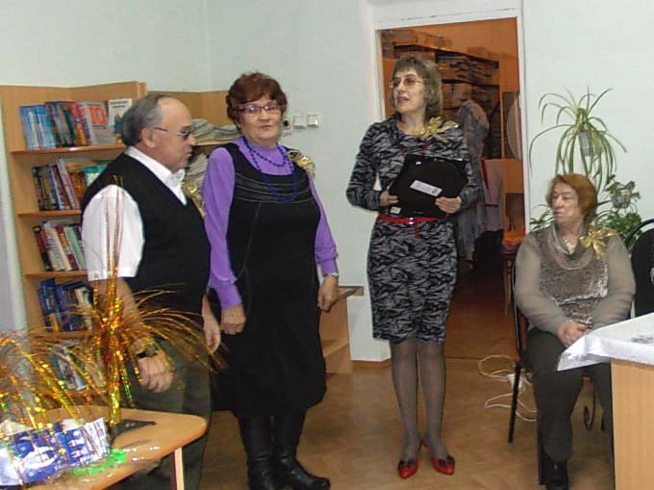

В День библиотек состоялось награждение лучших библиотекарей района:
Муниципальной премией им. Л.М.Болотовой была отмечена директор МБУК «Горнозаводская центральная детская библиотека» Е.Н.Колодникова, Почетной грамотой администрации Горнозаводского муниципального района – Е.В.Мезенцева – заместитель директора МБУК «Горнозаводская центральная межпоселенческая библиотека», благодарностью администрации Горнозаводского муниципального района - Грачева Надежда Гавриловна, заведующая отделом комплектования и обработки литературы, Благодарностью министерства культуры и массовых коммуникаций Пермского края – Шак Ольга Васильевна – главный библиотекарь, премиями управления культуры, спорта, социального развития и работы с молодежью награждены Казарян Елия Сергеевна, заведующая информационно – правовым центром и Хохрина Надежда Геннадьевна, главный библиограф МБУК «ГЦМБ».

11.2.Правовая база, документы, регламентирующие деятельность муниципальных библиотек.

11.4.Коллегиальные формы управления

Были рассмотрены следующие вопросы:
-Мониторинг контрольных показателей
-Основные направления деятельности библиотек
-Реализация проекта «Преодоление цифрового пространства»
-Переход на бюджетное учреждение

Таблица №11

 | Уволено |  |  | Принято
 | 2010 | 2011 | 2012 | 2010 | 2011 | 2012
Всего | 4 | 2 | 2 | 3 | 2 | 1
По возрасту  до 30 лет | - | - | - | 1 | 1 | -
По обр.  высш.  библ.обр. | - | 1 | 1 | 1 | 1 | 1
Высшее | - | - | - | - | 1 | -
Среднее – спец. | 3 | 1 |  | 1 | 1 | -
Среднее | 1 | 1 | 1 | 1 | 1 | -
Стаж  до 1 года | - | - |  | 1 | 2 | -
До 5 лет | - | - | - | - | - | -
До 10 лет | 2 | 2 | - | - | - | -

Таблица №11а

Финансирование

Всего поступило  (руб.) | Израсходовано  Всего (руб.) | В т.ч.
Всего поступило  (руб.) | Израсходовано  Всего (руб.) | На содерж. зданий |  | На приобрет. оборудования |  | На автоматизацию | На текущий ремонт | Услуги связи |  | Командир. расходы |  | Оплата за обучение
Всего поступило  (руб.) | Израсходовано  Всего (руб.) | всего | % | всего | % | На автоматизацию | всего | всего | В т.ч. Интернет |  |  | Оплата за обучение
1 | 2 | 3 | 4 | 5 | 6 | 7 | 8 | 9 | 10 | 11 |  | 12
МБУК «ГЦМБ» | 3280,8 | 74,0 | 2% |  |  |  | 3,6 | 40,00 | 20,4 | 7,4 | 0,6
МБУ «ГЦДБ | 2306,3 | 60,5 | 3% |  |  |  | 42,1 | 23,6 | 15,1 | 0,30 | -
МБУК «Кусье- Александровская библиотека.» | 395,7 | - | - |  |  |  | - | 4,3 | - | - | -
МБУК «Пашийская библиотека»  «Пашийская детская библиотека»  «Б-ф.Вильва» | 334,6  210,3  77,4 | - | - |  |  |  | - | 10,00 | 2,00 | - | -
МБУК «Теплогорская библиотека» | 67,9 | - | - |  |  |  | - | - | - | - | -
МБУК «Б-ка Медведкинского сел.пос.  Библиотека пос.Медведка  Б-ка – филиал пос. Средняя Усьва  Б-ка – филиал пос. Нововильвенский | 97,6  65,1  32,0 | - | - |  |  |  | - |  |  |  | -
Итого | 6935,9 | 134,5 | 0,2% |  |  |  | 40,7 | 77,9 | 37,5 | 7,7 | 0,6

12. Организационно-методическая деятельность

12.1. Методическая служба, задачи, структура, соцзаказ от структурных подразделений, библиотек поселений. Распределение функциональных обязанностей между ЦБ и ЦДБ.

Задачи методического отдела:
- осуществление непрерывного инновационного процесса;
- содействие в библиотечную практику результатов исследований, новых технологий, передового опыта.
Методический отдел возглавляет заместитель директора МБУК «ГЦМБ».
В МБУК «Горнозаводская центральная детская библиотека» с 2009 года есть заместитель директора по методической работе. На всех занятиях в системе повышения квалификации рассматриваются темы, касающиеся обслуживания, как взрослого, так и детского населения. Специально Соцзаказ от структурных подразделений не разрабатывается. Предложения поступают в устной форме (творческо-производственный совет)

12.2.Аналитико-консультационная деятельность методической службы.

В течение года библиотекарям были даны групповые и индивидуальные консультации по различным направлениям. Всего 80 консультаций, в т.ч. 35 консультаций библиотекарям обслуживающим детское население.

В библиотеки района в 2012 году пришли работать новые библиотекари без специального образования, для которых были проведены консультации по темам:
- организация работы в библиотеки;
- учет периодических изданий;
- справочная работа;
- планирование работы
- заполнение отчетных форм: 6-НК

На методических днях большое внимание было уделено такой форме работы, как час полезной информации.
На такие темы, как:
-книжные новинки, «Лауреаты литературных премий 2012 года», «Литературные премии 2012 года», «Современный литературный процесс» и т.д. Все темы очень актуальны и всегда сопровождались раздачей материала в помощь работе. Библиотекари Горнозаводского района всегда с большим удовольствием посещают такие мероприятия, заказывают раздаточный материал для своей работы.
12.3. Практическая помощь библиотекам.
В клубных библиотеках Бисерского, Сарановского поселения большая текучесть кадров, поэтому обучение начинающих специалистов проходит регулярно. Специалисты приходят не профессионалы, пенсионного возраста.
В 2012 году была оказана методическая помощь в подготовке документов к краевому конкурсу «Лучшая сельская библиотека» Чувызгаловой В.П., директору МБУК «Пашийская библиотека». Результат этой работы - победа в номинации «Лучшая сельская библиотека 2012».

12.4. Непрерывное библиотечное образование
Основной задачей методической службы в 2012 году было – повышение профессионального и творческого потенциала библиотечных работников через систему непрерывного образования.
Освоение сотрудниками библиотеки Горнозаводского муниципального района инновационных подходов и методов, внедрение их в практику работы, стимулирования развития творческой среды, формирование потребностей в самообразовании. Так продолжилось обучение специалистов по компьютерному курсу «Твой курс». За 2012 год обучилось 10 специалистов библиотек района. Специалисты принимали участие в конференциях, семинарах, конкурсах, как на районном уровне, так и краевом.
Специалисты библиотеки регулярно принимают участие в краевых консультационных днях для руководителей методических служб. Так Мезенцева Е.В., заместитель директора присутствовала на консультации по теме «Инновации в практике работы библиотек. Зарубежный и Российский опыт»
Особенностью 2012 года для всех библиотекарей стало проведение РБА в Перми. Делегация библиотекарей из Горнозаводского района присутствовала на различных площадках, так например специалисты из детской библиотеки присутствовали на секции детских библиотек тема заседания «Информационно-образовательная среда детской библиотеки: реалии, достижения, проблемы, специалисты из межпоселенческой библиотеки присутствовали на открытие РБА, на секции «Молодые в библиотечном деле», тема заседания «Молодые, но профессионалы». Особенно хотелось отметить, что молодой специалист Тропина Лидия Николаевна была торжественно посвящена в библиотечную профессию на Всероссийском библиотечном конгрессе 17 мая 2012 года и демонстрирует стремление к самосовершенствованию, уверенность в правильности сделанного выбора и преданность профессиональным ценностям, провозглашенным в Кодексе этики российского библиотекаря.
Тропина Л.Л, зав. ЭКЦ, Мезенцева Е.В., зам. директора принимали участие в 8 научно-практической конференции: «Новые технологии в библиотечно-информационной практике и подготовке кадров», на котором были подведены итоги 6 краевого межведомственного конкурса «Молодые в библиотечном деле». Тропиной Л.Н., и Мезенцевой Е.В., были вручены сертификаты участия и небольшие призы. Особенно хотелось бы отметить, работа «Библиотека – центр межкультурной коммуникации», предоставленная на конкурс Мезенцевой Е.В., вошла в сборник «Молодые в библиотечном деле» спецвыпуск: Пермский край. А работа «Зеленая тропа – экологическое движение волонтеров» Тропиной Л.Н., вошла в сборник «Новые технологии в библиотечно информационной практике и подготовке кадров»
Тропина Л.Н. с 25-27 сентября в Пермской краевой детской библиотеке имени Л.И. Кузьмина прошла курсы по обучению в программе MARC SQL. Также Лидия Николаевна с 21 ноября по 27 ноября 2012 года прошла повышение квалификации в центре непрерывного художественного образования ФГБОУ ВПО «Пермский государственный институт искусства и культуры» по теме «Электронные краеведческие ресурсы» в объеме 72 часов.
В ноябре представители ГЦМБ присутствовали в городе Лысьва на семинаре по теме «Продвижение идей энергоэффективности и ресурсосбережения среди населения».
Библиотекари района активно принимали участие в методических днях, которые были посвящены следующим темам:
- «Современная библиотека – современному читателю»
-«Библиотеки в социокультурном пространстве Пермского края»

12.5 Информационное обеспечение профессиональной деятельности. Помощь профилированным библиотекам. Управление самообразованием.
На занятиях в системе повышения квалификации библиотекари получали информацию о нововведениях в Пермском крае, России и за рубежом.
Проведены обзоры новых поступлений (4) в методический отдел. Проведены обзоры профессиональных журналов «Библиотека», «Информационный бюллетень РБА», «Прочтение», «Читаем вместе». Выдано библиотекарям 45 экз. профессиональной литературы.
На семинарах, днях информации всегда раскрывается тема о информационных возможностях Интернет, рекомендуются сайты для работы библиотек.

12.6 Инновационная деятельность. Влияние на развитие библиотечной отрасли в регионе.
В 2012 году Горнозаводская центральная межпоселенческая библиотека стала победителем в номинации развитие библиотек Пермского края с проектом «Преодоление цифрового пространства», автор проекта Мезенцева Е.В. Цель проекта - совершенствование деятельности библиотеки как современного информационно-образовательного центра; модернизация и техническое оснащение библиотеки современными техническими средствами; усиление материальных и информационных ресурсов библиотеки.
Задачи:
- создание электронного читального зала для сервисного, оперативного и более полного удовлетворения запросов пользователей;
- развитие информационно–образовательной деятельности библиотеки и компьютерной грамотности пользователей через доступ к электронным ресурсам и ресурсам сети Интернет;
- реклама и продвижение возможностей (ресурсов и услуг) электронного читального зала через СМИ.
В рамках проекта был проведен мастер-класс «Современная библиотека – современному читателю» совместно со специалистами Краевых библиотек города Перми Ведерниковой Л.С., Пластковой М.И., Мельниковой В.А. Также на мастер – классе присутствовали библиотекари с соседних территорий города Лысьвы, Чусового, и библиотекари Горнозаводского муниципального района.
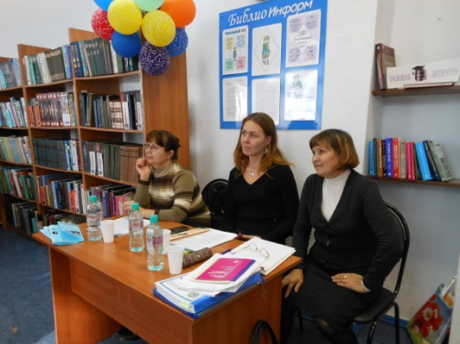
В рамках мастер-класса были затронуты очень актуальные темы для развития библиотек на современном этапе такие, как: «Как привлечь читателя в современную библиотеку», «Виртуальная выставка как форма библиотечного обслуживания», «Повышение роли библиотеки в едином культурном и информационном пространстве», работа по проекту «Преодоление цифрового пространства», «Краеведческие информационные ресурсы на сайтах Лысьвы», «Молодежь на сетевых ресурсах библиотеки, на примере работы города Чусового». Мастер-класс прошел плодотворно. Темы выступлений были очень актуальны для работ современных библиотек, только с помощью таких мероприятий можно говорить о дальнейшем развитие библиотек.
В рамках реализации проекта был проведен день специалиста для клубных специалистов. Клубным специалистам была предложена презентация электронного читального зала. В рамках проекта мы оснастили 2 рабочих места в читальном зале для самостоятельной работы в интернет, особенно у нас в библиотеке часто используется СПС «Консультант», который установлен на всех компьютерах в электронном читальном зале МБУК «ГЦМБ». На каждом компьютере есть веб камера для общения в программах Скайп или майл агент на выбор. Новшеством явилось то, что мы - первая библиотека в Горнозаводском муниципальном районе которая приобрела Планшет. На сегодняшний день мы на него скачиваем электронные книги, а на 2013 год мы планируем подключение к функции Wi-FI. Горнозаводская центральная межпоселенческая библиотека успешно работает по курсу обучения компьютерной грамотностью «Твой курс». На сегодняшний день у нас остро чувствуется нехватка штатной единицы для обучения, количество желающих пройти обучение не соответствует возможностям библиотеки.
Библиотека продолжает работу в сети интернет, мы ведем блог «Время читать! Его можно посмотреть http://kniga.eto-ya.com/gornozavodskaya-centralnaya-mezhposelencheskaya-biblioteka/
Продолжаем пополнять информацию о библиотеке на типовом сайте его адрес: http://grzlib.permkultura.ru/
Особенно хотелось бы отметить, что наибольшим спросом на сайте стал раздел Информационные ресурсы, загрузки. Здесь представлены различные материалы для работы. Этот раздел был создан в декабре 2012 на нем размещено 11 пособий, буклетов эти материалы за месяц были скачены 168 раз. Особенным спросом пользуются краеведческие материалы: краеведческие чтения «История развития церквей Горнозаводского района», «История Алмазной промышленности Горнозаводского района». Более подробно с материалами можно познакомиться на сайте.
Продолжаем работу в социальных сетях «Мой мир»
http://my.mail.ru/community/kniga1969/

12.7. Методический Совет.
С июня 2004 года создан творческо-производственный совет.
В 2011 году на творческо-производственном совете были обсуждены вопросы:
- проведение районного конкурса творческих работ «Быть молодым – быть здоровым»
- организационные вопросы по написанию проекта «Преодоление цифрового пространства»
- участие в краевом межведомственном конкурсе «Молодые в библиотечном деле»
12.9. Организационные вопросы деятельности отдела (фонд, учет деятельности, БД, СБА), методического кабинета ЦДБ, оформление.
В методическом кабинете выделен фонд литературы и неопубликованных документов по библиотековедению и смежным наукам.
Фонд методического кабинета составляет 416 экземпляров.
Ведется книга суммарного учета библиотечного фонда методического отдела, электронная картотека методических пособий, в которой на 1.01.11 состоит 628 записи; сети библиотек Горнозаводского района; новшеств, нововведений в библиотеках Горнозаводского района.
Учет работы по отделу ведется в «Книге учета методической работы», где отдельно отмечаются посещения библиотек, консультации, мероприятия по повышению квалификации библиотекарей.
Отдельного помещения у методического кабинета нет. Поэтому нет и соответствующего оформления. Новые методические издания представлены на выставке «Новинки профессионального чтения»
В 2012 году была приобретена профессиональная литература в количестве 12 экземпляров.

Таблица №12
Организационно-методическая деятельность МБУК «ГЦМБ»
№№ | Виды методической помощи | Вып. в 2011 г. |  | План на  2012 г. |  | Вып. в  2012 г.
№№ | Виды методической помощи | всего | В т.ч. ЦДБ | всего | В т.ч.  ЦДБ | всего | В т.ч. ЦДБ
1 | 2 | 7 | 8 | 5 | 6 | 7 | 8
1 | Выезды | 15 | - | 15 | - | 15 | -
2 | Посещения библиотек | 15 | - | 15 | - | 15 | -
 | в т.ч. дирекция | 15 | - | 15 | - | 15 | -
 | отдел комплектования | 2 | - | 2 | - | 2 | -
 | отдел обслуживания | - | - | - | - | - | -
 | методисты | 3 | - | 3 | - | 3 | -
 | библиографы | - | - | - | - | - | -
3 | Всего мероприятий для библ. специал. | 51 | 37 | 55 | 37 | 59 | 48
 | в т.ч. совещания | 34 | 30 | 39 | 35 | 39 | 35
 | семинары | 3 | - | 3 | - | 3 | -
 | творческие лаборатории | 3 | - | 3 | - | - | -
 | конференции | - | - | - | - | - | -
 | круглые столы | 2 | - | - | - | - | -
 | практикумы для начинающих | 5 | 3 | 5 | 3 | 5 | 3
 | практикумы тематические | 4 | 4 | 5 | 5 | 5 | 5
 | Мастер классы | - | - | - | - | 6 | 5
 | лекции | - | - | - | - | 1 | -
 | тренинги | - | - | - | - | - | -
 | Ролевые игры | - | - | - | - | - | -
4 | Консультации* | 75/8 | 30/14 | 75/8 | 30/18 | 98/8 | 53/18
5 | Аттестации | - | - | - | - | - | -
6 | Выставки, просмотры методических пособий | 5 | 2 | 12 | 8 | 12 | 8
7 | Анализ планов и отчетов структурных подразделений | 2 | - | 4 | 2 | 4 | 2
8 | Анализ деятельности библиотек по направлениям | 2 | - | 2 | - | 2 | -
9 | Обзоры методической литературы | 7 | 3 | 7 | 3 | 7 | 3
10 | Передачи по радио, телевидению | 13 | 11 | 15 | 11 | - | -
11 | Статьи в местную газету/профес. изд. | 3 | 3 | 4 | 4 | 18 | 8
12 | Информация коллегам на сайте б-ки | - | - | - |  | 40 | -

Издательская деятельность
Таблица №13

№ | Наименование изданий* | Тип издания | Чит. адрес | Составитель  Ф.И.О.  Должность | Печать (принтер, ксерокс, ризограф, типогр.) | Объем в стр.  (а.л.) |  | Ти  раж
1 | 2 | 3 | 4 | 5 | 6 | 7 |  | 8
 | Библиографические издания
 | «10 топ бестселлеров» | Библ. пособие | Широкие круги пользователей | Н.Г. Хохрина, гл. библиограф  МБУК «ГЦМБ» | Принтер | 0,67 | 3
 | «25 книг, которые нужно прочитать до конца года» | Брошюра | Широкие круги пользователей | Н.Г. Хохрина, гл. библиограф  МБУК «ГЦМБ» | Принтер | 1 | 5
 | «Аристономия» Бориса Акунина | Инф. лист | Широкие круги пользователей | В.П. Чувызгалова, директор МБУК «Пашийская библиотека» | Принтер | 0,04 | 1
 | «Бой тигров в долине» Александры Марининой | Инф. лист | Широкие круги пользователей | В.П. Чувызгалова, директор МБУК «Пашийская библиотека» | Принтер | 0,04 | 1
 | «В поисках информации: газета, журнал, интернет. Выбор за вами. | Рек. библ. указатель | Дети  РДЧ | Р.С. Яруллина,  зав. сектором МБУК «ГЦДБ» | Принтер | 0,83 | 12
 | «Великие сыны России» | Рек. библ. указатель | Дети  РДЧ | Р.С. Яруллина,  зав. сектором МБУК «ГЦДБ» | Принтер | 0,83 | 12
 | «Времена года» Анны Борисовой | Инф. лист | Широкие круги пользователей | В.П. Чувызгалова, директор МБУК «Пашийская библиотека» | Принтер | 0,04 | 1
 | «Для тех, кто любит читать» | Буклет | Широкие круги пользователей | В.П. Чувызгалова, директор МБУК «Пашийская библиотека» | Принтер | 0,08 | 20
 | «Журналы от почтальона Печкина» | Рек. библ. указатель | Дети | Р.С. Яруллина,  зав. сектором МБУК «ГЦДБ» | Принтер | 0,67 | 20
 | «Лицо и маска Бориса Акунина» | Рек. список | Широкие круги пользователей | Н.Г. Хохрина, гл. библиограф  МБУК «ГЦМБ» |  | 0,08 | 5
 | «Новинки нашей библиотеки» | Инф. список | Широкие круги пользователей | В.П. Чувызгалова, директор МБУК «Пашийская библиотека» | Принтер | 0,04 | 3
 | «Новое имя в современной литературе» | Инф. список | Широкие круги пользователей | В.П. Чувызгалова, директор МБУК «Пашийская библиотека» | Принтер | 0,04 | 2
 | «Новые книги» | Список | Широкие круги пользователей | Н.Г. Хохрина, гл. библиограф  МБУК «ГЦМБ» | Принтер | 0,67 | 2
 | «Образованные педагоги – успешные дети» | Библ. список | РДЧ | Р.С. Яруллина,  зав. сектором МБУК «ГЦДБ» | Принтер | 1 | 15
 | «Периодика для детей и юношества» | Рек. библ. указатель | Дети  РДЧ | Р.С. Яруллина,  зав. сектором МБУК «ГЦДБ» | Принтер | 0,83 | 12
 | «Премия «Просветитель 2011» | Буклет | Широкие круги пользователей | Н.Г. Хохрина, гл. библиограф  МБУК «ГЦМБ» | Принтер | 0,08 | 20
 | «Проект года» | Инф. лист | Широкие круги пользователей | Н.Г. Хохрина, гл. библиограф  МБУК «ГЦМБ» | Принтер | 0,04 | 1
 | «Рекомендуем прочитать» | Рек. список | Широкие круги пользователей | В.П. Чувызгалова, директор МБУК «Пашийская библиотека» | Принтер | 0,04 | 2
 | «Советуем прочитать» | Инф. лист | Широкие круги пользователей | В.П. Чувызгалова, директор МБУК «Пашийская библиотека» | Принтер | 0,04 | 3
 | «Сокровища из малахитовой шкатулки. Книги пермских писателей» | Библ. список | Дети | Р.С. Яруллина,  зав. сектором МБУК «ГЦДБ» | Принтер | 0,04 | 12
 | «Тема любви, свободы, поиска счастья в современной литературе» | Обзор | Учащиеся  ст. классов | Н.Г. Хохрина, гл. библиограф  МБУК «ГЦМБ» | Принтер | 0,5 | 5
 |  |  |  |  |  | 7,6
Рекламные издания
 | «В. Астафьев. «Последний поклон» | Буклет | Широкие круги пользователей | В.П. Чувызгалова, директор МБУК «Пашийская библиотека» | Принтер | 0,08 | 20
 | «В. Астафьев. Ода русскому огороду» | Буклет | Широкие круги пользователей | В.П. Чувызгалова, директор МБУК «Пашийская библиотека» | Принтер | 0,08 | 20
 | «Детской библиотеке – 40! | Приглашение | Дети  РДЧ | Н.А. Буренина, зав. Ч/З  МБУК «ГЦДБ»,  О.А. Салтыкова, зам. директора МБУК «ГЦДБ» | Принтер | 0,04 | 80
 | «Ежегодная премия журнала  «Новый мир» | Буклет | Широкие круги пользователей | Н.Г. Хохрина, гл. библиограф  МБУК «ГЦМБ» | Принтер | 0,83 | 3
 | «Литературная премия  «Нацбест десятилетия» | Брошюра | Широкие круги пользователей | Н.Г. Хохрина, гл. библиограф  МБУК «ГЦМБ» | Принтер | 1,67 | 5
 | «Национальный бестселлер  2001-2011» | Буклет | Широкие круги пользователей | Н.Г. Хохрина, гл. библиограф  МБУК «ГЦМБ» | Принтер | 0,08 | 10
 | «Пашийская библиотека в 2011 году» | Буклет | Широкие круги пользователей | В.П. Чувызгалова, директор МБУК «Пашийская библиотека» | Принтер | 0,08 | 50
 | «Пашия-поселок читающий» | Листовка | Широкие круги пользователей | В.П. Чувызгалова, директор МБУК «Пашийская библиотека» | Принтер | 0,04 | 7
 | «Пермский край читает Астафьева» | Буклет | Широкие круги пользователей | В.П. Чувызгалова, директор МБУК «Пашийская библиотека» | Принтер | 0,08 | 20
 | «Путешествие в книгоземье» | Буклет | Дети  РДЧ | Н.А. Буренина, зав. Ч/З  МБУК «ГЦДБ»,  О.А. Салтыкова, зам. директора МБУК «ГЦДБ» | Принтер | 0,04 | 25
 | Книжная премия Рунета 2012 | Инф. лист | Широкие круги пользователей | Н.Г. Хохрина, гл. библиограф  МБУК «ГЦМБ» | Принтер | 0,04 | 1
 | Конкурс «Быть молодым – быть здоровым» | Объявление | Учащиеся  ст. классов | Е.В. Мезенцева, зам. директора МБУК «ГЦМБ» | Принтер | 0,02 | 50
 | Лауреат «Нацбеста 2012» Александр Терехов | Инф. лист | Широкие круги пользователей | Н.Г. Хохрина, гл. библиограф  МБУК «ГЦМБ» | Принтер | 0,04 | 1
 | Литературная премия  «Русский Букер десятилетия» | Брошюра | Широкие круги пользователей | Н.Г. Хохрина, гл. библиограф  МБУК «ГЦМБ» | Принтер | 1,5 | 5
 | Литературная премия «Русский Букер» 2011-2012 | Инф. лист | Широкие круги пользователей | Н.Г. Хохрина, гл. библиограф  МБУК «ГЦМБ» | Принтер | 0,04 | 1
 | Литературная премия «Ясная поляна» 2012 | Инф. лист | Широкие круги пользователей | Н.Г. Хохрина, гл. библиограф  МБУК «ГЦМБ» | Принтер | 0,04 | 1
 | Национальная литературная премия «Большая книга» 2012 | Инф. лист | Широкие круги пользователей | Н.Г. Хохрина, гл. библиограф  МБУК «ГЦМБ» | Принтер | 0,04 | 1
 | Национальный конкурс «Книга года» 2012 | Инф. лист | Широкие круги пользователей | Н.Г. Хохрина, гл. библиограф  МБУК «ГЦМБ» | Принтер | 0,04 | 1
 | Русский Букер 2001-2011 | Буклет | Широкие круги пользователей | Н.Г. Хохрина, гл. библиограф  МБУК «ГЦМБ» | Принтер | 0,08 | 10
 | Энциклопедия церковной жизни нашего времени | Инф. лист | Широкие круги пользователей | Н.Г. Хохрина, гл. библиограф  МБУК «ГЦМБ» | Принтер | 0,04 | 1
 |  |  |  |  |  | 4,9
Методические издания
 | «10 «не» в воспитании ребенка» | Буклет | РДЧ | Н.А. Буренина, зав. Ч/З  МБУК «ГЦДБ»,  О.А. Салтыкова, зам. директора МБУК «ГЦДБ» | Принтер | 0,04 | 30
 | «10 правил в воспитании ребенка» | Буклет | РДЧ | Н.А. Буренина, зав. Ч/З  МБУК «ГЦДБ»,  О.А. Салтыкова, зам. директора МБУК «ГЦДБ» | Принтер | 0,04 | 30
 | «10 правил, как научить ребенка слушаться» | Буклет | РДЧ | Н.А. Буренина, зав. Ч/З  МБУК «ГЦДБ»,  О.А. Салтыкова, зам. директора МБУК «ГЦДБ» | Принтер | 0,04 | 30
 | «70 замечательных способов сказать малышу «Очень хорошо!» | Буклет | РДЧ | Н.А. Буренина, зав. Ч/З  МБУК «ГЦДБ»,  О.А. Салтыкова, зам. директора МБУК «ГЦДБ» | Принтер | 0,04 | 30
 | «9 заповедей для родителей» | Буклет | РДЧ | Н.А. Буренина, зав. Ч/З  МБУК «ГЦДБ»,  О.А. Салтыкова, зам. директора МБУК «ГЦДБ» | Принтер | 0,04 | 30
 | «Большие надежды 2012:  знаменательные даты 2012 года» | Брошюра | Широкие круги пользователей | Н.Г. Хохрина, гл. библиограф  МБУК «ГЦМБ» | Принтер | 1,5 | 5
 | «Звездная вселенная» | Сценарий | Специалисты библиотек | О.А. Салтыкова, зам. директора МБУК «ГЦДБ» | Принтер | 0,2 | 6
 | «Как стать хорошими родителями» | Буклет | РДЧ | Н.А. Буренина, зав. Ч/З  МБУК «ГЦДБ»,  О.А. Салтыкова, зам. директора МБУК «ГЦДБ» | Принтер | 0,04 | 30
 | «Календарь знаменательных и памятных дат по культуре и искусству» | Брошюра | Широкие круги пользователей | Н.Г. Хохрина, гл. библиограф  МБУК «ГЦМБ» | Принтер | 1 | 5
 | «Ключ к успеху» | Брошюра | РДЧ | Н.А. Буренина, зав. Ч/З  МБУК «ГЦДБ»,  О.А. Салтыкова, зам. директора МБУК «ГЦДБ» | Принтер | 1 | 15
 | «Памятка для родителей» | Буклет | РДЧ | Н.А. Буренина, зав. Ч/З  МБУК «ГЦДБ»,  О.А. Салтыкова, зам. директора МБУК «ГЦДБ» | Принтер | 0,04 | 30
 | «Подсказки для взрослых» | Буклет | РДЧ | Н.А. Буренина, зав. Ч/З  МБУК «ГЦДБ»,  О.А. Салтыкова, зам. директора МБУК «ГЦДБ» | Принтер | 0,42 | 30
 | «Почему детям необходимо читать» | Буклет | РДЧ | Н.А. Буренина, зав. Ч/З  МБУК «ГЦДБ»,  О.А. Салтыкова, зам. директора МБУК «ГЦДБ» | Принтер | 0,04 | 30
 | «Читаем, играя» | Буклет | РДЧ | О.А. Салтыкова, зам. директора МБУК «ГЦДБ» | Принтер | 0,04 | 30
 |  |  |  |  |  | 4,48
Другие
 | «2012- Год российской истории» | Закладки | Широкие круги пользователей | Н.Г. Хохрина, гл. библиограф  МБУК «ГЦМБ» | Принтер | 0,08 | 30
 | «22 июня – День памяти и скорби» | Инф. лист | Широкие круги пользователей | В.П. Чувызгалова, директор МБУК «Пашийская библиотека» | Принтер | 0,04 | 1
 | «8 сентября – День воинской славы России» | Инф. лист | Широкие круги пользователей | В.П. Чувызгалова, директор МБУК «Пашийская библиотека» | Принтер | 0,04 | 1
 | «Архангело-Пашийский завод в Отечественной войне 1812 года» | Инф. лист | Широкие круги пользователей | В.П. Чувызгалова, директор МБУК «Пашийская библиотека» | Принтер | 0,04 | 1
 | «Были и легенды старого завода» | Брошюра | Широкие круги пользователей | В.П. Чувызгалова, директор МБУК «Пашийская библиотека» | Принтер | 0,5 | 20
 | «Великий день Бородина» | Инф. лист | Широкие круги пользователей | В.П. Чувызгалова, директор МБУК «Пашийская библиотека» | Принтер | 0,04 | 1
 | «Впервые в истории – год истории» | Брошюра | Широкие круги пользователей | Н.Г. Хохрина, гл. библиограф  МБУК «ГЦМБ» | Принтер | 1,17 | 5
 | «Жизнь дается только раз» | Памятка | Учащиеся  ст. классов | Н.Г. Хохрина, гл. библиограф  МБУК «ГЦМБ» | Принтер | 0,04 | 50
 | «Заводы нашего края в Отечественной войне 1812 года» | Брошюра | Широкие круги пользователей | Л.Н. Тропина, зав. ЭКЦ  МБУК «ГЦМБ» | Принтер | 0,5 | 3
 | «Здесь Родины моей начало» | Буклет | Широкие круги пользователей | В.П. Чувызгалова, директор МБУК «Пашийская библиотека» | Принтер | 0,04 | 30
 | «Здоровый образ жизни – это круто!» | Памятка | Учащиеся  ст. классов | Н.Г. Хохрина, гл. библиограф  МБУК «ГЦМБ» | Принтер | 0,04 | 50
 | «Имена из глубины веков» | Брошюра | Широкие круги пользователей | В.П. Чувызгалова, директор МБУК «Пашийская библиотека» | Принтер | 0,5 | 20
 | «Код-2011 | Путеводитель | Широкие круги пользователей | Н.Г. Хохрина, гл. библиограф  МБУК «ГЦМБ» | Принтер | 1,54 | 1
 | «Красною кистью рябина зажглась…» | Закладка | Учащиеся  ст. классов | Н.Г. Хохрина, гл. библиограф  МБУК «ГЦМБ» | Принтер | 0,02 | 50
 | «Курить – здоровью вредить!» | Памятка | Учащиеся  ст. классов | Н.Г. Хохрина, гл. библиограф  МБУК «ГЦМБ» | Принтер | 0,08 | 50
 | «Мечта разыскивает путь:  Александр Грин о Промыслах» | Буклет | Широкие круги пользователей | Н.Г. Хохрина, гл. библиограф  МБУК «ГЦМБ» | Принтер | 0,08 | 30
 | «Мы помним! Мы гордимся!» | Открытка-поздравление | Ветераны ВОВ | Н.А. Буренина, зав. Ч/З  МБУК «ГЦДБ»,  О.А. Салтыкова, зам. директора МБУК «ГЦДБ» | Принтер | 0,04 | 25
 | «Нам по пути!» | Календарь | Дети  РДЧ | Н.А. Буренина, зав. Ч/З  МБУК «ГЦДБ»,  О.А. Салтыкова, зам. директора МБУК «ГЦДБ» | Принтер | 0,04 | 300
 | «О нашей библиотеке в новом веке» | Дайджест | Широкие круги пользователей | Л.Н. Тропина, зав. ЭКЦ  МБУК «ГЦМБ» | Принтер | 1,04 | 2
 | «П.А. Столыпин. Деятельность во имя великой России» | Брошюра | Широкие круги пользователей | Н.Г. Хохрина, гл. библиограф  МБУК «ГЦМБ» | Принтер | 1 | 2
 | «Пашия: страницы истории» | Брошюра | Широкие круги пользователей | В.П. Чувызгалова, директор МБУК «Пашийская библиотека» | Принтер | 0,5 | 20
 | «Певец земли русской:  В.П. Астафьев в Промыслах | Буклет | Широкие круги пользователей | Н.Г. Хохрина, гл. библиограф  МБУК «ГЦМБ» | Принтер | 0,08 | 30
 | «Поздравляем с Днем учителя!» | Открытка | Педагоги | О.А. Салтыкова, зам. директора МБУК «ГЦДБ» | Принтер | 0,04 | 60
 | «Самая лучшая» | Брошюра | Широкие круги пользователей | Гимадудинов Т.Н., краевед | Принтер | 2 | 15
 | «Экология для маленьких» | Программа | Педагоги | Л.Н. Тропина, зав. ЭКЦ  МБУК «ГЦМБ» | Принтер | 0,04 | 14
 | «Экология и краеведение» | Программа | Педагоги | Л.Н. Тропина, зав. ЭКЦ  МБУК «ГЦМБ» | Принтер | 0,04 | 14
 | «Юбилеи знаменитостей» | Брошюра | Широкие круги пользователей | Н.Г. Хохрина, гл. библиограф  МБУК «ГЦМБ» | Принтер | 0,67 | 3
 | «Я знаю - город будет, я знаю – саду цвесть!» | Приглашение | Широкие круги пользователей | Н.Н. Русских, директор  МБУК «ГЦМБ» | Принтер | 0,02 | 30
 | XII районные краеведческие Киреевские чтения «Лесная промышленность Горнозаводского района» | Объявление | Широкие круги пользователей | Л.Н. Тропина, зав. ЭКЦ  МБУК «ГЦМБ» | Принтер | 0,04 | 10
 | XII районные краеведческие Киреевские чтения «Лесная промышленность Горнозаводского района» | Приглашение | Широкие круги пользователей | Л.Н. Тропина, зав. ЭКЦ  МБУК «ГЦМБ» | Принтер | 0,02 | 30
 | XII районные краеведческие Киреевские чтения «Лесная промышленность Горнозаводского района» | Программа | Широкие круги пользователей | Л.Н. Тропина, зав. ЭКЦ  МБУК «ГЦМБ» | Принтер | 0,08 | 30
 | В.В. Киреев «Автобиография» | Брошюра | Широкие круги пользователей | В.П. Чувызгалова, директор МБУК «Пашийская библиотека» | Принтер | 0,5 | 10
 | Выставка цветов «Я знаю - город будет, я знаю – саду цвесть!» | Объявление | Широкие круги пользователей | Н.Н. Русских, директор  МБУК «ГЦМБ» | Принтер | 0,04 | 10
 | Исторический календарь поселка Пашия на 2012 год» | Брошюра | Широкие круги пользователей | В.П. Чувызгалова, директор МБУК «Пашийская библиотека» | Принтер | 0,5 | 50
 | Современная библиотека-современному читателю» | Программа | Широкие круги пользователей | Н.Н. Русских, директор  МБУК «ГЦМБ» | Принтер | 0,08 | 40
 |  |  |  |  |  | 11,52
 | Названий: 90 |  |  |  |  | 28,5

13. Информационно – коммуникационные технологии в библиотеке.
Модернизация библиотечно – библиографических процессов

13.1. Задачи, решаемые через компьютеризацию библиотечной отрасли

Основная цель - обеспечение свободного доступа к информации населения района. Для достижения этой цели решались задачи – увеличение парка компьютерной технологии и увеличение числа автоматизированных читательских и рабочих мест, обучение персонала новыми информационными технологиями.
13.2. На сегодняшний день в МБУК «Межпоселенческая библиотека» насчитывается 24 компьютера, но в рабочем состоянии – 16 компьютеров. 6 компьютеров приобретено в 2012 году, благодаря реализации проекта «Преодоление цифрового пространства» и участия в краевой программе приведение в нормативное состояние объектов социальной сферы. В читальном зале библиотеки организовано 3 автоматизированных места для пользователей. Все компьютеры имеют выход в Интернет. В МБУК «Горнозаводская центральная детская библиотека» - 5 компьютеров. Все с выходом в Интернет.

13.3. Компьютерной техникой располагают следующие библиотеки поселений :
МБУК «Пашийская библиотека» - 2
МБУК «Библиотека Медведкинского сельского поселения» - 1
МБУК «Кусье –Александровская библиотека»-1
МБУК «Теплогорская библиотека» - нет
Библиотека – филиал п.Теплая Гора -1

Компьютерная техника «Пашийской библиотеки» приобреталась в ходе реализации краевого проекта «БИРИУС», в 2008 году.
В «Библиотеку Медведкинского сельского поселения» в 2012 году поступил 1 компьютер . К Интернет подключен.
На 100 – летие библиотеки п.Теплая Гора администрация Горнозаводского муниципального района подарила компьютер. Интернета – нет.
Электронная почта у «Пашийской библиотеки», «Библиотеки Медведкинского сельского поселения».
Консультант плюс только у центральных библиотек.

13.4. В планах библиотек – обновление компьютерного парка в библиотеке «Кусье – Александровская библиотека», заложены денежные средства местного бюджета на 2013 год.
13.5 ЛВС. Интернет. Электронная почта.
13.6. Сайт ведется с 2012 года. Ответственный за ведение сайта – заместитель директора МБУК «ГЦМБ», Мезенцева Елена Владимировна.
На официальном сайте Горнозаводского муниципального района информация о деятельности библиотек размещается регулярно.

13.8.Статистический учет виртуального пользователя ведется в соответствии с «Инструкцией по организации учета удаленных пользователей в муниципальном бюджетном учреждении культуры «Горнозаводская центральная межпоселенческая библиотека»».
13.9.Использование компьютерной и мультимедийной техники существенно улучшает качество услуг, предоставляемых пользователям.
13.10. В течение 2012 года проводились курсы компьютерной грамотности для библиотекарей района по учебному курсу «Твой курс». Всего обучилось 18 библиотекарей.
На 2013 год также запланировано обучение компьютерной грамотности.

14. Материально – техническая база

14.1. Состояние библиотечных зданий находятся в удовлетворительном состоянии.
Без отопления и освещения остается МБУК «Теплогорская библиотека» (п.Промысла),
Вопрос о ее переезде в здание Дома культуры п.Промысла пока остается открытым, т.к. и это здание не отапливается, из - за отсутствия финансовых средств в Теплогорском сельском поселении.
По решению совета депутатов Кусье – Александровского сельского поселения , с октября месяца 2012 г. МБУК «Кусье –Александровская библиотека» решено временно перевести в здание МУП «Кусте –Александровский ЖКХ». Помещение в 10 раз меньше имеющейся площади библиотеки. Долгое время библиотека находилась без электричества. О предоставлении другого помещения для библиотеки на контроле у главы Кусье –Александровского поселения.
14.3.МБУК «Горнозаводская центральная межпоселенческая библиотека» приняла участие в региональном проекте «Приведение в нормативное состояние учреждений социальной сферы». На приобретение компьютерной техники потрачено 100 000,0 рублей, 75000,0 рублей – средства краевого бюджета, 25 000,0 рублей – средства местного бюджета.
14.4.Ежегодно в библиотеках проходят лекции по противопожарной безопасности, количество огнетушителей соответствует нормам.
В 2012 году МБУК «Горнозаводская центральная межпоселенческая библиотека» были вынесены предписания Федеральной службы по труду и занятости в Пермском крае от 28 мая 2012 года. В ходе устранения предписаний заложены денежные средства на 2013 год на проведение аттестации рабочих мест.

Таблица №14
Состояние и использование компьютерной техники
Название библиотеки | Кол-во ПК всего | Кол-во ПК для служебного пользования | Кол-во пользовательских мест |  | Кол-во принтеров |  |  |  |  |  |  |  | Кол-во МФУ (многофункциональных устройств) |  | Кол-во сканеров |  | ЛВС |  | Наличие доступа к Интернет (да/нет) |  | Тип канала связи (коммутируемый, ISDN FDDI, ADSL, спутниковый) | Быстродействие канала связи (кбит/сек) |  | Провайдер Интернет услуг |  | Адрес электронной почты | Используемые АБИС
 |  |  |  |  | Всего |  | Матричных |  | Струйных | Лазерных |  |  |  |  |  |  | Наличие (да/нет) | Кол-во ПВЭМ в сети
1 | 2 | 4 | 5 | 6 |  | 7 |  | 8 |  |  | 9 | 10 |  | 11 |  | 12 |  | 13 |  | 14 | 15 |  | 16 | 17 | 18 |  |  | 19
МБУК «ГЦМБ» | 24 | 7 | 17 | 12 |  | 1 |  | 3 |  |  | 8 | 2 |  | 3 |  | да |  | 16 |  | да | коммутируемый  ADSL |  | Max 52 Кбит  Max  2 Мв | Utel | Gorn _ Lib  @mail. ru |  |  | Мark 4.5,  Mark 4.5  SQL
МБУК  «ГЦДБ» | 5 | 4 | 1 | 1 |  | - |  | - |  |  | 1 | 2 |  | 2 |  | да |  | 4 |  | да | -//- |  | Max  64 | -//- | Gorn_db  @mail ru |  |  | -//-
МУК «Кусье-Александровская библиотека» | 1 | 1 | 1 | 1 |  | - |  | 1 |  |  | - | 1 |  | - |  | - |  | - |  | да | коммутируемый |  | Max  52 | ОАО  «Уралсвязь информ
МУК «Паштйская библиотека» | 2 | 1 | 1 | 1 |  | - |  | - |  |  | 1 | 1 |  | - |  | - |  | - |  | да | -//- |  |  | -//-
МУК Библиотека  Медведкинского сельского поселения | 1 | 1 |  |  |  |  |  |  |  |  |  |  |  |  |  |  |  | 1 |  |  | -//- |  | Мах  52 | -//-
МБУК «ГЦМБ»  Филиал пос.Теплая Гора | 1 | 1 |  |  |  |  |  |  |  |  | 1
Итого | 34 | 15 | 20 | 15 |  | 1 |  | 4 |  |  | 10 | 4 |  | 5 |  |  |  | 21
Таблица №14а
Движение компьютерной техники в 2012 году

Единица техники | Год выпуска | Местона-  хожд. Техники | Марка | Тип процессора | Тактовая частота | Объем жесткого диска (HDD) | Объем ОЗУ | DVD-ROM (пишущий/ обычный) | Финансирование  приобретения
 |  |  |  |  |  |  |  |  | Источник | Сумма
1 | 2 | 3 | 4 | 5 | 6 | 7 | 8 | 9 | 10 | 11
ПВЭМ
Приобретено
Списано
Системный блок
Приобретено | 2012 | МБУК ГЦМБ  Интернет Центр | Instar Modern i2312 | IntelI CoreI i3-2100 CPU | 3.10 GHz | 500 Gb | 2 Gb | DVD-ROM пишущий | Краевой, местный | 23300,0  Руб.
Приобретено | 2012 | МБУК ГЦМБ  Читальный зал | Instar Modern i2312 | IntelI CoreI i3-2100 CPU | 3.10 GHz | 500 Gb | 2 Gb | DVD-ROM пишущий | Краевой, местный | 17800,0
Приобретено | 2012 | МБУК ГЦМБ  Читальный зал | Instar Modern i2312 | IntelI CoreI i3-2100 CPU | 3.10 GHz | 500 Gb | 2 Gb | DVD-ROM пишущий | Краевой, местный | 17800,0  Руб.
Приобретено | 2012 | МБУК ГЦМБ  ЭКЦ | Instar Modern i2312 | IntelI CoreI i3-2100 CPU | 3.10 GHz | 500 Gb | 2 Gb | DVD-ROM пишущий | Краевой, местный | 23 000,0 руб.
Приобретено | 2012 | МБУК ГЦМБ  ИБО | Instar Modern i2312 | IntelI CoreI i3-2100 CPU | 3.10 GHz | 500 Gb | 2 Gb | DVD-ROM пишущий |  | 23 000,0 руб.
Приобретено | 2012 | Библиотека –филиал п.Теплая Гора | Instar Modern i2312 | IntelI CoreI i3-2100 CPU | 3.10 GHz | 500 Gb | 2 Gb | DVD-ROM пишущий | Местный бюджет | 21 000,0 руб.
Мониторы | Год выпуска | Местона-  хожд. Техники | Instar Modern i2312 | Ширина диагонали  (в дюймах) | Экран
Приобретено | 2012 | МУК ГЦМБ  ИнтернетЦентр | LED 22 | 24 | жидкокристаллический |  |  |  | Краевой,  Местный | 6300 руб.
Приобретено | 2012 | МБУК ГЦМБ  Читальный зал | LED 22 | 24 |  |  |  |  | Краевой,  местный | 6300 руб.
Приобретено | 2012 | МУК ГЦМБ  .ИБО | LED 22 | 24 | жидкокристаллический |  |  |  | Краевой,  местный | 6300  Руб.
Приобретено | 2012 | МБУК ГЦМБ  ИБО | Philips 234EL2SB | 24 | жидкокристаллический |  |  |  | Краевой | 7000 руб.
Приобретено | 2012 | МБУК ГЦМБ  ЭКЦ | Philips 234EL2SB | 24 | жидкокристаллический |  |  |  | Краевой | 7000 руб.
Списано | - | - | - | - | - | - | - | - | - | -
Электронный планшет | 2012 | МБУК ГЦМБ  ИБО | Acer Leonia |  | жидкокристалический |  |  |  | Краевой | 17 000 руб.
Принтеры | Год выпуска | Местонахожде-ние техники | Марка | Тип (матр.,струйный, лазерный) | Вид печати (цветная)
Приобретено | 2012 | МУК ГЦДБ  бухгалтерия | Brother HL-2132R USB | лазерный | черно-белый |  |  |  | Местный бюджет | 6500 руб.
Приобретено | 2012 | МУК ГЦМБ  директор | HP Laser Jet | лазерный | черно-белый |  |  |  | Краевой, местный | 11000  Руб.
Приобретено | 2012 | МБУК ГЦМБ | Капир/Сканер | лазерный | Черно -белый |  |  |  |  | 11 200 руб.
Приобретено | 2012 | МБУК ГЦДБ | Капир/Сканер | лазерный | Черно -белый |  |  |  | местный | 11 000 руб.
Списано | - | - | - | - | - | - | - | - | - | -
Сканеры |  |  | Марка
Приобретено
Списано | - | - | - | - | - | - | - | - | - | -
МФУ | Год выпуска | Местона-  хожд. техники | Марка | Тип  (матр.,струйный, лазерный | Вид печати (цветно,черно-белый)
Приобретено | 2012 | МБУК ГЦМБ  ИБО | Epson Stylis  Photo P650 | лазерный | Черно - белый |  |  |  | Краевой | 7700 руб.
Списано | - | - | - | - | - | - | - | - | - | -
Програм.продукты |  |  | Название
Приобретено

Укрепление МТБ
Таблица № 15

№ п/п | Наименование библиотеки | Ремонт зданий и помещений |  |  |  |  |  | Переход на более  экономичный вид отопления |  |  |  |  | Противопожарная безопасность
№ п/п | Наименование библиотеки | капитальный ремонт* |  |  | текущий ремонт |  |  | центральное отопление | печное | газовое | другое | сумма сэконом  ленных средств. тыс. руб. | Сигнализация |  |  | Огнетушители
№ п/п | Наименование библиотеки | осуществлено, кол-во | сумма тыс. руб | требуется, кол-во | осуществлено, кол-во | сумма тыс. руб | требуется, кол-во |  |  |  |  |  | Установлена (да/нет) | установлено в 2010 |  | Имеется  (кол-во) | Приобретено  в 2010 г.
 |  |  |  |  |  |  |  |  |  |  |  |  |  | Да/  нет | Сум  ма | Имеется  (кол-во) | Кол-во | Сумма
1 | 2 | 3 | 4 | 5 | 6 | 7 | 8 | 9 | 10 | 11 | 12 | 13 | 14 | 15 | 16 | 17 | 18 | 19
1 | МУК «ГЦМБ» | - | - |  | - | - |  | + | - | - | - | - | Да | - | - | 14 | - | -
2 | МУК «ГЦДБ» | - | - | - | - | - | - | + | - | - | - | - | Да | - | - | 25 | 6 | 1980
3 | Б-ф пос.Вижай | - | - | - | - | - | - | + | - | - | - | - | нет | - | - | 1 | - | -
4 | Б-ка МУК «Бисерский клуб» | - | - | - | - | - | - | + | - | - | - | - | нет | - | - | 1 | - | -
5 | МУК «Тепл.б-ка» | - | - | - | - | - | - | - | - | - | + | - | нет | - | - | 2 | - | -
6 | МУК «К-А б-ка» | - | - | - | - | - | - | - | - | - | + | - | нет | - | - | 4 | 3 | 990
7 | Б-ка – ф.п.Ср.Усьва | - | - | - | - | - | - | + | - | - | - | - | нет | - | - | 1 | - | -
8 | Д/Б П.Пашия | - | - | - | - | - | - | + | - | - | - | - | нет | - | - | 3 | 2 | 660
9 | МУК «Пашийская б-ка» | - | - | - | - | - | - | + | - | - | - | - | нет | - | - | 5 | 4 | 1320
10 | Б-ка –ф.п. Нововильвенский |  |  |  |  |  |  | + |  |  |  |  | нет |  |  | 1
11 | МУК «Б-ка медв.сел.пос» | - | - | - | - | - | - | + | - | - | - | - | нет | - | - | 2 | - | -
12 | Б-ф.п.Вильва | - | - | - | - | - | - | - | + | - | - | - | нет | - | - | 1 | - | -
 | Всего | - | -

15. Заключение

На территории Горнозаводского муниципального района действуют 14 муниципальных библиотек:
- муниципальное бюджетное учреждение культуры «Горнозаводская центральная межпоселенческая библиотека»
- библиотека – филиал МБУК «ГЦМБ» п.Теплая Гора
- муниципальное бюджетное учреждение культуры «Горнозаводская центральная детская библиотека» (Горнозаводское городское поселение)
- муниципальное бюджетное учреждение культуры «Пашийская библиотека», библиотека – филиал «Пашийская детская библиотека», библиотека – филиал (п.Вильва) - (Пашийское сельское поселение)
- муниципальное бюджетное учреждение культуры «Библиотека Медведкинского сельского поселения», библиотека – филиал № 1 (п.Нововильвенский), библиотека – филиал №2 (п.Средняя Усьва) – Медведкинское сельское поселение
- муниципальное бюджетное учреждение культуры «Теплогорская библиотека» - Теплогорское сельское поселение
- библиотека МУК «Бисерский клуб» (п.Станция Бисер), библиотека МУК «Бисерский клуб» (п.Старый Бисер) – Бисерское сельское поселение
С 2012 года закрыта библиотека – филиал (п.Вижай) на основании распоряжения администрации Горнозаводского городского поселения № 132 от 18.11.2011 «О закрытии домов досуга».
Существенно улучшилось финансирование из местного бюджета на комплектование книжного фонда.
МБУК «Горнозаводская центральная межпоселенческая библиотека» приняла участие в проекте «Приведение в нормативное состояние учреждений социальной сферы»: приобретение компьютерной техники в количестве 3 - х штук (местный бюджет – 25 000,0 рублей, краевой бюджет – 75 000,0 рублей).
Проведена большая работа по пропаганде и популяризации чтения.
МБУК «Горнозаводская центральная межпоселенческая библиотека» работает по программе «Библиотека для всех». Для жителей города и района организована встреча с пермским писателем и поэтом Алексеем Мальцевым, который представил на суд читателей свою новую книгу стихов «Непохожая жизнь».
Событием в литературной жизни района стала победа нашей коллеги, поэтессы Елены Журовой в конкурсе «Поэт года».
Продолжают пользоваться популярностью литературные циклы «Современный литературный процесс», «Самые богатые писатели мира», «Пермские писатели и поэты. Кто вы мастера слова?».
МБУК «Горнозаводская центральная детская библиотека» проводит работу в рамках программ: «Почитай-ка», «Новое поколение выбирает книгу», «Читаем вместе».
2012 год объявлен годом российской истории. В Год Российской истории библиотеки подготовили для своих читателей ряд мероприятий. Так, например, в межпоселенческой библиотеке прошла викторина на лучшего знатока российской истории. В викторине приняли участие читатели района, разных возрастов от 9 до 74 лет, всего 63 участника. Победители получили дипломы, все участники – сертификаты участников конкурса.
Большое внимание библиотека уделила реформатору и государственному деятелю П.А.Столыпину. 2012 год – год П.А. Столыпина (150 лет со дня рождения). Мероприятие «П.А.Столыпин – государственный деятель», адресованное старшеклассникам, на мероприятии побывали иеся 9, 10, 11 классов ГСШ №1.
Подготовлены библиографические пособия: «П.А.Столыпин. Деятельность во имя великой России: К 150 – летию со дня рождения», «Большие надежды: 2012», «Впервые в истории – год истории: Знаменательные даты 2012», книжные закладки: «1150 – летие создания Российского государства», «770 лет со дня Ледового побоища», «400 лет со дня освобождения Москвы (ополчениями Минина и Пожарского),200 лет со дня Бородинского сражения, цикл иллюстративных выставок: «Великие даты истории», «Загадки истории», «Реформатор П.А.Столыпин», «Женщины в русской истории», «Александр Невский», «Защитник рубежей российских», «Время славы и восторга» и др.
В течение лета, на абонементе межпоселенческой библиотеки, прошла акция «Мой любимый герой 1812 года», в ходе которой читатели проголосовали за своего героя: Михаила Илларионовича Кутузова, Василису Кожину, Петра Ивановича Багратиона, Дениса Васильевича Давыдова, Михаила Багдановича Барклай – де - Толли, Матвея Ивановича Платова, Надежду Дурову или своего героя. 7 сентября 2012 года, именно в этот день , 200 лет назад, неподалеку от Можайска, у села Бородина сошлись русская армия под командованием М.И.Кутузова и Великая армия французского императора Наполеона Бонапарта прошло подведение итогов. Большинство голосов отдали за М.И. Кутузова.
МБУК «Горнозаводская центральная межпоселенческая библиотека» приняла участие в краевых конкурсах проектов:
-Развитие библиотек Пермского края – проект «Преодоление цифрового пространства» (Проект поддержан), проект «Алмазный ключ».
-Прикамский витамин – проект «Быть здоровым – здорово и классно!»
-Библиотека – центр коммуникаций – проект «Библиотека – центр межкультурных коммуникаций», проект «Горнозаводск шахматный».
Библиотекари района (8 человек) принятии участие в ежегодной конференции РБА (г. Пермь)
МБУК «Горнозаводская центральная межпоселенческая библиотека» участвует в краевой программе «Твой курс». Право на обучение слушателей по курсу «Основы компьютерной грамотности» имеют два специалиста.
Библиотеки района в течение лета активно проводят работу с летними площадками, программы названий разные: «Парк летнего чтения» (МБУК «ГЦМБ»), «Лето – маленькая жизнь» (МБУК «Бисерский клуб»), «Отдых с книгой» (МБУК «Библиотека Медведкинского сельского поселения») и др.
Все библиотеки района приняли участие в ХIХ региональной акции «Дни защиты от экологической опасности», в краевом конкурсе по повышению избирательной культуры избирателей, в краевой акции «Я – гражданин России!»
В течение года для муниципальных библиотек прошли курсы повышения квалификации по повышению компьютерной грамотности.
В октябре месяце прошел зональный семинар «Современная библиотека – современному читателю», с привлечением специалистов краевой библиотеки им.А.М.Горького, краевой детской библиотеки им. Л.И.Кузьмина.
Активно в своей работе библиотеки используют новые информационные технологии.
МБУК «ГЦМБ» ведет сайт «Горнозаводская центральная межпоселенческая библиотека», Интернет – страницы «Горнозаводск читающий», «Время читать!», МБУК «ГЦМБ» - «Горнозаводска детская», имеет свою страницу и МБУК «Библиотека медведкинского сельского поселения».
МБУК «Пашийская библиотека» стала победителем краевого конкурса библиотек в номинации «Лучшая сельская библиотека».
В 2012 году отметили свои юбилеи библиотеки:
Библиотека – филиал поселка Теплая Гора – 100 лет,
МБУК «Горнозаводская центральная детская библиотека» - 40 лет,
Библиотека – филиал поселка Средняя Усьва -30 лет.

* Старше 18лет
* Б - библиографическая, Ф – фактографическая, П – полнотекстовая.
* справки, выполненные по запросам, поступившим заочно, без посещения библиотеки.
** запросы и ответы по электронной почте, а также справки, выполненные виртуальной справочной службой.
* Полный перечень этих материалов (буклетов, закладок, памяток и т. п.) должен быть представлен в таблице № 13 «Издательская деятельность»
* через косую черту ( / ) указываются коллективные консультации на семинарах, производственных учёбах, творческих лабораториях, областных мероприятиях

